|  |
| --- |
|  |
| **BỘ CÔNG THƯƠNG**  **TRƯỜNG ĐẠI HỌC CÔNG NGHIỆP HÀ NỘI**  --------------------------------------- |
|  |
| ĐỒ ÁN TỐT NGHIỆP |
| NGÀNH HỆ THỐNG THÔNG TIN |
| **XÂY DỰNG WEBSITE BÁN LAPTOP, LINH KIỆN VÀ PHỤ KIỆN MÁY TÍNH CHO CỬA HÀNG MINH QUÂN SỬ DỤNG PHP VÀ JAVASCRIPT** |
|  |
|  |
| **CBHD: TS. Nguyễn Văn Tỉnh** |
| **Sinh viên: Phạm Phúc Lâm** |
| **Mã số sinh viên: 2019600262** |
|  |
|  |
|  |
| Hà Nội – Năm 2023 |

**LỜI CẢM ƠN**

Với tình cảm sâu sắc và chân thành nhất, em xin được phép bày tỏ lòng biết ơn đến tất cả các cá nhân và tổ chức đã tạo điều kiện hỗ trợ, giúp đỡ em trong suốt quá trình học tập và nghiên cứu đề tài “Xây dựng website bán laptop, linh kiện và phụ kiện máy tính cho cửa hàng Minh Quân sử dụng PHP và JavaScript”. Trong suốt thời gian từ khi bắt đầu học tập tại trường đến nay, em đã nhận được rất nhiều sự quan tâm, giúp đỡ của quý thầy cô và bạn bè. Với lòng biết ơn sâu sắc nhất, em xin gửi đến quý thầy cô ở khoa Công nghệ thông tin đã truyền đạt vốn kiến thức quý báu cho em trong suốt thời gian học tập tại trường. Nhờ có những lời hướng dẫn, dạy bảo của các thầy, các cô nên đề tài tốt nghiệp của em mới có thể hoàn thiện. Một lần nữa, em xin chân thành cảm ơn thầy Nguyễn Văn Tỉnh – người đã trực tiếp giúp đỡ, quan tâm, hướng dẫn em hoàn thành tốt bài báo cáo này trong thời gian qua. Bước đầu đi vào thực tế của em còn hạn chế và còn nhiều bỡ ngỡ nên không tránh khỏi những thiếu sót, em rất mong nhận được những ý kiến đóng góp quý báu của quý thầy cô để kiến thức của em trong lĩnh vực này được hoàn thiện hơn đồng thời có điều kiện bổ sung, nâng cao kỹ năng nghề nghiệp của em.

Em xin chân thành cảm ơn!

Hà Nội, ngày tháng năm 2023

*Sinh viên thực hiện*

**Lâm**

Phạm Phúc Lâm

**MỞ ĐẦU**

**1. Lý do chọn đề tài**

Đề tài “Xây dựng website bán laptop, linh kiện và phụ kiện máy tính cho cửa hàng Minh Quân sử dụng PHP và JavaScript” được chọn cho đồ án tốt nghiệp với mục tiêu phát triển một nền tảng mua sắm trực tuyến chuyên nghiệp và tiện lợi cho Cửa hàng Minh Quân. Trong bối cảnh sự gia tăng đáng kể của thương mại điện tử và xu hướng mua sắm trực tuyến, việc xây dựng một website bán hàng hiệu quả là cần thiết để cửa hàng có thể cạnh tranh và tiếp cận được đối tượng khách hàng rộng lớn. Đồ án tốt nghiệp này cũng mang ý nghĩa thực tiễn lớn đối với quá trình học tập và trải nghiệm thực tế của em. Việc nghiên cứu và áp dụng các ngôn ngữ lập trình như PHP và JavaScript giúp em nắm vững kỹ năng lập trình và hiểu rõ cách thức xây dựng một trang web thương mại điện tử từ đầu đến cuối.

Ngoài ra, đề tài này còn giúp Cửa hàng Minh Quân nâng cao hiệu quả kinh doanh và tăng cường mối quan hệ với khách hàng. Trang web bán hàng chất lượng sẽ tạo điều kiện thuận lợi cho khách hàng tiếp cận thông tin sản phẩm, đặt hàng và thanh toán dễ dàng. Không chỉ giúp cửa hàng thu hút được khách hàng mới, mà còn tạo sự lòng tin và đáng tin cậy trong lòng khách hàng hiện tại. Đồ án tốt nghiệp này không chỉ đóng góp vào sự phát triển của Cửa hàng Minh Quân mà còn mang ý nghĩa quan trọng đối với ngành kinh doanh thương mại điện tử trong thời đại công nghệ số. Trong bối cảnh thương mại điện tử đang ngày càng trở nên quan trọng và thay đổi cách mà người tiêu dùng tiếp cận và mua hàng, việc xây dựng một nền tảng mua sắm trực tuyến hiệu quả là vô cùng cần thiết và có ý nghĩa lớn trong việc định hình và phát triển ngành bán lẻ trong tương lai.

**2. Mục đích của đề tài**

Mục đích chính của đề tài là phát triển một website bán hàng tiện lợi, trực quan và chuyên nghiệp cho Cửa hàng Minh Quân. Em mong muốn tạo ra một nền tảng trực tuyến cho khách hàng để dễ dàng tìm kiếm và mua sắm các sản phẩm laptop, linh kiện và phụ kiện máy tính với sự hỗ trợ đáng tin cậy của PHP và JavaScript.

**3. Đối tượng và phạm vi nghiên cứu**

Đối tượng nghiên cứu chính của đề tài là website bán laptop, linh kiện và phụ kiện máy tính cho cửa hàng Minh Quân, được xây dựng và quản lý sử dụng PHP và JavaScript. Em sẽ tập trung vào xây dựng một giao diện dễ sử dụng, tương tác tốt và hiệu quả cho việc mua sắm trực tuyến.

Phạm vi nghiên cứu của đề tài bao gồm phân tích yêu cầu, thiết kế giao diện và cơ sở dữ liệu, cùng với triển khai các chức năng chính của một website bán hàng online.

**4. Ý nghĩa khoa học và thực tiễn của đề tài**

* **Ý nghĩa khoa học**

1. Nghiên cứu đề tài này sẽ cung cấp kiến thức và kỹ năng trong lĩnh vực phát triển website và ứng dụng web, đặc biệt là sử dụng ngôn ngữ lập trình PHP và JavaScript. Điều này sẽ giúp em nắm vững các kỹ thuật cần thiết để xây dựng một website bán hàng online.
2. Phân tích yêu cầu và thiết kế giao diện trong đề tài sẽ cung cấp kinh nghiệm về quá trình lập kế hoạch và thiết kế sản phẩm công nghệ thông tin, từ đó phát triển khả năng tư duy phân tích và sáng tạo trong việc xây dựng các giải pháp trực tuyến.
3. Triển khai chức năng chính và tích hợp các công nghệ trong website giúp em rèn luyện kỹ năng thực hành và ứng dụng kiến thức lý thuyết vào việc thực tế, từ đó nâng cao kỹ năng phát triển và quản lý dự án công nghệ.

* **Ý nghĩa thực tiễn**

1. Website bán hàng online cho cửa hàng Minh Quân giúp nâng cao trải nghiệm mua sắm của khách hàng. Khách hàng có thể dễ dàng tìm kiếm, xem và lựa chọn các sản phẩm laptop, linh kiện và phụ kiện máy tính từ cửa hàng, đồng thời tiến hành thanh toán an toàn và thuận tiện.
2. Việc xây dựng website bán hàng online giúp cửa hàng Minh Quân mở rộng phạm vi kinh doanh và tiếp cận được đến một lượng khách hàng rộng hơn, đặc biệt là trong thời đại số hóa ngày càng phát triển.
3. Thông qua việc triển khai chức năng quản lý quyền truy cập, chủ cửa hàng có thể quản lý dễ dàng các tài khoản người dùng và phân quyền truy cập vào hệ thống, tăng tính bảo mật và quản lý hiệu quả.

**MỤC LỤC**

DANH MỤC TỪ VIẾT TẮT 1

DANH MỤC HÌNH VẼ, ĐỒ THỊ 2

CHƯƠNG 1: TỔNG QUAN VỀ HỆ THỐNG, CÔNG CỤ VÀ NGÔN NGỮ SỬ DỤNG 5

1.1 Giới thiệu về cửa hàng Minh Quân 5

1.2 Khảo sát các website bán laptop, linh kiện và phụ kiện máy tính 5

1.3 Công cụ sử dụng 7

1.3.1 phpMyAdmin 7

1.3.2 Rational Rose 8

1.3.3 Lucidchart 8

1.3.4 Visual Studio Code 9

1.4 Ngôn ngữ sử dụng 10

1.4.1 PHP 10

1.4.2 JavaScript 12

1.5 Tổng kết chương 14

CHƯƠNG 2: PHÂN TÍCH VÀ THIẾT KẾ HỆ THỐNG 15

2.1 Đặc tả bài toán 15

2.1.1 Yêu cầu chức năng 16

2.1.2 Yêu cầu phi chức năng 17

2.2 Mô hình hóa use case 19

2.2.1 Xây dựng biểu đồ use case 19

2.2.2 Đặc tả use case 20

2.2.2.1 Đặc tả các use case phía front-end……………………………….20

2.2.2.2 Đặc tả các use case phía back-end……………………………….36

2.3 Phân tích use case 49

2.3.1 Phân tích các use case phía front-end 49

2.3.2 Phân tích các use case phía back-end 65

2.4 Biểu đồ lớp của hệ thống 77

2.5 Thiết kế cơ sở dữ liệu của hệ thống 78

2.6 Phác thảo giao diện của hệ thống 82

Giao diện Trang chủ 82

Giao diện Danh sách sản phẩm 83

Giao diện Tìm kiếm sản phẩm 84

Giao diện Chi tiết sản phẩm 85

Giao diện Đăng ký 86

Giao diện Đăng nhập 86

Giao diện Giỏ hàng 87

Giao diện Thanh toán 88

Giao diện Thanh toán thành công 89

Giao diện Quản lý đơn hàng cá nhân 89

Giao diện Trang chủ admin 90

Giao diện Quản lý tài khoản 90

Giao diện Thêm tài khoản mới 91

Giao diện Sửa thông tin tài khoản 91

Giao diện Xóa tài khoản 92

Giao diện Quản lý sản phẩm 92

Giao diện Thêm sản phẩm mới 93

Giao diện Sửa thông tin sản phẩm 93

Giao diện Xóa sản phẩm 94

2.7 Tổng kết chương 94

CHƯƠNG 3: CÀI ĐẶT VÀ KẾT QUẢ 95

3.1 Cài đặt 95

3.1.1 Môi trường phát triển website XAMPP 95

3.1.2 Hướng dẫn cài đặt và chạy website 96

3.1.3 Cấu trúc của website 99

3.2 Kết quả 103

Giao diện Trang chủ 103

Giao diện Danh sách sản phẩm 104

Giao diện Tìm kiếm sản phẩm 105

Giao diện Chi tiết sản phẩm 106

Giao diện Đăng ký 107

Giao diện Đăng nhập 107

Giao diện Giỏ hàng 108

Giao diện Thanh toán 109

Giao diện Thanh toán thành công 110

Giao diện Quản lý đơn hàng cá nhân 110

Giao diện Thông tin cá nhân 111

Giao diện Bình luận về sản phẩm 112

Giao diện Trang chủ admin 112

Giao diện Quản lý sản phẩm 113

Giao diện Quản lý tài khoản 113

Giao diện Quản lý đơn hàng 114

3.3 Bản kế hoạch kiểm thử 114

3.3.1 Mục tiêu kiểm thử bảo mật và danh sách ca kiểm thử 114

3.3.2 Mục tiêu kiểm thử chức năng và danh sách ca kiểm thử 115

3.3.3 Phạm vi kiểm thử 116

3.3.4 Phương pháp kiểm thử 116

3.4 Kết quả kiểm thử 117

3.4.1 Kết quả kiểm thử bảo mật 117

3.4.2 Kết quả kiểm thử chức năng 117

3.4.3 Kết quả kiểm thử hiệu suất 119

3.4.4 Báo cáo kết quả kiểm thử chung 119

3.5 Tổng kết chương 121

KẾT LUẬN 122

TÀI LIỆU THAM KHẢO 124

# DANH MỤC TỪ VIẾT TẮT

|  |  |  |
| --- | --- | --- |
| **STT** | **Tên viết tắt** | **Tên đầy đủ** |
| 1 | PHP | Hypertext Preprocessor |
| 2 | SQL | Structured Query Language |
| 3 | VS Code | Visual Studio Code |
| 4 | IDE | Integrated Development Environment |
| 5 | HTML | HyperText Markup Language |
| 6 | CSS | Cascading Style Sheets |
| 7 | AJAX | Asynchronous JavaScript and XML |
| 8 | id | identification |
| 9 | XAMPP | Cross-Platform, Apache, MySQL, PHP, and Perl |
| 10 | SMTP | Simple Mail Transfer Protocol |
| 11 | URL | Uniform Resource Locator |
| 12 | admin | administrator |
| 13 | HTTPS | Hypertext Transfer Protocol Secure |

# DANH MỤC HÌNH VẼ, ĐỒ THỊ

Hình 2.1 Biểu đồ use case phía front-end 19

Hình 2.2 Biểu đồ use case phía back-end 20

Hình 2.3 Biểu đồ lớp tham gia use case Xem danh sách sản phẩm 49

Hình 2.4 Biểu đồ trình tự use case Xem danh sách sản phẩm 50

Hình 2.5 Biểu đồ lớp tham gia use case Tìm kiếm sản phẩm 50

Hình 2.6 Biểu đồ trình tự use case Tìm kiếm sản phẩm 51

Hình 2.7 Biểu đồ lớp tham gia use case Xem chi tiết sản phẩm 52

Hình 2.8 Biểu đồ trình tự use case Xem chi tiết sản phẩm 53

Hình 2.9 Biểu đồ lớp tham gia use case Đăng ký 54

Hình 2.10 Biểu đồ trình tự use case Đăng ký 54

Hình 2.11 Biểu đồ lớp tham gia use case Đăng nhập 55

Hình 2.12 Biểu đồ trình tự use case Đăng nhập 56

Hình 2.13 Biểu đồ lớp tham gia use case Quản lý giỏ hàng 56

Hình 2.14 Biểu đồ trình tự use case Quản lý giỏ hàng 57

Hình 2.15 Biểu đồ lớp tham gia use case Mua hàng 58

Hình 2.16 Biểu đồ trình tự use case Mua hàng 59

Hình 2.17 Biểu đồ lớp tham gia use case Quản lý đơn hàng cá nhân 60

Hình 2.18 Biểu đồ trình tự use case Quản lý đơn hàng cá nhân 61

Hình 2.19 Biểu đồ lớp tham gia use case Quản lý thông tin cá nhân 62

Hình 2.20 Biểu đồ trình tự use case Quản lý thông tin cá nhân 63

Hình 2.21 Biểu đồ lớp tham gia use case Bình luận 64

Hình 2.22 Biểu đồ trình tự use case Bình luận 64

Hình 2.23 Biểu đồ lớp tham gia use case Quản lý sản phẩm 65

Hình 2.24 Biểu đồ trình tự use case Quản lý sản phẩm 66

Hình 2.25 Biểu đồ lớp tham gia use case Quản lý danh mục 67

Hình 2.26 Biểu đồ trình tự use case Quản lý danh mục 68

Hình 2.27 Biểu đồ lớp tham gia use case Quản lý tài khoản 69

Hình 2.28 Biểu đồ trình tự use case Quản lý tài khoản 70

Hình 2.29 Biểu đồ lớp tham gia use case Quản lý đơn hàng 71

Hình 2.30 Biểu đồ trình tự use case Quản lý đơn hàng 72

Hình 2.31 Biểu đồ lớp tham gia use case Quản lý bình luận 73

Hình 2.32 Biểu đồ trình tự use case Quản lý bình luận 74

Hình 2.33 Biểu đồ lớp tham gia use case Lập báo cáo thống kê 75

Hình 2.34 Biểu đồ trình tự use case Lập báo cáo thống kê 76

Hình 2.35 Biểu đồ lớp của hệ thống 77

Hình 2.36 Phác thảo giao diện Trang chủ 82

Hình 2.37 Phác thảo giao diện Danh sách sản phẩm 83

Hình 2.38 Phác thảo giao diện Tìm kiếm sản phẩm 84

Hình 2.39 Phác thảo giao diện Chi tiết sản phẩm 85

Hình 2.40 Phác thảo giao diện Đăng ký 86

Hình 2.41 Phác thảo giao diện Đăng nhập 86

Hình 2.42 Phác thảo giao diện Giỏ hàng 87

Hình 2.43 Phác thảo giao diện Thanh toán 88

Hình 2.44 Phác thảo giao diện Thanh toán thành công 89

Hình 2.45 Phác thảo giao diện Quản lý đơn hàng cá nhân 89

Hình 2.46 Phác thảo giao diện Trang chủ admin 90

Hình 2.47 Phác thảo giao diện Quản lý tài khoản 90

Hình 2.48 Phác thảo giao diện Thêm tài khoản mới 91

Hình 2.49 Phác thảo giao diện Sửa thông tin tài khoản 91

Hình 2.50 Phác thảo giao diện Xoá tài khoản 92

Hình 2.51 Phác thảo giao diện Quản lý sản phẩm 92

Hình 2.52 Phác thảo giao diện Thêm sản phẩm mới 93

Hình 2.53 Phác thảo giao diện Sửa thông tin sản phẩm 93

Hình 2.54 Phác thảo giao diện Xoá sản phẩm 94

Hình 3.1 Giao diện Trang chủ 103

Hình 3.2 Giao diện Danh sách sản phẩm 104

Hình 3.3 Giao diện Tìm kiếm sản phẩm 105

Hình 3.4 Giao diện Chi tiết sản phẩm 106

Hình 3.5 Giao diện Đăng ký 107

Hình 3.6 Giao diện Đăng nhập 107

Hình 3.7 Giao diện Giỏ hàng 108

Hình 3.8 Giao diện Thanh toán 109

Hình 3.9 Giao diện Thanh toán thành công 110

Hình 3.10 Giao diện Quản lý đơn hàng cá nhân 110

Hình 3.11 Giao diện Thông tin cá nhân 111

Hình 3.12 Giao diện Bình luận về sản phẩm 112

Hình 3.13 Giao diện Trang chủ admin 112

Hình 3.14 Giao diện Quản lý sản phẩm 113

Hình 3.15 Giao diện Quản lý tài khoản 113

Hình 3.16 Giao diện Quản lý đơn hàng 114

# CHƯƠNG 1: TỔNG QUAN VỀ HỆ THỐNG, CÔNG CỤ VÀ NGÔN NGỮ SỬ DỤNG

## Giới thiệu về cửa hàng Minh Quân

Cửa hàng Minh Quân, một thương hiệu ấn tượng trong lĩnh vực laptop và linh kiện máy tính, đã nhanh chóng thu hút sự quan tâm từ cộng đồng công nghệ. Với sứ mệnh cung cấp những giải pháp hoàn hảo cho nhu cầu công việc và giải trí của khách hàng, Minh Quân đã trở thành điểm đến đáng tin cậy cho những ai đang tìm kiếm sự hoàn thiện trong trải nghiệm sống sống động.

Với danh tiếng xây dựng dưới nền tảng chất lượng và độ tin cậy, Minh Quân tự hào cung cấp những sản phẩm chất lượng hàng đầu từ các thương hiệu uy tín trong ngành. Không chỉ đơn thuần là một cửa hàng bán hàng, Minh Quân đã xây dựng mối quan hệ gắn bó với khách hàng thông qua việc cung cấp những giải pháp tối ưu và tư vấn chuyên nghiệp.

Với sự cam kết vượt qua mong đợi của khách hàng, Minh Quân không ngừng phát triển và nâng cao dịch vụ của mình. Sự đa dạng trong sản phẩm, từ laptop cao cấp đến linh kiện phụ kiện máy tính độc đáo, đã tạo nên sự khác biệt đáng kể và thể hiện sự chăm chỉ và tận tâm trong từng chi tiết.

Với xu hướng số hóa hiện nay, việc xây dựng một trang web bán hàng trực tuyến sẽ tiếp tục giúp Minh Quân mở rộng tầm ảnh hưởng và mang đến trải nghiệm mua sắm tiện lợi cho khách hàng. Chắc chắn rằng, với sự đam mê và tầm nhìn, Minh Quân sẽ tiếp tục là đối tác đáng tin cậy và là điểm đến hàng đầu cho những người đam mê công nghệ.

## Khảo sát các website bán laptop, linh kiện và phụ kiện máy tính

Để xây dựng hệ thống “Website bán laptop, linh kiện và phụ kiện máy tính”, em đã tiến hành khảo sát và nghiên cứu về các website bán hàng trực tuyến trong lĩnh vực laptop, linh kiện và phụ kiện máy tính. Thông qua việc khảo sát này, em đã thu thập được nhiều thông tin hữu ích về xu hướng, ưu điểm và thách thức trong việc xây dựng một trang web bán hàng hiệu quả và hấp dẫn.

**Thông tin thu được từ việc khảo sát**:

* **Phân loại sản phẩm và đa dạng hóa**: Các website bán hàng online thường sắp xếp sản phẩm thành từng danh mục riêng biệt như laptop, linh kiện, phụ kiện. Đa dạng hóa sản phẩm giúp người dùng dễ dàng tìm kiếm và lựa chọn sản phẩm phù hợp với nhu cầu của họ.
* **Trải nghiệm người dùng**: Các website thường tập trung vào việc cải thiện trải nghiệm người dùng, bao gồm giao diện thân thiện, tìm kiếm dễ dàng, và quy trình thanh toán thuận tiện.
* **Mô tả sản phẩm và đánh giá**: Thông tin chi tiết về sản phẩm cùng với đánh giá từ người dùng giúp tạo sự tin tưởng và động viên người mua hàng.
* **Khuyến mãi và ưu đãi**: Các chương trình khuyến mãi, giảm giá, và ưu đãi đặc biệt thường được hiển thị rõ ràng để thu hút sự chú ý của người mua.
* **Phản hồi và hỗ trợ**: Các website thường cung cấp các kênh phản hồi và hỗ trợ trực tuyến, giúp khách hàng có thể liên hệ và giải quyết vấn đề một cách nhanh chóng.
* **Chính sách giao hàng và đổi trả**: Thông tin về chính sách giao hàng, đổi trả sản phẩm được hiển thị rõ ràng để tạo sự tin tưởng cho người mua hàng.

Thông qua việc nắm vững những thông tin này, em hy vọng sẽ xây dựng được một website bán hàng tương tự, mang đến trải nghiệm tốt nhất cho khách hàng của cửa hàng Minh Quân.

## 1.3 Công cụ sử dụng

- phpMyAdmin: công cụ quản lý cơ sở dữ liệu

- Rational Rose: công cụ thiết kế biểu đồ use case

- Lucidchart: công cụ thiết kế biểu đồ lớp của hệ thống

- Visual Studio Code: công cụ sử dụng để chỉnh sửa mã nguồn của website



### phpMyAdmin

PHPMyAdmin là một công cụ quản lý cơ sở dữ liệu mã nguồn mở được viết bằng ngôn ngữ lập trình PHP. Nó cung cấp giao diện đồ họa thân thiện và dễ sử dụng, cho phép người dùng quản lý cơ sở dữ liệu MySQL một cách hiệu quả. PHPMyAdmin thường được cài đặt trên máy chủ web và truy cập thông qua trình duyệt web, giúp quản trị viên và nhà phát triển dễ dàng thực hiện các tác vụ quản lý cơ sở dữ liệu trực quan và linh hoạt.

Một số tính năng chính của PHPMyAdmin bao gồm:

* **Quản lý cơ sở dữ liệu**: Cho phép tạo, xóa và sửa đổi các cơ sở dữ liệu, bảng, trường và chỉ mục.
* **Truy vấn SQL**: Hỗ trợ viết và thực thi các truy vấn SQL để thực hiện các tác vụ truy xuất và cập nhật dữ liệu.
* **Xem cấu trúc**: Hiển thị cấu trúc chi tiết của cơ sở dữ liệu, bảng và trường, giúp người dùng hiểu rõ hơn về cấu trúc dữ liệu của hệ thống.

PHPMyAdmin là một công cụ rất hữu ích cho việc quản lý cơ sở dữ liệu MySQL một cách tiện lợi và nhanh chóng. Nó được sử dụng phổ biến trong các dự án phát triển web, giúp quản lý dữ liệu một cách dễ dàng và chuyên nghiệp.

### 1.3.2 Rational Rose

Rational Rose là một phần mềm CASE (Computer-Aided Software Engineering) do hãng Rational Software Corporation (hiện nay thuộc IBM) phát triển. Rational Rose được sử dụng để hỗ trợ trong quá trình phát triển và mô hình hóa phần mềm.

Các tính năng và chức năng chính của Rational Rose bao gồm:

* **Mô hình UML**: Rational Rose hỗ trợ xây dựng các biểu đồ UML (Unified Modeling Language) như biểu đồ lớp, biểu đồ trình tự, biểu đồ hoạt động, biểu đồ trạng thái, biểu đồ use case,... giúp người dùng mô hình hóa các khái niệm, quy trình và tương tác giữa các thành phần trong phần mềm.
* **Tích hợp và tái sử dụng**: Rational Rose cho phép người dùng kết nối và tái sử dụng các thành phần mô hình đã xây dựng. Điều này giúp tạo ra các mô hình phần mềm có tính tái sử dụng cao và giảm thiểu sự trùng lắp trong phát triển.
* **Hỗ trợ ngôn ngữ lập trình**: Rational Rose hỗ trợ nhiều ngôn ngữ lập trình như C++, Java, C#, ... giúp người dùng xây dựng các ứng dụng đa nền tảng và tích hợp các thành phần phần mềm.

Nhờ vào những tính năng nổi bật và sự mạnh mẽ trong việc mô hình hóa phần mềm, Rational Rose đã trở thành một công cụ phát triển phần mềm được ưa chuộng trong nhiều dự án lớn và phức tạp. Nó giúp tăng năng suất và chất lượng trong quá trình phát triển và cải thiện hiệu quả của quy trình phát triển phần mềm.

### 1.3.3 Lucidchart

Lucidchart là một công cụ tạo và quản lý biểu đồ trực tuyến mạnh mẽ, được sử dụng để tạo và chia sẻ các loại biểu đồ và sơ đồ khác nhau. Ứng dụng này đem lại sự tiện lợi và tính linh hoạt cao cho quá trình thiết kế và trình bày thông tin. Dưới đây là một số điểm nổi bật về Lucidchart:

* **Tạo biểu đồ đa dạng**: Lucidchart cho phép bạn tạo nhiều loại biểu đồ khác nhau như sơ đồ tổ chức, biểu đồ quy trình, biểu đồ luồng công việc, biểu đồ Gantt, biểu đồ mạng, và nhiều loại biểu đồ kỹ thuật khác.
* **Sử dụng mẫu sẵn có**: Lucidchart cung cấp nhiều mẫu biểu đồ và sơ đồ để bạn có thể bắt đầu nhanh chóng và tùy chỉnh chúng theo dự án của mình.
* **Bảo mật và quản lý quyền truy cập**: Lucidchart cung cấp các tính năng bảo mật để bảo vệ thông tin của bạn và cho phép bạn quản lý quyền truy cập của người dùng vào biểu đồ của bạn.

Lucidchart là một công cụ mạnh mẽ để tạo và quản lý biểu đồ, phù hợp cho nhiều mục đích sáng tạo và kỹ thuật trong quá trình làm việc trên dự án của chúng ta.

### 1.3.4 Visual Studio Code

Visual Studio Code (thường được gọi tắt là VS Code) là một môi trường phát triển tích hợp (IDE) nổi tiếng và miễn phí, được phát triển bởi Microsoft. Được ra mắt lần đầu vào năm 2015, VS Code đã nhanh chóng trở thành một trong những công cụ phát triển phần mềm phổ biến nhất và được ưa chuộng rộng rãi trong cộng đồng lập trình.

Với thiết kế tối giản nhưng mạnh mẽ, Visual Studio Code cung cấp môi trường làm việc hiệu quả cho các nhà phát triển ở mọi cấp độ. Một số điểm nổi bật của VS Code bao gồm:

* **Mã nguồn mở và miễn phí**: Visual Studio Code là một phần mềm mã nguồn mở, cho phép mọi người dùng tải xuống, sử dụng và thậm chí đóng góp vào quá trình phát triển.
* **Hỗ trợ đa ngôn ngữ**: VS Code hỗ trợ nhiều ngôn ngữ lập trình phổ biến, từ những ngôn ngữ cơ bản như C++, Java, Python đến các ngôn ngữ web như HTML, CSS, và JavaScript. Thậm chí, cộng đồng lập trình đã tạo ra các phần mở rộng để hỗ trợ thêm nhiều ngôn ngữ khác nhau.
* **Giao diện người dùng thân thiện**: Giao diện của VS Code được thiết kế để đơn giản và dễ sử dụng. Nó cung cấp các tính năng cần thiết để tối ưu hóa quá trình phát triển mà không gây ra sự phức tạp không cần thiết.

Với những đặc điểm và tính năng đa dạng, Visual Studio Code đã trở thành một công cụ hữu ích không chỉ cho việc chỉnh sửa mã nguồn mà còn cho quá trình phát triển phần mềm toàn diện.

## 1.4 Ngôn ngữ sử dụng

### 1.4.1 PHP

#### 1.4.1.1 Giới thiệu về PHP

PHP (viết tắt của "PHP: Hypertext Preprocessor") là một ngôn ngữ lập trình phổ biến được sử dụng chủ yếu để phát triển các ứng dụng web động và tương tác trên trang web. Được phát triển vào những năm 1990, PHP đã nhanh chóng trở thành một trong những ngôn ngữ lập trình web phổ biến nhất trên thế giới.

Những điểm nổi bật của PHP bao gồm:

* **Mã nguồn mở**: PHP là một ngôn ngữ mã nguồn mở, có nghĩa là mã nguồn của nó có thể được truy cập, sửa đổi và phân phối miễn phí. Điều này đã giúp tạo nên một cộng đồng lập trình đông đảo và tích cực, đóng góp vào sự phát triển và cải thiện của ngôn ngữ.
* **Dễ học và sử dụng**: Với cú pháp tương tự như C và C++, PHP dễ học và sử dụng đối với người mới bắt đầu. Nó cũng hỗ trợ nhiều tính năng, cho phép lập trình viên xây dựng các ứng dụng web phức tạp và đa dạng.
* **Hỗ trợ đa nền tảng**: PHP có thể chạy trên nhiều hệ điều hành phổ biến như Windows, macOS và Linux, làm cho việc triển khai ứng dụng web dễ dàng và linh hoạt.
* **Tích hợp dễ dàng**: PHP hỗ trợ tích hợp tốt với nhiều cơ sở dữ liệu phổ biến như MySQL, PostgreSQL và Oracle, giúp quản lý và truy vấn dữ liệu trên trang web một cách dễ dàng.
* **Xử lý biểu mẫu và tương tác với người dùng**: PHP cho phép xử lý dữ liệu biểu mẫu nhập vào từ người dùng, tạo ra nội dung động trên trang web và tương tác với người dùng thông qua các biểu mẫu và yêu cầu HTTP.
* **Hỗ trợ mạnh mẽ cho mã hóa và bảo mật**: PHP cung cấp các hàm mã hóa mạnh mẽ và tích hợp tính năng bảo mật để giúp ngăn chặn các cuộc tấn công từ hacker và đảm bảo an toàn cho ứng dụng web.

Nhờ những ưu điểm nổi trội này, PHP đã trở thành một trong những công cụ ưa thích của các nhà phát triển web để xây dựng các ứng dụng web động và tương tác, từ các trang web cá nhân đơn giản đến các hệ thống quản lý nội dung phức tạp và các ứng dụng web thương mại điện tử.

#### 1.4.1.2 Ứng dụng của PHP

Dưới đây là một số ứng dụng phổ biến của PHP:

* **Website động**: PHP được sử dụng để xây dựng các trang web động, cho phép tương tác với người dùng và cung cấp nội dung động dựa trên các tác động của người dùng.
* **Cửa hàng trực tuyến và thương mại điện tử**: PHP được sử dụng để xây dựng các cửa hàng trực tuyến và các hệ thống thương mại điện tử, cho phép người dùng mua hàng và thực hiện các giao dịch trực tuyến.
* **Hệ thống đăng nhập và xác thực**: PHP được sử dụng để tạo các hệ thống đăng nhập và xác thực, đảm bảo tính bảo mật và quyền riêng tư cho người dùng.
* **Diễn đàn và cộng đồng trực tuyến**: PHP được sử dụng để xây dựng các diễn đàn và cộng đồng trực tuyến, nơi người dùng có thể thảo luận và chia sẻ thông tin.
* **Hệ thống quản lý dự án và công việc**: PHP được sử dụng để xây dựng các hệ thống quản lý dự án và công việc, giúp tổ chức công việc và theo dõi tiến độ dự án.
* **Ứng dụng máy chủ**: PHP có thể được sử dụng để viết các ứng dụng máy chủ, như hệ thống gửi email, quản lý tệp tin, và xử lý dữ liệu trên máy chủ.

### 1.4.2 JavaScript

#### 1.4.2.1 Giới thiệu về JavaScript

JavaScript là một ngôn ngữ lập trình phổ biến được sử dụng phía client (trình duyệt) để xây dựng các ứng dụng web động và tương tác. Được phát triển ban đầu bởi Brendan Eich vào năm 1995, JavaScript đã trở thành một trong những ngôn ngữ lập trình phổ biến và quan trọng nhất trên thế giới.

Dưới đây là một số điểm nổi bật về JavaScript:

* **Ngôn ngữ lập trình đa nền tảng:** JavaScript là một ngôn ngữ đa nền tảng, được hỗ trợ bởi hầu hết các trình duyệt web phổ biến như Google Chrome, Mozilla Firefox, Microsoft Edge, Safari, và nhiều trình duyệt khác. Điều này cho phép các ứng dụng JavaScript hoạt động trên nhiều hệ điều hành và thiết bị khác nhau.
* **Xử lý phía client**: JavaScript thường được sử dụng để tương tác trực tiếp với trình duyệt và xử lý phía client, cho phép các ứng dụng web động và linh hoạt. Các tác vụ như thay đổi nội dung của trang web, xử lý sự kiện từ người dùng, và gửi dữ liệu giữa trình duyệt và máy chủ được thực hiện bằng JavaScript.
* **Cú pháp đơn giản**: JavaScript có cú pháp dễ hiểu và dễ học, cho phép người lập trình tạo ra mã dễ đọc và dễ bảo trì. Nó cũng hỗ trợ nhiều kiểu dữ liệu và phép tính phổ biến.
* **DOM (Document Object Model):** JavaScript là ngôn ngữ phía client duy nhất có thể truy cập và thay đổi cấu trúc của trang web thông qua DOM. DOM là mô hình biểu diễn trang web dưới dạng cây các đối tượng, cho phép JavaScript tương tác với các phần tử HTML và CSS của trang web.
* **AJAX (Asynchronous JavaScript and XML):** AJAX cho phép trao đổi dữ liệu giữa trình duyệt và máy chủ mà không cần tải lại trang hoàn toàn, giúp tăng trải nghiệm người dùng và làm cho các ứng dụng trở nên nhanh hơn và hiệu quả hơn.
* **Thư viện và framework phong phú**: JavaScript có nhiều thư viện và framework mạnh mẽ như jQuery, React, Angular, Vue.js, và nhiều công cụ hỗ trợ khác giúp phát triển ứng dụng web nhanh chóng và dễ dàng.

JavaScript đã trở thành một trong những ngôn ngữ lập trình quan trọng nhất cho phát triển ứng dụng web. Nó đóng vai trò cực kỳ quan trọng trong việc tạo ra trải nghiệm tốt hơn cho người dùng và làm cho web trở nên đa dạng và phong phú hơn.

#### 1.4.2.2 Ứng dụng của JavaScript

JavaScript có rất nhiều ứng dụng trong lĩnh vực phát triển web và nhiều lĩnh vực khác. Dưới đây là một số ứng dụng phổ biến của JavaScript:

* **Phát triển các ứng dụng web động**: JavaScript được sử dụng chủ yếu để xây dựng các ứng dụng web động, cho phép tương tác với người dùng và cung cấp trải nghiệm tốt hơn trên trình duyệt.
* **Tương tác với DOM**: JavaScript cho phép tương tác và thay đổi nội dung của trang web thông qua DOM (Document Object Model), giúp cải thiện tính tương tác và đáp ứng của trang.
* **AJAX và giao tiếp với máy chủ**: JavaScript sử dụng AJAX để gửi và nhận dữ liệu từ máy chủ mà không cần tải lại trang, làm cho ứng dụng web trở nên mượt mà và hiệu quả hơn.
* **Xây dựng ứng dụng di động và desktop**: JavaScript có thể được sử dụng để xây dựng ứng dụng di động và desktop bằng các framework như React Native và Electron.
* **Tạo trò chơi trực tuyến**: JavaScript có thể được sử dụng để xây dựng các trò chơi trực tuyến đơn giản, đáp ứng và tương tác.
* **Xử lý biểu mẫu**: JavaScript hỗ trợ xử lý biểu mẫu trong các trang web, giúp kiểm tra và xác thực dữ liệu nhập từ người dùng.
* **Tích hợp với các công nghệ khác**: JavaScript có thể tích hợp và hoạt động cùng với nhiều công nghệ khác như HTML, CSS, Node.js, và nhiều hệ thống quản lý dự án phổ biến.

## 1.5 Tổng kết chương

Trong chương này, em đã giới thiệu về cửa hàng Minh Quân và tiến hành khảo sát các website tương tự hoạt động trong lĩnh vực bán laptop, linh kiện và phụ kiện máy tính. Ngoài ra, em đã giới thiệu các công cụ và ngôn ngữ lập trình chính được sử dụng trong dự án, tạo nền tảng cho việc phát triển trang web bán hàng đa chức năng.

# CHƯƠNG 2: PHÂN TÍCH VÀ THIẾT KẾ HỆ THỐNG

## 2.1 Đặc tả bài toán

Đề tài này nhằm xây dựng một website bán laptop, linh kiện và phụ kiện máy tính trực tuyến cho Cửa hàng Minh Quân nhằm đáp ứng nhu cầu mua sắm của khách hàng một cách thuận tiện và nhanh chóng. Dưới đây là các yêu cầu đặt ra cho website của đề tài:

* Trang web sẽ cung cấp một giao diện thân thiện và dễ sử dụng để khách hàng có thể dễ dàng tìm kiếm, xem thông tin chi tiết và giá cả của các sản phẩm laptop, linh kiện và phụ kiện máy tính.
* Khách hàng có thể thêm các sản phẩm mà họ muốn mua vào giỏ hàng và tiến hành thanh toán khi hoàn tất việc mua sắm.
* Để mua hàng và sử dụng các chức năng của trang web, khách hàng cần đăng nhập vào hệ thống. Nếu là khách hàng mới, họ cần đăng ký tài khoản và cung cấp đầy đủ thông tin cá nhân mà website yêu cầu.
* Sau khi khách hàng thực hiện đặt hàng, hệ thống sẽ xác nhận thông tin đặt hàng và gửi thông báo đến khách hàng để xác nhận việc mua hàng thành công.
* Trang web sẽ được quản lý bởi quản trị viên, người có quyền thêm, sửa, xóa thông tin sản phẩm và quản lý thông tin khách hàng.
* Để đảm bảo tính bảo mật và an toàn thông tin của khách hàng, dữ liệu cá nhân và giao dịch sẽ được mã hóa và bảo vệ.

Trong quá trình xây dựng website bán laptop, linh kiện và phụ kiện máy tính trực tuyến cho Cửa hàng Minh Quân, em cần xác định những yêu cầu chức năng và phi chức năng của website để đảm bảo rằng trang web này sẽ đáp ứng được mục tiêu và tiêu chuẩn của đề tài:

### 2.1.1 Yêu cầu chức năng

Các yêu cầu chức năng của website bao gồm:

* **Module tìm kiếm**:
* Cho phép người dùng tìm kiếm các sản phẩm (laptop, linh kiện, phụ kiện) trên website dựa trên các tiêu chí như tên sản phẩm, hãng sản xuất, loại sản phẩm.
* **Module xem danh sách sản phẩm và chi tiết sản phẩm**:
  + Hiển thị danh sách các sản phẩm và các thông tin liên quan như hình ảnh, giá cả, mô tả, thông số kỹ thuật.
  + Cho phép người dùng xem chi tiết từng sản phẩm để biết thêm thông tin cụ thể.
* **Module giỏ hàng và thanh toán**:
  + Cho phép người dùng thêm sản phẩm vào giỏ hàng và quản lý số lượng sản phẩm trong giỏ hàng.
  + Cung cấp tính năng tính tổng số tiền của giỏ hàng.
* **Module quản lý tài khoản người dùng**:
* Cho phép người dùng tạo tài khoản và đăng nhập để theo dõi đơn hàng, lịch sử mua hàng, và cập nhật thông tin cá nhân.
* Cung cấp tính năng quên mật khẩu và thay đổi mật khẩu để đảm bảo an toàn cho tài khoản người dùng.
* **Module quản lý đơn hàng**:
* Cho phép nhà quản trị xem và quản lý các đơn hàng của khách hàng, bao gồm xác nhận, hủy và giao hàng.
* Cung cấp trạng thái đơn hàng để người dùng theo dõi tình trạng giao hàng của đơn hàng của mình.
* **Module quản lý kho hàng**:
* Cho phép quản trị viên quản lý số lượng tồn kho của các sản phẩm.
* Cung cấp cơ chế tự động thông báo khi số lượng tồn kho dưới mức tối thiểu.
* **Module quản lý giảm giá**:
* Hỗ trợ chương trình khuyến mãi và giảm giá sản phẩm
* **Module thống kê và báo cáo**:
* Cung cấp các báo cáo thống kê về doanh số bán hàng, doanh thu, số lượng tồn kho, đơn hàng, số tài khoản trên website.

### 2.1.2 Yêu cầu phi chức năng

Các yêu cầu phi chức năng của website bao gồm:

* **Bảo mật và An toàn**: Website cần đảm bảo bảo mật thông tin cá nhân và khả năng truy cập tài khoản của người dùng và các giao dịch thanh toán. Tài khoản của người dùng sẽ tự động đăng xuất sau 30 phút không hoạt động.
* **Hiệu suất và Tính sẵn sàng cao**: Website cần được tối ưu hóa để có thời gian tải trang nhanh chóng và đáng tin cậy. Điều này giúp cải thiện trải nghiệm người dùng và giảm tỷ lệ thoát khỏi trang web.
* **Tương thích và Đáp ứng**: Website cần phải tương thích với các trình duyệt web phổ biến và các thiết bị di động khác nhau. Thiết kế đáp ứng (responsive design) giúp trang web tự điều chỉnh kích thước và bố cục để phù hợp với mọi loại màn hình.
* **Dễ sử dụng và Thân thiện với người dùng**: Giao diện của trang web cần được thiết kế dễ sử dụng và thân thiện với người dùng. Tất cả các chức năng nên được sắp xếp logic và dễ dàng truy cập.
* **Độ tin cậy và Sao lưu dữ liệu**: Website cần có khả năng tự động sao lưu dữ liệu thường xuyên để đảm bảo an toàn và khôi phục dữ liệu trong trường hợp có sự cố xảy ra.
* **Phù hợp với Luật và Quy định**: Website cần tuân thủ các luật pháp và quy định về giao dịch thương mại điện tử, bảo vệ quyền riêng tư và bảo vệ người tiêu dùng.
* **Hỗ trợ và Tích hợp với dịch vụ khác**: Website cần cung cấp hỗ trợ cho khách hàng qua các kênh liên lạc như điện thoại, email. Website có tích hợp với dịch vụ hệ thống thanh toán trực tuyến và dịch vụ giao hàng.
* **Tùy chỉnh và Mở rộng**: Website cần được thiết kế để dễ dàng tùy chỉnh và mở rộng trong tương lai để đáp ứng các yêu cầu và nhu cầu mới.

Các yêu cầu phi chức năng này đảm bảo rằng trang web hoạt động hiệu quả, cung cấp trải nghiệm tốt cho người dùng và đáp ứng được các tiêu chuẩn an toàn và chất lượng trong phát triển và vận hành.

## 2.2 Mô hình hóa use case

### 2.2.1 Xây dựng biểu đồ use case

#### 2.2.1.1 Biểu đồ use case phía front-end

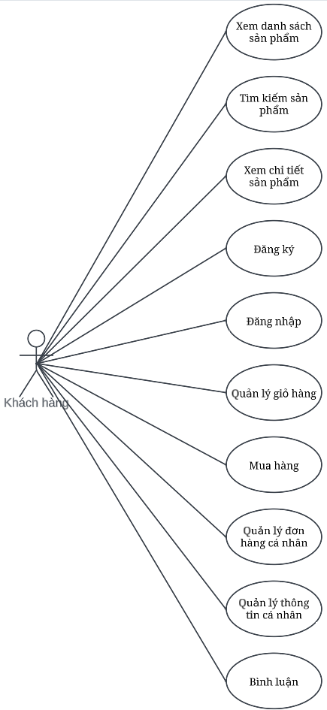

Hình 2. Biểu đồ use case phía front-end

#### 2.2.1.2 Biểu đồ use case phía back-end

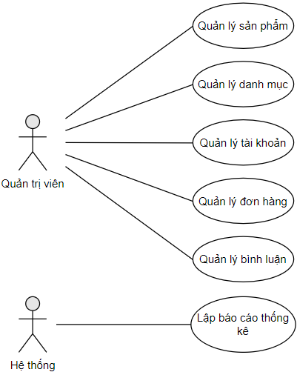

Hình .2 Biểu đồ use case phía back-end

### 2.2.2 Đặc tả use case

#### 2.2.2.1 Đặc tả các use case phía front-end

##### Use case Xem danh sách sản phẩm

|  |  |  |
| --- | --- | --- |
| **Tên use case:** Xem danh sách sản phẩm | | |
| **Tác nhân chính** | Khách hàng | |
| **Tác nhân phụ** | Không có | |
| **Mô tả use case** | Cho phép khách hàng xem danh sách sản phẩm | |
| **Điều kiện để bắt đầu use case** | Không có | |
| **Điều kiện để kết thúc use case** | Không có | |
| **Trình tự các sự kiện luồng cơ bản trong quá trình hoạt động của use case** | 1. Use case này bắt đầu khi khách hàng kích vào “Trang chủ/Xem tất cả sản phẩm” trên thanh menu, chữ “Sản phẩm của cửa hàng” hoặc nút “Xem thêm” trên trang chủ. Hệ thống sẽ lấy thông tin các sản phẩm gồm: ảnh sản phẩm, tên sản phẩm, giá sản phẩm, giảm giá và % giảm giá (nếu có) từ bảng Product trong cơ sở dữ liệu và hiển thị lên màn hình. Use case kết thúc. | |
| **Trình tự các sự kiện luồng rẽ nhánh của use case** | * + 1. Tại bất kỳ thời điểm nào trong quá trình thực hiện use case nếu không kết nối được với cơ sở dữ liệu thì hệ thống sẽ hiển thị một thông báo lỗi và use case kết thúc.     2. Tại bước 1 trong luồng cơ bản nếu không có bản ghi nào trong bảng Product thì hệ thống sẽ hiển thị thông báo “Cửa hàng chưa có sản phẩm” và use case kết thúc | |
| **Hoàn cảnh sử dụng thành công cơ bản** | Khách hàng xem danh sách sản phẩm thành công | |
| **Các yêu cầu đặc biệt** | | Không có |
| **Hoàn cảnh sử dụng phụ (thay thế) trong trường hợp không thành công** | | Không có |
| **Hành động liên quan sẽ xảy ra khi Usecase kết thúc** | | Không có |

##### Use case Tìm kiếm sản phẩm

|  |  |  |
| --- | --- | --- |
| **Tên Usecase:** Tìm kiếm sản phẩm | | |
| **Tác nhân chính** | Khách hàng | |
| **Tác nhân phụ** | Không có | |
| **Mô tả use case** | Cho phép khách hàng thực hiện tìm kiếm sản phẩm | |
| **Điều kiện để bắt đầu use case** | Không có | |
| **Điều kiện để kết thúc use case** | Không có | |
| **Trình tự các sự kiện luồng cơ bản trong quá trình hoạt động của use case** | 1. Use case này bắt đầu khi khách hàng nhập từ khóa vào thanh tìm kiếm và kích vào icon “Tìm kiếm” trên thanh menu. 2. Hệ thống truy vấn cơ sở dữ liệu để tìm các sản phẩm trong bảng Product có tên sản phẩm chứa từ khóa, lấy thông tin các sản phẩm đó gồm: ảnh sản phẩm, tên sản phẩm, giá sản phẩm, giảm giá và % giảm giá (nếu có) từ bảng Product trong cơ sở dữ liệu và hiển thị lên màn hình. Use case kết thúc. | |
| **Trình tự các sự kiện luồng rẽ nhánh của use case** | * + 1. Tại bước 1 của luồng cơ bản, nếu không có kết quả nào nào thì hệ thống sẽ thông báo “Không tìm thấy kết quả phù hợp cho từ khoá” và use case kết thúc.     2. Tại bất kỳ bước nào trong luồng cơ bản, nếu không kết nối được với cơ sở dữ liệu thì hệ thống sẽ hiển thị một thông báo lỗi và use case kết thúc. | |
| **Hoàn cảnh sử dụng thành công cơ bản** | Khách hàng tìm kiếm sản phẩm thành công | |
| **Các yêu cầu đặc biệt** | | Không có |
| **Hoàn cảnh sử dụng phụ (thay thế) trong trường hợp không thành công** | | Không có |
| **Hành động liên quan sẽ xảy ra khi use case kết thúc** | | Không có |

##### Use case Xem chi tiết sản phẩm

|  |  |  |
| --- | --- | --- |
| **Tên use case:** Xem chi tiết sản phẩm | | |
| **Tác nhân chính** | Khách hàng | |
| **Tác nhân phụ** | Không có | |
| **Mô tả use case** | Khách hàng xem chi tiết sản phẩm | |
| **Điều kiện để bắt đầu use case** | Không có | |
| **Điều kiện để kết thúc use case** | Không có | |
| **Trình tự các sự kiện luồng cơ bản trong quá trình hoạt động của use case** | 1. Use case này bắt đầu khi Khách hàng kích vào một sản phẩm. Hệ thống sẽ lấy thông tin về sản phẩm gồm: ảnh sản phẩm, tên sản phẩm, giá sản phẩm, giới thiệu, kích thước, màu sắc, chất liệu từ bảng Product và hiển thị lên màn hình. 2. Use case kết thúc. | |
| **Trình tự các sự kiện luồng rẽ nhánh của use case** | 1. Tại bất kỳ bước nào trong luồng cơ bản nếu không kết nối được với cơ sở dữ liệu thì hệ thống sẽ hiển thị một thống báo lỗi và use case kết thúc. | |
| **Hoàn cảnh sử dụng thành công cơ bản** | Khách hàng xem chi tiết sản phẩm thành công | |
| **Các yêu cầu đặc biệt** | | Không có |
| **Hoàn cảnh sử dụng phụ (thay thế) trong trường hợp không thành công** | | Không có |
| **Hành động liên quan sẽ xảy ra khi use case kết thúc** | | Không có |

##### Use case Đăng ký

|  |  |  |
| --- | --- | --- |
| **Tên use case:** Đăng ký | | |
| **Tác nhân chính** | Khách hàng | |
| **Tác nhân phụ** | Không có | |
| **Mô tả use case** | Cho phép khách hàng tạo tài khoản | |
| **Điều kiện để bắt đầu use case** | Không có | |
| **Điều kiện để kết thúc use case** | Không có | |
| **Trình tự các sự kiện luồng cơ bản trong quá trình hoạt động của use case** | 1. Use case này được bắt đầu khi khách hàng kích vào nút “Đăng ký” trên thanh menu. Hệ thống sẽ hiển thị bảng đăng ký và checkbox “Tôi đã đọc và đồng ý với các điều khoản sử dụng” lên màn hình, khách hàng sẽ điền thông tin đăng ký vào bảng, đánh dấu checkbox sau đó click vào button ‘SIGN UP”, hệ thống sẽ kiểm tra username và email được nhập có trùng với bất kì username và email nào tồn tại trong bảng Users hay không, nếu không trùng, thông tin của một tài khoản mới sẽ được thêm vào bảng USER. Use case kết thúc. | |
| **Trình tự các sự kiện luồng rẽ nhánh của use case** | * + 1. Tại bất kỳ thời điểm nào trong quá trình thực hiện use case nếu không kết nối được với cơ sở dữ liệu thì hệ thống sẽ hiển thị một thông báo lỗi và use case kết thúc.     2. Nếu checkbox không được đánh dấu, hệ thống sẽ hiển thị thông báo “Bạn cần xác nhận đã đọc và đồng ý với các điều khoản sử dụng”. Use case kết thúc.     3. Nếu username/email được nhập đã tồn tại trong bảng Users, hệ thống sẽ hiển thị thông báo “Username/Email đã tồn tại”. Use case kết thúc. | |
| **Hoàn cảnh sử dụng thành công cơ bản** | Khách hàng tạo tài khoản thành công | |
| **Các yêu cầu đặc biệt** | | Không có |
| **Hoàn cảnh sử dụng phụ (thay thế) trong trường hợp không thành công** | | Không có |
| **Hành động liên quan sẽ xảy ra khi use case kết thúc** | | Không có |

##### Use case Đăng nhập

|  |  |  |
| --- | --- | --- |
| **Tên use case:** Đăng nhập | | |
| **Tác nhân chính** | Khách hàng | |
| **Tác nhân phụ** | Không có | |
| **Mô tả use case** | Cho phép khách hàng đăng nhập vào tài khoản | |
| **Điều kiện để bắt đầu use case** | Không có | |
| **Điều kiện để kết thúc use case** | Không có | |
| **Trình tự các sự kiện luồng cơ bản trong quá trình hoạt động của use case** | 1. Use case này được bắt đầu khi khách hàng kích vào nút “Đăng nhập” trên thanh menu. Hệ thống sẽ hiển thị bảng đăng nhập lên màn hình, khách hàng sẽ điền thông tin đăng nhập vào bảng sau đó click vào button ‘LOG IN”, hệ thống sẽ kiểm tra username được nhập có trong bảng USER hay không, nếu có: kiểm tra password được nhập có khớp với password của username đó không, nếu khớp: khách hàng được đăng nhập vào tài khoản. Use case kết thúc. | |
| **Trình tự các sự kiện luồng rẽ nhánh của use case** | 1. Tại bất kỳ thời điểm nào trong quá trình thực hiện use case nếu không kết nối được với cơ sở dữ liệu thì hệ thống sẽ hiển thị một thông báo lỗi và use case kết thúc. 2. Nếu username được nhập không tồn tại trong bảng users, hệ thống sẽ hiển thị thông báo “Username không tồn tại”. Use case kết thúc. 3. Nếu password được nhập không khớp với password của username, hệ thống sẽ hiển thị thông báo “Mật khẩu không đúng”. Use case kết thúc. | |
| **Hoàn cảnh sử dụng thành công cơ bản** | Khách hàng đăng nhập tài khoản thành công | |
| **Các yêu cầu đặc biệt** | | Không có |
| **Hoàn cảnh sử dụng phụ (thay thế) trong trường hợp không thành công** | | Không có |
| **Hành động liên quan sẽ xảy ra khi use case kết thúc** | | Không có |

##### Use case Quản lý giỏ hàng

|  |  |  |
| --- | --- | --- |
| **Tên use case:** Quản lý giỏ hàng | | |
| **Tác nhân chính** | Khách hàng | |
| **Tác nhân phụ** | Không có | |
| **Mô tả use case** | Cho phép khách hàng xem giỏ hàng, thêm sản phẩm vào giỏ hàng, sửa số lượng của từng sản phẩm trong giỏ hàng, xóa sản phẩm khỏi giỏ hàng và xóa giỏ hàng | |
| **Điều kiện để bắt đầu use case** | Không có | |
| **Điều kiện để kết thúc use case** | Không có | |
| **Trình tự các sự kiện luồng cơ bản trong quá trình hoạt động của use case** | * + 1. Use case bắt đầu khi khách hàng kích vào “Giỏ hàng” trên thanh menu. Hệ thống sẽ lấy thông tin về giỏ hàng gồm: ảnh sản phẩm, tên sản phẩm, giá sản phẩm từ bảng Product, số lượng của mỗi sản phẩm trong giỏ hàng từ bảng Cart_item và hiển thị lên màn hình.     2. Thêm sản phẩm vào giỏ hàng:   Khách hàng kích vào nút “Thêm vào giỏ hàng” trên trang chi tiết sản phẩm. Hệ thống sẽ thêm sản phẩm đó với số lượng tùy chọn (mặc định là 1) vào giỏ hàng trong bảng Cart_item và hiển thị thông tin chi tiết về giỏ hàng đã được cập nhật.   * + 1. Sửa số lượng của một sản phẩm trong giỏ hàng:   Khách hàng sửa số lượng của một sản phẩm trong giỏ hàng và kích vào nút “Cập nhật lại giỏ hàng”. Hệ thống sẽ cập nhật lại số lượng trong bảng Cart_item và tổng tiền, sau đó hiển thị thông tin về giỏ hàng đã được cập nhật.   * + 1. Xóa sản phẩm khỏi giỏ hàng:   Khách hàng kích vào biểu tượng “Xóa” của một sản phẩm trong giỏ hàng. Hệ thống sẽ xóa sản phẩm đó khỏi bảng cart_item, cập nhật tổng tiền và hiển thị giỏ hàng đã được cập nhật.   * + 1. Xóa giỏ hàng:   Khách hàng kích vào nút “Xóa giỏ hàng” trong trang giỏ hàng. Hệ thống sẽ xóa toàn bộ thông tin về giỏ hàng của khách hàng trong bảng Cart_item và hiển thị giỏ hàng đã được cập nhật. | |
| **Trình tự các sự kiện luồng rẽ nhánh của use case** | 1. Tại bước 2 trong luồng cơ bản nếu số lượng sản phẩm mà khách hàng muốn thêm vào giỏ vượt quá số lượng tồn kho của sản phẩm thì hệ thống sẽ hiển thị thông báo “Số lượng bạn chọn vượt quá số lượng tồn kho của sản phẩm” và use case kết thúc. 2. Tại bất kỳ bước nào trong luồng cơ bản nếu không kết nối được với cơ sở dữ liệu thì hệ thống sẽ hiển thị một thông báo lỗi và use case kết thúc. | |
| **Hoàn cảnh sử dụng thành công cơ bản** | Khách hàng thêm sản phẩm vào giỏ hàng, thay đổi số lượng của từng sản phẩm trong giỏ hàng, xóa sản phẩm khỏi giỏ hàng hoặc xóa giỏ hàng thành công | |
| **Các yêu cầu đặc biệt** | | Không có |
| **Hoàn cảnh sử dụng phụ (thay thế) trong trường hợp không thành công** | | Không có |
| **Hành động liên quan sẽ xảy ra khi use case kết thúc** | | Không có |

##### Use case Mua hàng

|  |  |  |
| --- | --- | --- |
| **Tên use case:** Mua hàng | | |
| **Tác nhân chính** | Khách hàng | |
| **Tác nhân phụ** | Không có | |
| **Mô tả use case** | Khách hàng đặt mua sản phẩm có trong giỏ hàng | |
| **Điều kiện để bắt đầu use case** | Không có | |
| **Điều kiện để kết thúc use case** | Không có | |
| **Trình tự các sự kiện luồng cơ bản trong quá trình hoạt động của use case** | * + 1. Use case này bắt đầu khi khách hàng kích nút “Thanh toán giỏ hàng” trên trang giỏ hàng, hệ thống sẽ lấy thông tin về giỏ hàng gồm: ảnh sản phẩm, tên sản phẩm, giá sản phẩm từ bảng Product, số lượng của mỗi sản phẩm trong giỏ hàng từ bảng Cart_item, sau đó hiển thị thông tin về giỏ hàng và biểu mẫu thông tin giao hàng lên màn hình.     2. Khách hàng điền biểu mẫu thông tin giao hàng gồm: tỉnh/thành phố và ghi chú về đơn hàng, sau đó kích nút “Đặt hàng”. Hệ thống sẽ xóa thông tin về giỏ hàng của khách hàng trong bảng Cart_item, lưu thông tin về đơn hàng gồm: số lượng của mỗi sản phẩm, giá sản phẩm vào bảng Order_item, họ tên khách hàng, tỉnh/thành phố, địa chỉ, số điện thoại, tổng tiền, thời gian tạo đơn vào bảng Order, sau đó hiển thị thông báo “Đặt hàng thành công” lên màn hình. Use case kết thúc | |
| **Trình tự các sự kiện luồng rẽ nhánh của use case** | 1. Tại bất kỳ bước nào trong luồng cơ bản nếu không kết nối được với cơ sở dữ liệu thì hệ thống sẽ hiển thị thông báo lỗi. Use case kết thúc. 2. Tại bước 2 trong luồng cơ bản nếu khách hàng không nhập Tỉnh/Thành phố, hệ thống sẽ hiện thông báo yêu cầu nhập. Use case kết thúc. | |
| **Hoàn cảnh sử dụng thành công cơ bản** | Khách hàng mua sản phẩm thành công | |
| **Các yêu cầu đặc biệt** | | Không có |
| **Hoàn cảnh sử dụng phụ (thay thế) trong trường hợp không thành công** | | Không có |
| **Hành động liên quan sẽ xảy ra khi use case kết thúc** | | Không có |

##### Use case Quản lý đơn hàng

|  |  |  |
| --- | --- | --- |
| **Tên Usecase:** Quản lý đơn hàng | | |
| **Tác nhân chính** | Khách hàng | |
| **Tác nhân phụ** | Không có | |
| **Mô tả use case** | Cho phép khách hàng xem danh sách đơn hàng của mình, xem chi tiết đơn hàng, sửa số lượng của từng sản phẩm trong giỏ hàng, xóa sản phẩm khỏi giỏ hàng và xóa giỏ hàng | |
| **Điều kiện để bắt đầu use case** | Khách hàng phải đăng nhập thành công vào tài khoản | |
| **Điều kiện để kết thúc use case** | Không có | |
| **Trình tự các sự kiện luồng cơ bản trong quá trình hoạt động của use case** | * + 1. Use case bắt đầu khi khách hàng kích vào “Tài khoản/Đơn mua của tôi” trên thanh menu. Hệ thống sẽ lấy thông tin các đơn hàng gồm: tên sản phẩm trong đơn hàng, ảnh sản phẩm, giá sản phẩm, giới thiệu sản phẩm từ bảng Product, số lượng của mỗi sản phẩm trong giỏ hàng từ bảng Order_item, tổng tiền, trạng thái đơn hàng từ bảng Order và hiển thị danh sách đơn hàng lên màn hình.     2. Xem chi tiết đơn hàng:   Khách hàng kích vào nút “Xem chi tiết đơn hàng này” trên một đơn hàng. Hệ thống sẽ lấy thông tin đơn hàng gồm: tên sản phẩm trong đơn hàng, ảnh sản phẩm, giá sản phẩm từ bảng Product, số lượng của mỗi sản phẩm trong giỏ hàng từ bảng Order_item, tổng tiền, trạng thái đơn hàng; họ tên, địa chỉ, số điện thoại, thời gian đặt đơn của khách hàng, ghi chú về đơn hàng từ bảng Order và hiển thị lên màn hình.   * + 1. Hủy đơn hàng:   a) Khách hàng nhấn nút “Hủy đơn hàng này” trên một đơn hàng. Hệ thống sẽ hiển thị thông báo xác nhận xóa.  b) Khách hàng nhấn nút “OK”, hệ thống sẽ cập nhật trạng thái của đơn hàng được chọn thành “Đã hủy” vào bảng Order và hiển thị danh sách đơn hàng đã được cập nhật. | |
| **Trình tự các sự kiện luồng rẽ nhánh của use case** | 1. Tại bước 3 trong luồng cơ bản nếu khách hàng nhấn vào nút “Cancel”, hệ thống sẽ bỏ qua thao tác hủy đơn hàng và use case kết thúc. 2. Tại bất kỳ bước nào trong luồng cơ bản nếu không kết nối được với cơ sở dữ liệu thì hệ thống sẽ hiển thị một thông báo lỗi và use case kết thúc. | |
| **Hoàn cảnh sử dụng thành công cơ bản** | Khách hàng xem danh sách đơn hàng của mình, xem chi tiết đơn hàng hoặc hủy đơn hàng thành công | |
| **Các yêu cầu đặc biệt** | | Không có |
| **Hoàn cảnh sử dụng phụ (thay thế) trong trường hợp không thành công** | | Không có |
| **Hành động liên quan sẽ xảy ra khi use case kết thúc** | | Không có |

##### Use case Quản lý thông tin cá nhân

|  |  |  |  |
| --- | --- | --- | --- |
| **Tên use case:** Quản lý thông tin cá nhân | | | |
| **Tác nhân chính** | Khách hàng | | |
| **Tác nhân phụ** | Không có | | |
| **Mô tả use case** | Use case này cho phép khách hàng xem, sửa thông tin cá nhân và đổi mật khẩu | | |
| **Điều kiện để bắt đầu use case** | Khách hàng cần đăng nhập vào tài khoản | | |
| **Điều kiện để kết thúc use case** | Không có | | |
| **Trình tự các sự kiện luồng cơ bản trong quá trình hoạt động của use case** | 1. Use case này bắt đầu khi khách hàng kích vào nút “Thông tin cá nhân/Thông tin của tôi” trên thanh menu của trang tài khoản. Hệ thống lấy thông tin chi tiết của khách hàng gồm: họ tên, username, email, địa chỉ, số điện thoại, ngày tạo tài khoản, avatar từ bảng USER trong cơ sở dữ liệu và hiển thị thông tin của khách hàng lên màn hình   2. Sửa thông tin cá nhân:   1. Khách hàng kích vào nút “Sửa thông tin” trên trang thông tin cá nhân. Hệ thống sẽ lấy thông tin hiên tại của khách hàng gồm: username, họ tên, email, địa chỉ, số điện thoại, avatar từ bảng USER và hiển thị lên màn hình. 2. Khách hàng nhập thông tin mới và kích vào nút “Cập nhật thông tin”. Hệ thống sẽ lưu thông tin cá nhân mới của khách hàng vào bảng USER và hiển thị thông tin cá nhân đã cập nhật.   3. Đổi mật khẩu:  a) Khách hàng kích vào nút “Đổi mật khẩu” trên trang thông tin cá nhân. Hệ thống sẽ hiện biểu mẫu yêu cầu nhập mật khẩu hiện tại, mật khẩu mới và xác nhận mật khẩu mới.  b) Khách hàng nhập vào biểu mẫu và kích “Xác nhận đổi mật khẩu”. Hệ thống sẽ cập nhật mật khẩu của khách hàng trong bảng User và hiện thông báo “Đổi mật khẩu thành công”. Use case kết thúc | | |
| **Trình tự các sự kiện luồng rẽ nhánh của use case** | 1. Tại bước 2b trong luồng cơ bản nếu khách hàng nhập thông tin không hợp lệ thì hệ thống sẽ hiển thị thông báo ‘Thông tin không hợp lệ, xin hãy nhập lại”. Khách hàng có thể nhập lại để tiếp tục hoặc kích vào nút “Hủy bỏ” để kết thúc. 2. Tại bước 2b trong luồng cơ bản nếu khách hàng kích vào nút “Trở về” hệ thống sẽ bỏ qua thao tác sửa thông tin. 3. Tại bước 3b trong luồng cơ bản, nếu khách hàng nhập Xác nhận mật khẩu khác với Mật khẩu mới, hệ thống sẽ hiện thông báo “Xác nhận mật khẩu khác với Mật khẩu mới mà bạn nhập” và bỏ qua thao tác đổi mật khẩu. 4. Tại bất kỳ thời điểm nào trong quá trình thực hiện use case nếu không kết nối được với cơ sở dữ liệu thì hệ thống sẽ hiển thị một thông báo lỗi và use case kết thúc. | | |
| **Hoàn cảnh sử dụng thành công cơ bản** | Khách hàng xem, thay đổi thông tin cá nhân hoặc đổi mật khẩu thành công | | |
| **Các yêu cầu đặc biệt** | | Không có | |
| **Hoàn cảnh sử dụng phụ (thay thế) trong trường hợp không thành công** | | Không có |
| **Hành động liên quan sẽ xảy ra khi use case kết thúc** | | Không có | |

##### Use case Bình luận

|  |  |  |
| --- | --- | --- |
| **Tên use case:** Bình luận | | |
| **Tác nhân chính** | Khách hàng | |
| **Tác nhân phụ** | Không có | |
| **Mô tả use case** | Khách hàng bình luận và xem các bình luận về sản phẩm. | |
| **Điều kiện để bắt đầu use case** | Không có | |
| **Điều kiện để kết thúc use case** | Không có | |
| **Trình tự các sự kiện luồng cơ bản trong quá trình hoạt động của use case** | 1. Use case bắt đầu khi khách hàng kích vào mục **Bình luận** trên trang chi tiết sản phẩm. Hệ thống sẽ lấy thông tin về các bình luận của sản phẩm gồm: tên người bình luận, avatar tài khoản, nội dung bình luận từ bảng Comment và hiển thị danh sách bình luận lên màn hình. 2. Thêm bình luận:   Khách hàng nhập nội dung bình luận và kích vào nút “Xác nhận gửi”. Hệ thống sẽ lưu thông tin về bình luận đó vào bảng Comment và hiển thị danh sách bình luận đã được cập nhật lên màn hình. | |
| **Trình tự các sự kiện luồng rẽ nhánh của use case** | 1. Tại bước 2 luồng cơ bản, nếu khách hàng không nhập nội dung bình luận, hệ thống sẽ hiển thị thông báo “Bạn chưa nhập nội dung bình luận” và use case kết thúc. 2. Tại bất kỳ bước nào trong luồng cơ bản nếu không kết nối được với cơ sở dữ liệu thì hệ thống sẽ hiển thị một thông báo lỗi và use case kết thúc | |
| **Hoàn cảnh sử dụng thành công cơ bản** | Khách hàng bình luận và xem các bình luận về sản phẩm thành công. | |
| **Các yêu cầu đặc biệt** | | Không có |
| **Hoàn cảnh sử dụng phụ (thay thế) trong trường hợp không thành công** | | Không có |
| **Hành động liên quan sẽ xảy ra khi use case kết thúc** | | Không có |

#### 2.2.2.2 Đặc tả các use case phía back-end

##### Use case Quản lý sản phẩm

|  |  |  |
| --- | --- | --- |
| **Tên use case**: Quản lý sản phẩm | | |
| **Tác nhân chính** | Quản trị viên | |
| **Tác nhân phụ** | Không có | |
| **Mô tả use case** | Quản trị viên xem danh sách sản phẩm, sửa thông tin sản phẩm, thêm và xóa sản phẩm. | |
| **Điều kiện để bắt đầu use case** | Quản trị viên phải đăng nhập vào hệ thống. | |
| **Điều kiện để kết thúc use case** | Không có | |
| **Trình tự các sự kiện luồng cơ bản trong quá trình hoạt động của use case** | 1. Use case này bắt đầu khi quản trị viên kích vào “Quản lý sản phẩm/Danh sách sản phẩm” trên menu quản trị. Hệ thống lấy thông tin chi tiết về các sản phẩm gồm: mã sản phẩm, tên sản phẩm, giá, số lượng tồn kho, ngày tạo, hình ảnh, số lượt xem, giảm giá và % giảm giá (nếu có) từ bảng PRODUCT và hiển thị danh sách sản phẩm lên màn hình. 2. Thêm sản phẩm:   a. Quản trị viên kích vào nút “Thêm mới” trên màn hình. Hệ thống hiển thị màn hình yêu cầu nhập thông tin chi tiết của sản phẩm gồm tên sản phẩm, danh mục sản phẩm, danh mục con, giá, số lượng tồn kho, màu sắc, kích thước, chất liệu, giảm giá và % giảm giá (nếu có), chi tiết sản phẩm và hình ảnh của sản phẩm.  b. Quản trị viên nhập thông tin và kích vào nút “Thêm sản phẩm mới”. Hệ thống sẽ tự sinh một mã sản phẩm mới và tạo một sản phẩm mới trong bảng PRODUCT và hiển thị danh sách sản phẩm đã được cập nhật.   1. Sửa sản phẩm:   a. Quản trị viên kích vào nút “Sửa” trên một dòng sản phẩm. Hệ thống sẽ lấy thông tin cũ của sản phẩm được chọn gồm tên sản phẩm, danh mục sản phẩm, danh mục con, giá, màu sắc, kích thước, chất liệu, giảm giá, giới thiệu sản phẩm, chi tiết sản phẩm và hình ảnh từ bảng PRODUCT và hiển thị lên màn hình.  b. Quản trị viên nhập thông tin mới cho sản phẩm và kích vào nút “Cập nhật thông tin sản phẩm”. Hệ thống sẽ sửa thông tin của sản phẩm được chọn trong bảng PRODUCT và hiển thị danh sách sản phẩm đã cập nhật.   1. Xóa sản phẩm:   a. Quản trị viên kích vào icon “Xóa” trên một dòng sản phẩm. Hệ thống sẽ hiển thị thông báo yêu cầu xác nhận xóa.  b. Quản trị viên kích vào nút “OK”. Hệ thống sẽ xóa sản phẩm được chọn khỏi bảng PRODUCT và hiển thị danh sách sản phẩm đã cập nhật. Use case kết thúc. | |
| **Trình tự các sự kiện luồng rẽ nhánh của use case** | 1. Tại bước 2b và 3b trong luồng cơ bản nếu quản trị viên nhập thông tin sản phẩm không hợp lệ thì hệ thống sẽ hiển thị thông báo lỗi yêu cầu nhập lại. Quản trị viên có thể nhập lại để tiếp tục hoặc kích vào nút “Hủy bỏ” để kết thúc. 2. Tại bước 2b và 3b trong luồng cơ bản nếu quản trị viên kích vào nút “Hủy bỏ” hệ thống sẽ bỏ qua thao tác thêm mới hoặc thay đổi thông tin tương ứng và hiển thị danh sách sản phẩm trong bảng PRODUCT. 3. Tại bước 4b trong luồng cơ bản nếu quản trị viên kích vào nút “Cancel” hệ thống sẽ bỏ qua thao tác xóa và hiển thị danh sách sản phẩm trong bảng PRODUCT. 4. Tại bất kỳ thời điểm nào trong quá trình thực hiện use case nếu không kết nối được với cơ sở dữ liệu thì hệ thống sẽ hiển thị một thông báo lỗi. Use case kết thúc. | |
| **Hoàn cảnh sử dụng thành công cơ bản** | Quản trị viên xem danh sách sản phẩm, thay đổi thông tin sản phẩm, thêm và xóa sản phẩm thành công. | |
| **Các yêu cầu đặc biệt** | Chỉ cho phép quản trị viên hệ thống thực hiện. | |
| **Hoàn cảnh sử dụng phụ (thay thế) trong trường hợp không thành công** | | Không có |
| **Hành động liên quan sẽ xảy ra khi Usecase kết thúc** | | Không có |

##### Use case Quản lý danh mục

|  |  |  |
| --- | --- | --- |
| **Tên use case:** Quản lý danh mục | | |
| **Tác nhân chính** | Quản trị viên | |
| **Tác nhân phụ** | Không có | |
| **Mô tả use case** | Use case này cho phép quản trị viên xem, thêm, sửa và xóa thông tin của danh mục trong bảng CATEGORY. | |
| **Điều kiện để bắt đầu use case** | Quản trị viên cần đăng nhập với vai trò quản trị hệ thống trước khi có thể thực hiện use case. | |
| **Điều kiện để kết thúc use case** | Không có | |
| **Trình tự các sự kiện luồng cơ bản trong quá trình hoạt động của use case** | 1. Use case này bắt đầu khi quản trị viên kích vào nút “Thông tin danh mục” trên menu quản trị. Hệ thống lấy thông tin chi tiết của các danh mục gồm: mã danh mục, tên danh mục, vị trí danh mục, đường dẫn, mã cung cấp từ bảng CATEGORY trong cơ sở dữ liệu và hiển thị danh sách các nhà cung cấp lên màn hình. 2. Thêm danh mục. 3. Quản trị viên kích vào nút “Thêm mới” trên cửa sổ danh sách danh mục. Hệ thống hiển thị màn hình yêu cầu nhập thông tin chi tiết cho danh mục gồm mã danh mục, tên danh mục, vị trí danh mục, đường dẫn và mã cung cấp. 4. Quản trị viên nhập thông tin của tên danh mục, vị trí danh mục, đường dẫn, mã cung cấp, tự sinh một mã danh mục mới và kích vào nút “Tạo mới”. Hệ thống sẽ tạo một danh mục mới trong bảng CATEGORY và hiển thị danh sách các danh mục đã được cập nhật. 5. Sửa danh mục. 6. Quản trị viên kích vào nút “Sửa” trên một dòng danh mục. Hệ thống sẽ lấy thông tin cũ của danh mục được chọn gồm có mã danh mục, tên danh mục, vị trí danh mục, đường dẫn, mã cung cấp từ bảng CATEGORY và hiển thị lên màn hình. 7. Quản trị viên nhập thông tin mới cho danh mục và kích vào nút “Cập nhật”. Hệ thống sẽ sửa thông tin của danh mục được chọn trong bảng CATEGORY và hiển thị danh sách danh mục đã cập nhật. 8. Xóa danh mục. 9. Quản trị viên kích vào nút “Xóa” trên một dòng danh mục. Hệ thống sẽ hiển thị một màn hình yêu cầu xác nhận xóa. 10. Quản trị viên kích vào nút “Đồng ý”. Hệ thống sẽ xóa danh mục được chọn khỏi bảng CATEGORY và hiển thị danh sách các danh mục đã cập nhật. Use case kết thúc. | |
| **Trình tự các sự kiện luồng rẽ nhánh của use case** | 1. Tại bước 2b và 3b trong luồng cơ bản nếu quản trị viên nhập thông tin nhà cung cấp không hợp lệ thì hệ thống sẽ hiển thị thông báo lỗi yêu cầu nhập lại. Quản trị viên có thể nhập lại để tiếp tục hoặc kích vào nút “Hủy bỏ” để kết thúc. 2. Tại bước 2b và 3b trong luồng cơ bản nếu quản trị viên kích vào nút “Hủy bỏ” hệ thống sẽ bỏ qua thao tác thêm mới hoặc sửa chữa tương ứng và hiển thị danh sách các danh mục trong bảng CATEGORY. 3. Tại bước 4b trong luồng cơ bản nếu quản trị viên kích vào nút “Không đồng ý” hệ thống sẽ bỏ qua thao tác xóa và hiển thị danh sách các danh mục trong bảng CATEGORY. 4. Tại bất kỳ thời điểm nào trong quá trình thực hiện use case nếu không kết nối được với cơ sở dữ liệu thì hệ thống sẽ hiển thị một thông báo lỗi và use case kết thúc. | |
| **Hoàn cảnh sử dụng thành công cơ bản** | Nếu use case kết thúc thành công thì thông tin về nhà cung cấp sẽ được cập nhật trong cơ sở dữ liệu | |
| **Các yêu cầu đặc biệt** | Use case này chỉ cho phép một số vai trò như quản trị viên, người chủ hệ thống thực hiện. | |
| **Hoàn cảnh sử dụng phụ (thay thế) trong trường hợp không thành công** | | Không có |
| **Hành động liên quan sẽ xảy ra khi use case kết thúc** | | Không có |

##### Use case Quản lý tài khoản

|  |  |  |
| --- | --- | --- |
| **Tên use case:** Quản lý tài khoản | | |
| **Tác nhân chính** | Quản trị viên | |
| **Tác nhân phụ** | Không có | |
| **Mô tả use case** | Use case này cho phép quản trị viên xem, thêm, xóa tài khoản và thay đổi loại tài khoản của tài khoản trong bảng USER. | |
| **Điều kiện để bắt đầu use case** | Quản trị viên cần đăng nhập với vai trò quản trị hệ thống trước khi có thể thực hiện use case. | |
| **Điều kiện để kết thúc use case** | Không có | |
| **Trình tự các sự kiện luồng cơ bản trong quá trình hoạt động của use case** | 1. Use case này bắt đầu khi quản trị viên kích vào “Account List” trong mục Quản lý tài khoản trên menu quản trị. Hệ thống lấy thông tin chi tiết của các tải khoản gồm: mã tài khoản, username, họ tên, avatar, loại tài khoản, thời gian đăng ký, số điện thoại, email từ bảng USER hiển thị danh sách tài khoản lên màn hình. 2. Thêm tài khoản:   Quản trị viên kích vào nút “Add New User” trên menu quản trị. Hệ thống sẽ hiển thị bảng Thêm người dùng mới, quản trị viên sẽ nhập thông tin tài khoản vào bảng và kích nút “Thêm người dùng mới”. Hệ thống sẽ kiểm tra username, email có trong bảng USER không, nếu không tin của tài khoản mới sẽ được thêm vào bảng USER.   1. Xóa tài khoản:   a. Quản trị viên kích vào nút “Xóa” trên một dòng tài khoản. Hệ thống sẽ hiển thị một màn hình yêu cầu xác nhận xóa.  b. Quản trị viên kích vào nút “Đồng ý”. Hệ thống sẽ xóa tài khoản được chọn khỏi bảng USER và hiển thị danh sách tài khoản đã cập nhật.   1. Thay đồi loại tài khoản:   a. Quản trị viên kích vào nút “Sửa” trên một dòng tài khoản. Hệ thống sẽ lấy thông tin về loại tài khoản của tài khoản được chọn từ bảng USER và hiển thị lên màn hình.  b. Quản trị viên chọn loại tài khoản cho tài khoản được chọn và kích nút “Cập nhật thông tin”. Hệ thống sẽ sửa thông tin của tài khoản được chọn trong bảng USER và hiển thị danh sách sản phẩm đã cập nhật. | |
| **Trình tự các sự kiện luồng rẽ nhánh của use case** | 1. Tại bất kỳ bước nào trong luồng cơ bản nếu không kết nối được với cơ sở dữ liệu thì hệ thống sẽ hiển thị một thống báo lỗi và use case kết thúc. 2. Nếu username/email được nhập đã tồn tại trong bảng users, hệ thống sẽ hiển thị thông báo “Username/Email đã tồn tại”. Use case kết thúc. | |
| **Hoàn cảnh sử dụng thành công cơ bản** | Quản trị viên xem, thêm, sửa, xóa tài khoản thành công | |
| **Các yêu cầu đặc biệt** | Chỉ cho phép quản trị viên thực hiện | |
| **Hoàn cảnh sử dụng phụ (thay thế) trong trường hợp không thành công** | | Không có |
| **Hành động liên quan sẽ xảy ra khi use case kết thúc** | | Không có |

##### Use case Quản lý đơn hàng

|  |  |  |
| --- | --- | --- |
| **Tên use case**: Quản trị đơn hàng | | |
| **Tác nhân chính** | Quản trị viên | |
| **Tác nhân phụ** | Không có | |
| **Mô tả use case** | Quản trị viên có thể xem danh sách đơn hàng, xem chi tiết đơn hàng, thay đổi trạng thái đơn hàng và xoá đơn hàng. | |
| **Điều kiện để bắt đầu use case** | Quản trị viên cần đăng nhập với vai trò quản trị vào hệ thống | |
| **Điều kiện để kết thúc use case** | Không có | |
| **Trình tự các sự kiện luồng cơ bản trong quá trình hoạt động của use case** | 1. Use case này bắt đầu khi Quản trị viên kích vào “Quản lý đơn hàng/Danh sách đơn hàng” trên admin menu. Hệ thống lấy thông tin của các đơn hàng (Mã đơn hàng, mã tài khoản, số điện thoại, địa chỉ, tổng tiền, thời gian đặt hàng) từ bảng ORDER và hiển thị danh sách đơn hàng lên màn hình. 2. Xem chi tiết đơn hàng:   Quản trị viên kích vào nút “Xem” của một đơn hàng, hệ thống sẽ lấy chi tiết đơn hàng gồm Mã đơn hàng, Mã khách hàng từ bảng ORDER và Mã sản phẩm, Tên sản phẩm, Số lượng, Giá từ bảng ORDER_ITEM và hiển thị lên màn hình.  **3.** Thay đổi trạng thái đơn hàng: Quản trị viên kích nút “Tiến hành xử lý đơn hàng” hoặc “Xác nhận đã xử lý thành công đơn hàng này” (tuỳ vào trạng thái hiện tại của đơn hàng) trên trang chi tiết đơn hàng, hệ thống sẽ cập nhật trạng thái đơn hàng vào bảng Order.  4. Xoá đơn hàng:  Quản trị viên kích nút “Xoá đơn hàng này” trên trang chi tiết đơn hàng, hệ thống sẽ xoá đơn hàng được chọn khỏi bảng Order. | |
| **Trình tự các sự kiện luồng rẽ nhánh của use case** | 1. Tại bất kỳ bước nào trong luồng cơ bản nếu không kết nối được với cơ sở dữ liệu thì hệ thống sẽ hiển thị một thống báo lỗi và use case kết thúc. | |
| **Hoàn cảnh sử dụng thành công cơ bản** | Quản trị viên xem danh sách đơn hàng, xem chi tiết đơn hàng, thay đổi trạng thái đơn hàng hoặc xoá đơn hàng thành công | |
| **Các yêu cầu đặc biệt** | Chỉ cho phép quản trị viên thực hiện | |
| **Hoàn cảnh sử dụng phụ (thay thế) trong trường hợp không thành công** | | Không có |
| **Hành động liên quan sẽ xảy ra khi use case kết thúc** | | Không có |

##### Use case Quản lý bình luận

|  |  |  |
| --- | --- | --- |
| **Tên use case:** Quản lý bình luận | | |
| **Tác nhân chính** | Quản trị viên | |
| **Tác nhân phụ** | Không có | |
| **Mô tả use case** | Use case này cho phép quản trị viên xem, duyệt và xóa bình luận trong bảng COMMENT. | |
| **Điều kiện để bắt đầu use case** | Không có | |
| **Điều kiện để kết thúc use case** | Không có | |
| **Trình tự các sự kiện luồng cơ bản trong quá trình hoạt động của use case** | 1. Use case này bắt đầu khi quản trị viên kích vào nút “Bình luận” trên menu quản trị. Hệ thống lấy thông tin chi tiết các bình luận gồm: mã bình luận, nội dung bình luận, thời gian, mã sản phẩm, mã khách hàng từ bảng COMMENT sau đó hiển thị lên màn hình. 2. Duyệt bình luận:   Quản trị viên kích vào nút “Duyệt” trên một bình luận, hệ thống sẽ cập nhật trạng thái của bình luận vào bảng COMMENT và hiển thị danh sách bình luận đã được cập nhật.   1. Xóa bình luận 2. Quản trị viên kích vào nút “Xóa” trong một bình luận. Hệ thống sẽ hiển thị một màn hình yêu cầu xác nhận xóa. 3. Quản trị viên kích vào nút “Đồng ý”. Hệ thống sẽ xóa bình luận được chọn khỏi bảng COMMENT và hiển thị bình luận  đã được cập nhật. Use case kết thúc. | |
| **Trình tự các sự kiện luồng rẽ nhánh của use case** | 1. Tại bước 3b trong luồng cơ bản nếu quản trị viên kích vào nút “Không đồng ý” hệ thống sẽ bỏ qua thao tác xóa và hiển thị bình luận trong bảng COMMENT. 2. Tại bất kỳ thời điểm nào trong quá trình thực hiện use case nếu không kết nối được với cơ sở dữ liệu thì hệ thống sẽ hiển thị một thông báo lỗi và use case kết thúc. | |
| **Hoàn cảnh sử dụng thành công cơ bản** | Quản trị viên quản lý bình luận thành công | |
| **Các yêu cầu đặc biệt** | Chỉ cho phép quản trị viên thực hiện | |
| **Hoàn cảnh sử dụng phụ (thay thế) trong trường hợp không thành công** | | Không có |
| **Hành động liên quan sẽ xảy ra khi Usecase kết thúc** | | Không có |

##### Use case Lập báo cáo thống kê

|  |  |  |
| --- | --- | --- |
| **Tên use case:** Quản lý tài khoản | | |
| **Tác nhân chính** | Hệ thống | |
| **Tác nhân phụ** | Không có | |
| **Mô tả use case** | Use case này cho phép quản trị viên xem thống kê về dữ liệu của hệ thống như tổng doanh thu, doanh thu tháng này, doanh thu tháng trước, doanh số, số tài khoản. | |
| **Điều kiện để bắt đầu use case** | Quản trị viên cần đăng nhập với vai trò quản trị hệ thống trước khi có thể thực hiện use case. | |
| **Điều kiện để kết thúc use case** | Không có | |
| **Trình tự các sự kiện luồng cơ bản trong quá trình hoạt động của use case** | 1. Use case này bắt đầu khi quản trị viên kích vào tài khoản admin trên thanh menu. Hệ thống sẽ truy xuất dữ liệu của các bảng Order, Order_item, Comment, Feedback, User trong cơ sở dữ liệu và hiển thị các thông tin gồm: tổng doanh thu, doanh thu tháng này, doanh thu tháng trước, doanh số, thời gian đặt hàng mới nhất, số đơn hàng đang xử lý, số đơn chưa xử lý, số đơn bị hủy, thời gian có bình luận mới nhất, số bình luận chưa xử lý, thời gian có phản hồi mới nhất và số tài khoản lên màn hình. Use case kết thúc. | |
| **Trình tự các sự kiện luồng rẽ nhánh của use case** | 1. Tại bất kỳ bước nào trong luồng cơ bản nếu không kết nối được với cơ sở dữ liệu thì hệ thống sẽ hiển thị một thống báo lỗi và use case kết thúc. | |
| **Hoàn cảnh sử dụng thành công cơ bản** | Quản trị viên xem thống kê về dữ liệu của hệ thống thành công | |
| **Các yêu cầu đặc biệt** | Chỉ cho phép quản trị viên thực hiện | |
| **Hoàn cảnh sử dụng phụ (thay thế) trong trường hợp không thành công** | | Không có |
| **Hành động liên quan sẽ xảy ra khi use case kết thúc** | | Không có |

## 2.3 Phân tích use case

### 2.3.1 Phân tích các use case phía front-end

#### Use case Xem danh sách sản phẩm

* Biểu đồ lớp tham gia ca sử dụng



Hình 2. Biểu đồ lớp tham gia use case Xem danh sách sản phẩm

* Biểu đồ trình tự

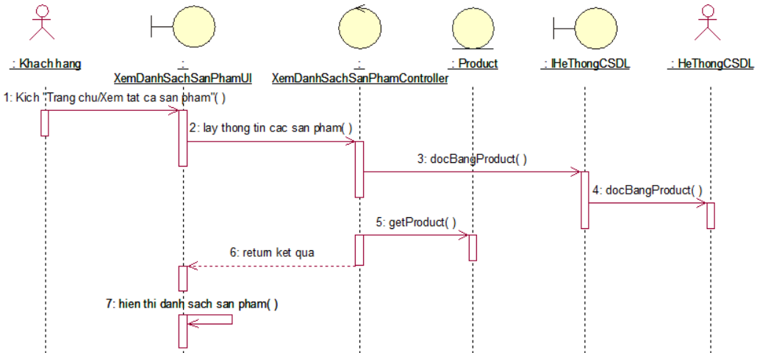

Hình 2. Biểu đồ trình tự use case Xem danh sách sản phẩm

#### Use case Tìm kiếm sản phẩm

* Biểu đồ lớp tham gia ca sử dụng



Hình 2. Biểu đồ lớp tham gia use case Tìm kiếm sản phẩm

* Biểu đồ trình tự



Hình 2. Biểu đồ trình tự use case Tìm kiếm sản phẩm

#### Use case Xem chi tiết sản phẩm

* Biểu đồ lớp tham gia ca sử dụng



Hình 2. Biểu đồ lớp tham gia use case Xem chi tiết sản phẩm

* Biểu đồ trình tự



Hình 2. Biểu đồ trình tự use case Xem chi tiết sản phẩm

#### Use case Đăng ký

* Biểu đồ lớp tham gia ca sử dụng



Hình 2. Biểu đồ lớp tham gia use case Đăng ký

* Biểu đồ trình tự



Hình 2. Biểu đồ trình tự use case Đăng ký

#### Use case Đăng nhập

* Biểu đồ lớp tham gia ca sử dụng



Hình 2. Biểu đồ lớp tham gia use case Đăng nhập

* Biểu đồ trình tự



Hình 2. Biểu đồ trình tự use case Đăng nhập

#### Use case Quản lý giỏ hàng

* Biểu đồ lớp tham gia ca sử dụng

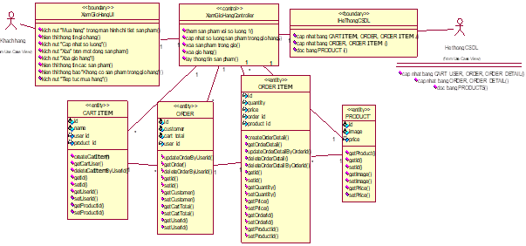

Hình 2. Biểu đồ lớp tham gia use case Quản lý giỏ hàng

* Biểu đồ trình tự



Hình 2. Biểu đồ trình tự use case Quản lý giỏ hàng

#### Use case Mua hàng

* Biểu đồ lớp tham gia ca sử dụng



Hình 2. Biểu đồ lớp tham gia use case Mua hàng

* Biểu đồ trình tự



Hình 2. Biểu đồ trình tự use case Mua hàng

#### Use case Quản lý đơn hàng cá nhân

* Biểu đồ lớp tham gia ca sử dụng



Hình 2. Biểu đồ lớp tham gia use case Quản lý đơn hàng cá nhân

* Biểu đồ trình tự



Hình 2. Biểu đồ trình tự use case Quản lý đơn hàng cá nhân

#### Use case Quản lý thông tin cá nhân

* Biểu đồ lớp tham gia ca sử dụng



Hình 2. Biểu đồ lớp tham gia use case Quản lý thông tin cá nhân

* Biểu đồ trình tự



Hình 2. Biểu đồ trình tự use case Quản lý thông tin cá nhân

#### Use case Bình luận

* Biểu đồ lớp tham gia ca sử dụng

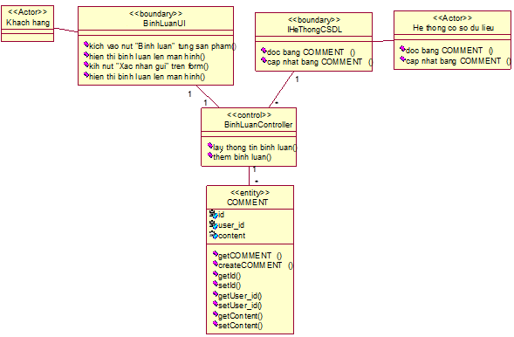

Hình 2. Biểu đồ lớp tham gia use case Bình luận

* Biểu đồ trình tự



Hình 2. Biểu đồ trình tự use case Bình luận

### 2.3.2 Phân tích các use case phía back-end

#### Use case Quản lý sản phẩm

* Biểu đồ lớp tham gia ca sử dụng



Hình 2. Biểu đồ lớp tham gia use case Quản lý sản phẩm

* Biểu đồ trình tự



Hình 2. Biểu đồ trình tự use case Quản lý sản phẩm

#### Use case Quản lý danh mục

* Biểu đồ lớp tham gia ca sử dụng



Hình 2. Biểu đồ lớp tham gia use case Quản lý danh mục

* Biểu đồ trình tự

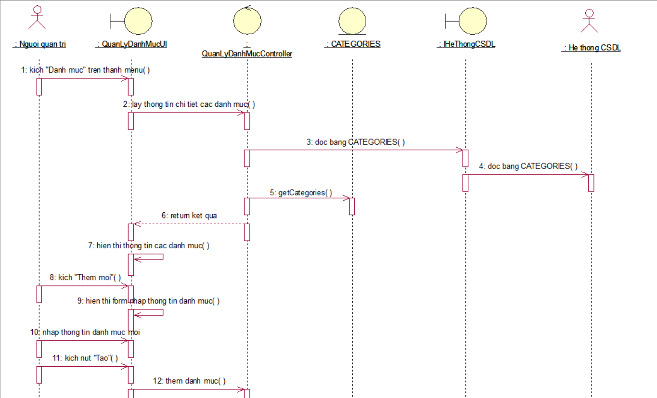

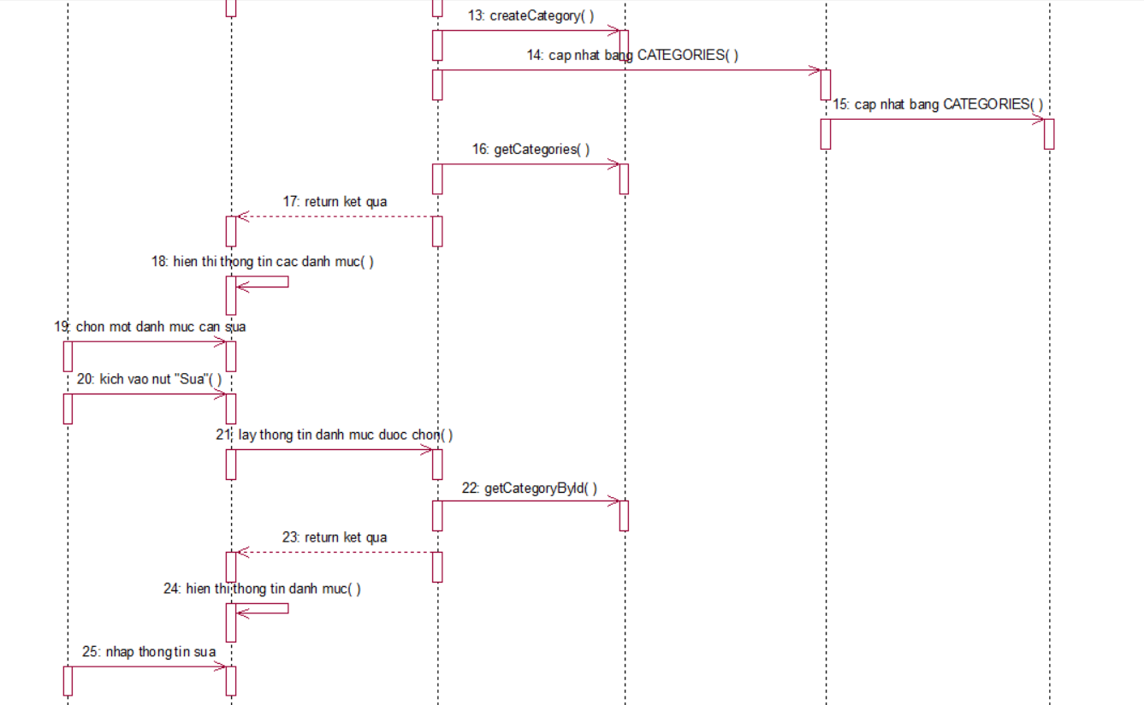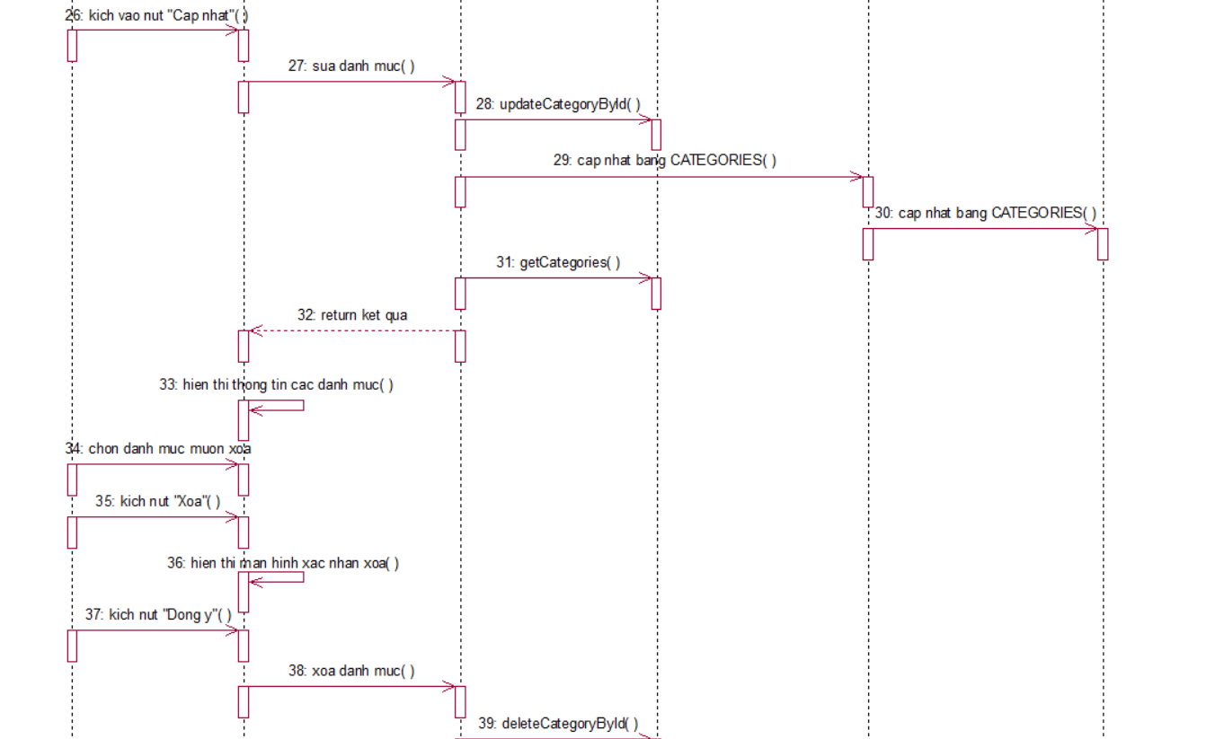

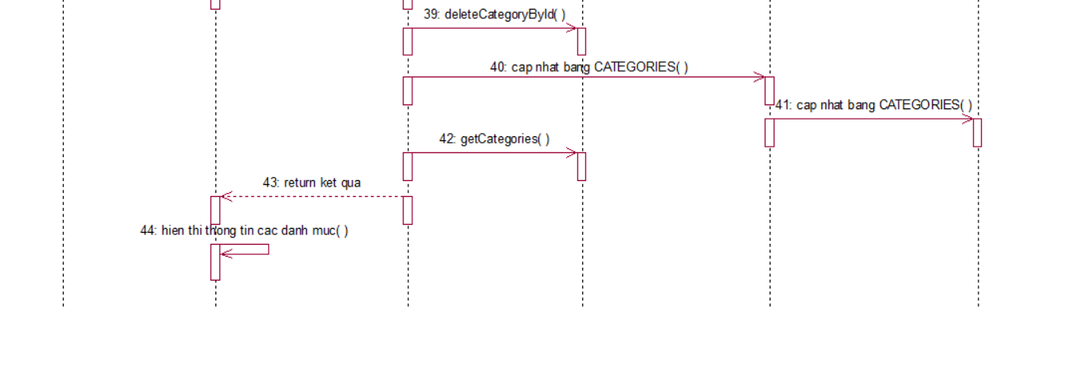

Hình 2. Biểu đồ trình tự use case Quản lý danh mục

#### Use case Quản lý tài khoản

* Biểu đồ lớp tham gia ca sử dụng

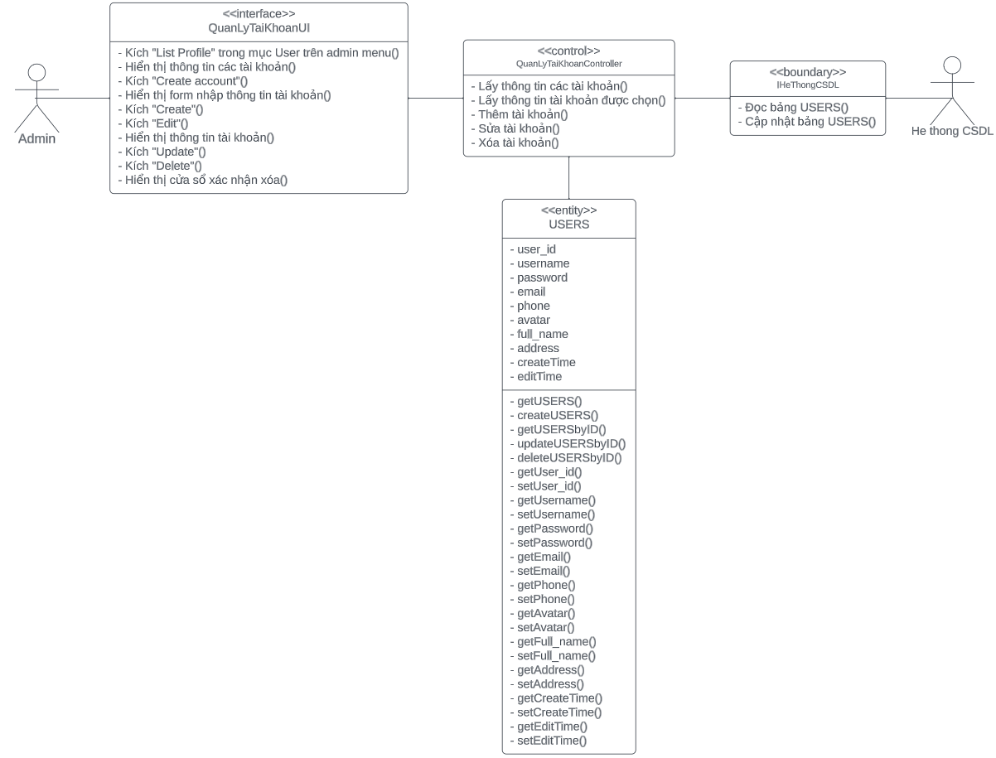

Hình 2. Biểu đồ lớp tham gia use case Quản lý tài khoản

* Biểu đồ trình tự



Hình 2. Biểu đồ trình tự use case Quản lý tài khoản

#### Use case Quản lý đơn hàng

* Biểu đồ lớp tham gia ca sử dụng



Hình 2. Biểu đồ lớp tham gia use case Quản lý đơn hàng

* Biểu đồ trình tự



Hình 2. Biểu đồ trình tự use case Quản lý đơn hàng

#### Use case Quản lý bình luận

* Biểu đồ lớp tham gia ca sử dụng

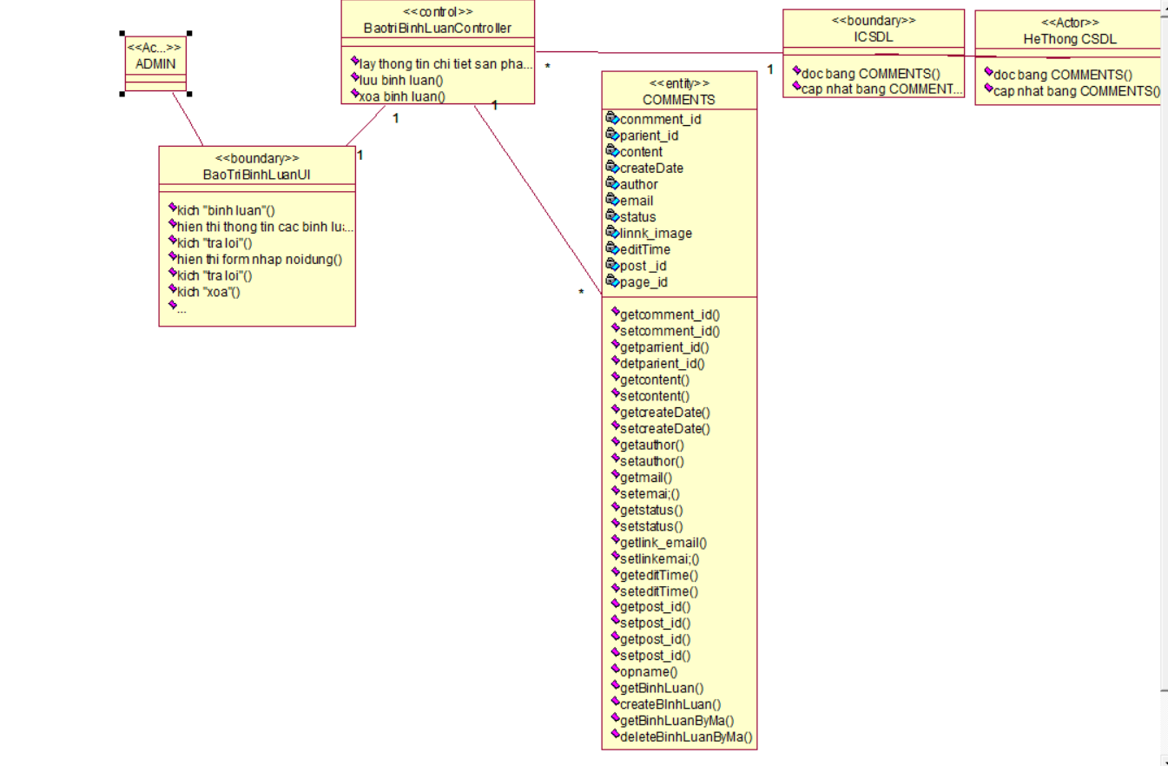

Hình 2. Biểu đồ lớp tham gia use case Quản lý bình luận

* Biểu đồ trình tự

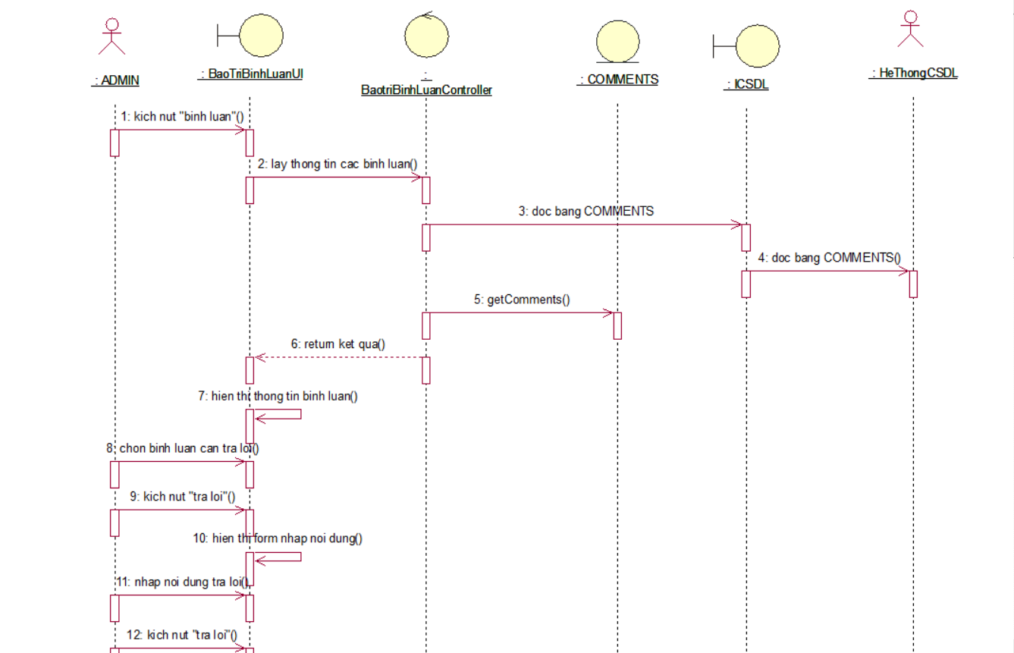

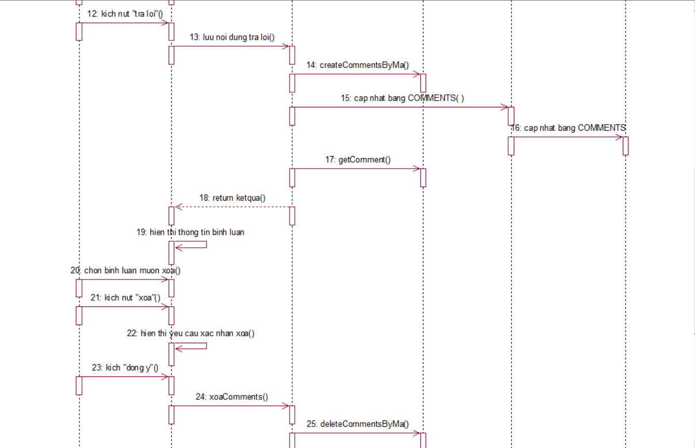

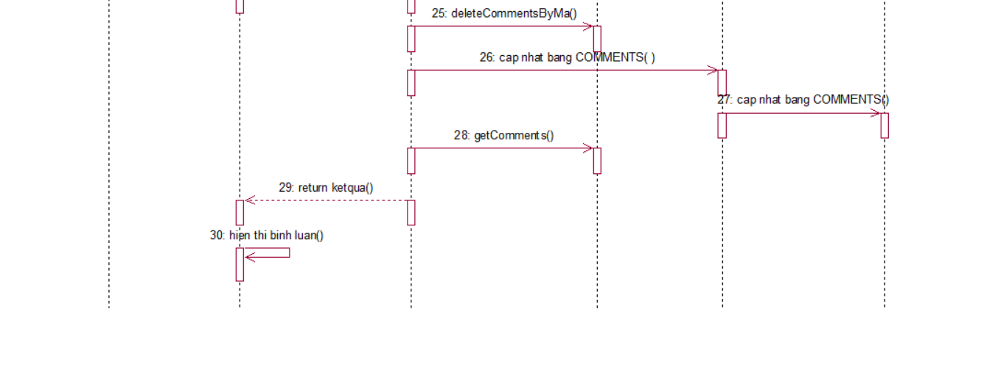

Hình 2. Biểu đồ trình tự use case Quản lý bình luận

#### Use case Lập báo cáo thống kê

* Biểu đồ lớp tham gia ca sử dụng



Hình 2. Biểu đồ lớp tham gia use case Lập báo cáo thống kê

* Biểu đồ trình tự



Hình 2. Biểu đồ trình tự use case Lập báo cáo thống kê

## 2.4 Biểu đồ lớp của hệ thống

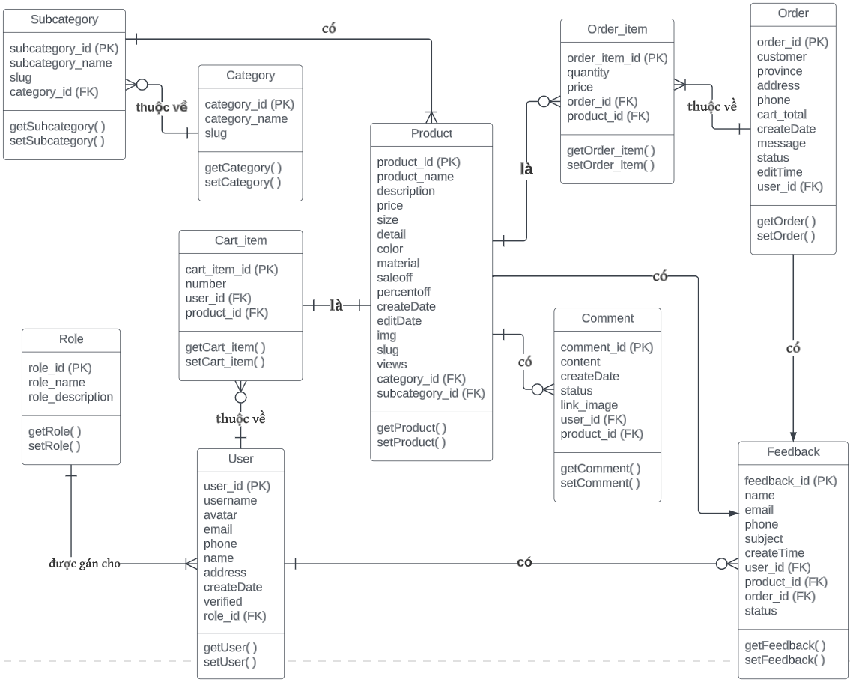

Hình 2. Biểu đồ lớp của hệ thống

## 2.5 Thiết kế cơ sở dữ liệu của hệ thống

Em xác định thuộc tính của các bảng trong cơ sở dữ liệu như sau:

|  |  |  |  |  |  |
| --- | --- | --- | --- | --- | --- |
| 1. Bảng Product để lưu trữ thông tin về sản phẩm | |  |  | | --- | --- | | 1. Product | | | id  product_name  description  price  color  material  size  detail  createDate  editDate  saleoff  percentoff  image  slug  category_id  subCategoryId | int  varchar(100)  longtext  int  varchar(255)  varchar(255)  varchar(100)  longtext  date  datetime  tinyint  int  varchar(255)  varchar(255)  int  int | |
| 2. Bảng Category để lưu trữ thông tin về danh mục sản phẩm | |  |  | | --- | --- | | 2. Category | | | id  category_name  slug | int  varchar(99)  varchar(255) | |
| 3. Bảng Subcategory để lưu trữ thông tin về danh mục con | |  |  | | --- | --- | | 3. Subcategory | | | id  subcategory_name  slug  category_id | int  varchar(255)  varchar(100)  int | | |
| 4. Bảng User để lưu trữ thông tin tài khoản | |  |  | | --- | --- | | 4. User | | | id  username  password  name  avatar  email  phone  address  createDate  verified  role_id | int  varchar(50)  varchar(100)  varchar(255)  varchar(550)  varchar(255)  varchar(20)  varchar(200)  datetime  int  int | | |
| 5. Bảng Role để lưu trữ thông tin loại tài khoản | |  |  | | --- | --- | | 5. Role | | | id  role_name  role_description | int  varchar(255)  varchar(500) | | |
| 6. Bảng Cart_item để lưu trữ thông tin về từng sản phẩm trong giỏ hàng | |  |  | | --- | --- | | 6. Cart_item | | | id  number  user_id  product_id | int  int  int  int | | |
| 7. Bảng Order để lưu trữ thông tin đơn hàng | |  |  | | --- | --- | | 7. Order | | | id  customer  province  address  phone  cart_total  createDate  message  status  editTime  user_id | int  varchar(255)  varchar(50)  varchar(500)  varchar(20)  double  datetime  longtext  int  datetime  int | |
| 8. Bảng Order_item để lưu trữ thông tin về từng sản phẩm trong đơn hàng | |  |  | | --- | --- | | 8. Order_item | | | id  quantity  price  order_id  product_id | int  int  float  int  int | |
| 9. Bảng Comment để lưu trữ thông tin bình luận | |  |  | | --- | --- | | 9. Comment | | | id  content  createDate  status  link_image  user_id  product_id | int  longtext  datetime  int  varchar(255)  int  int | |
| 10. Bảng Feedback để lưu trữ thông tin về phản hồi từ khách hàng | |  |  | | --- | --- | | 10. Feedback | | | id  name  email  phone  subject  createTime  user_id  product_id | int  varchar(99)  varchar(99)  int(15)  mediumtext  dateTime  int  int | |

## 2.6 Phác thảo giao diện của hệ thống

### Giao diện Trang chủ

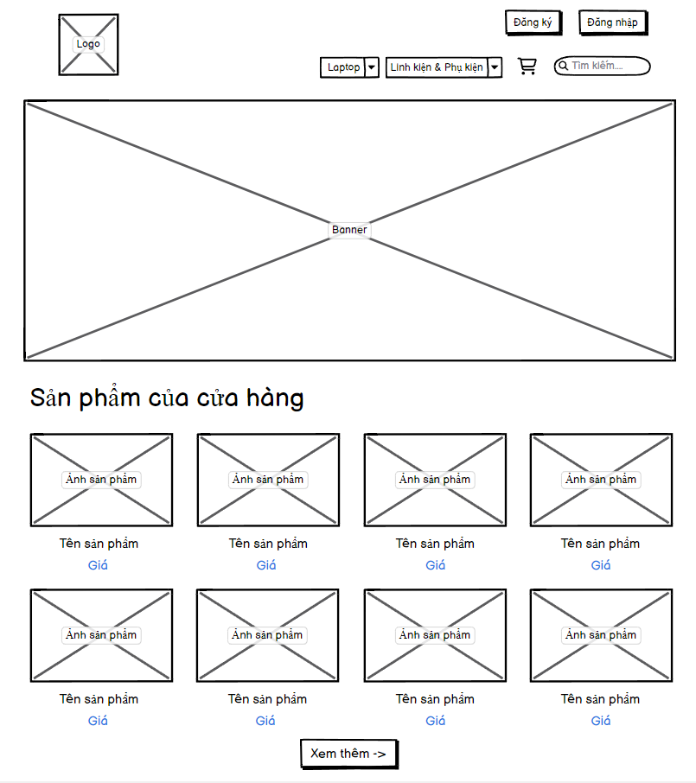

Hình 2. Phác thảo giao diện Trang chủ

### Giao diện Danh sách sản phẩm

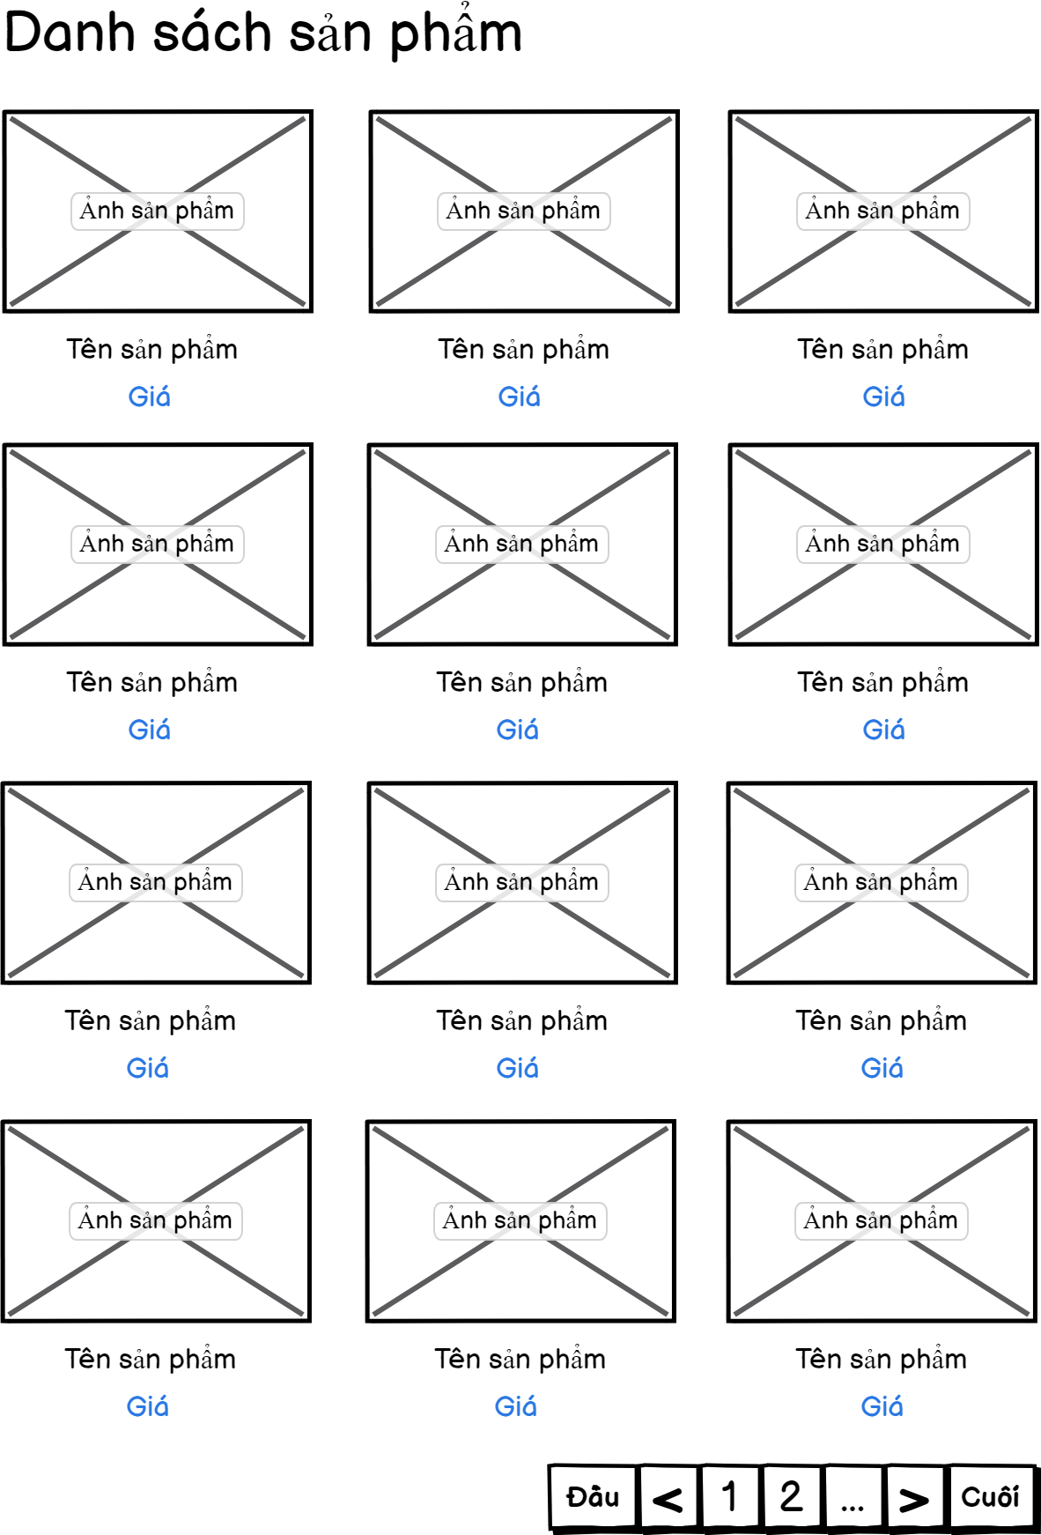

Hình 2. Phác thảo giao diện Danh sách sản phẩm

### Giao diện Tìm kiếm sản phẩm

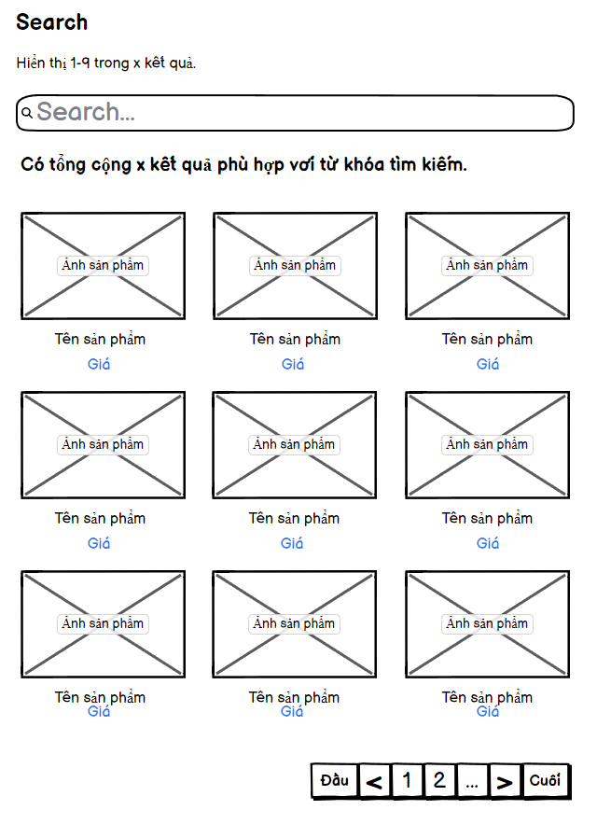

Hình 2. Phác thảo giao diện Tìm kiếm sản phẩm

### Giao diện Chi tiết sản phẩm

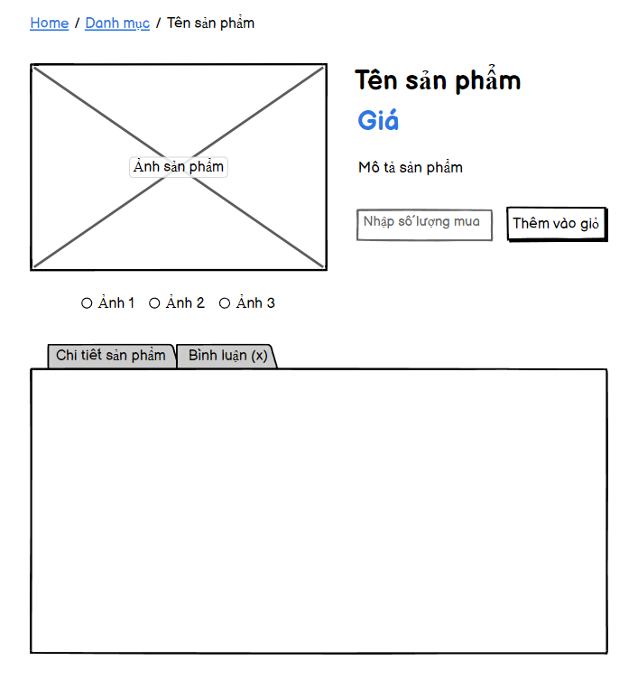

Hình 2. Phác thảo giao diện Chi tiết sản phẩm

### Giao diện Đăng ký

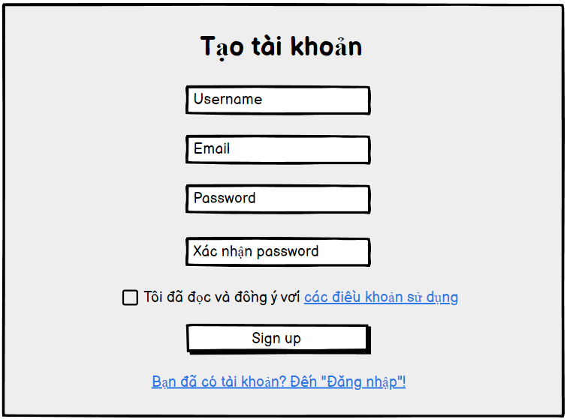

Hình 2. Phác thảo giao diện Đăng ký

### Giao diện Đăng nhập

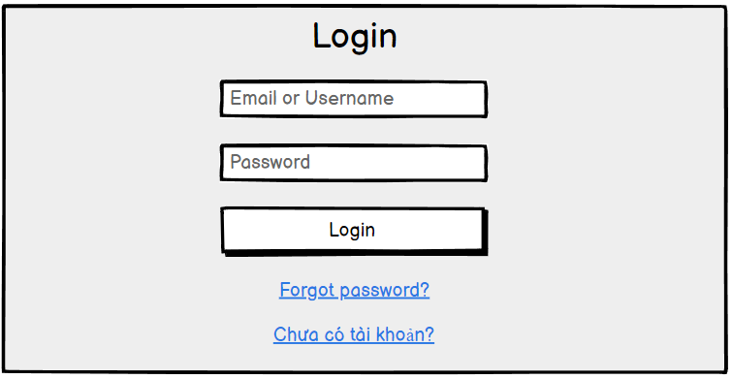

Hình 2. Phác thảo giao diện Đăng nhập

### Giao diện Giỏ hàng

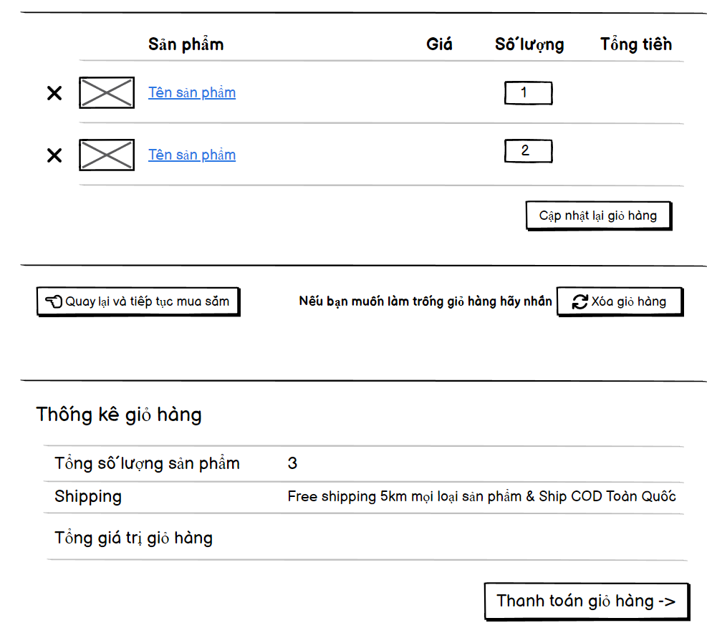

Hình 2. Phác thảo giao diện Giỏ hàng

### Giao diện Thanh toán

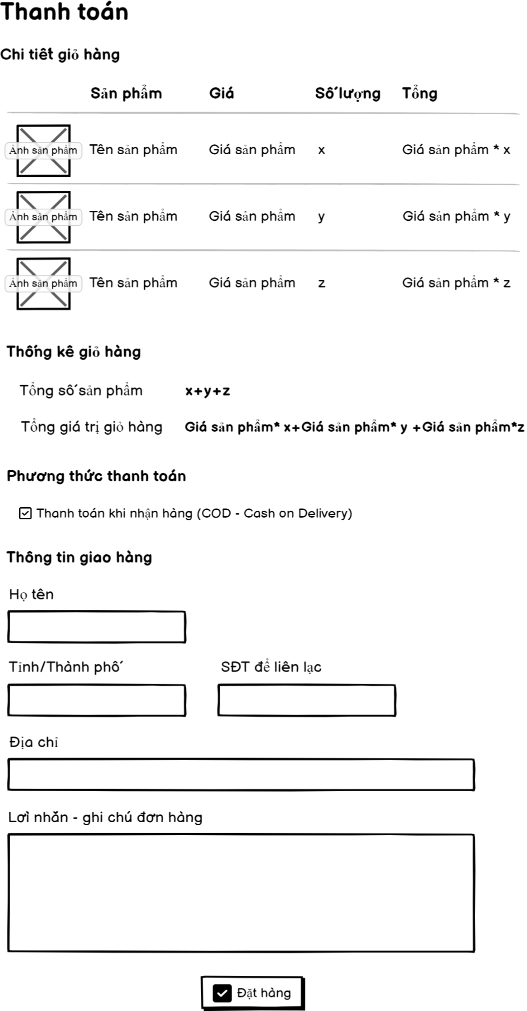

Hình 2. Phác thảo giao diện Thanh toán

### Giao diện Thanh toán thành công

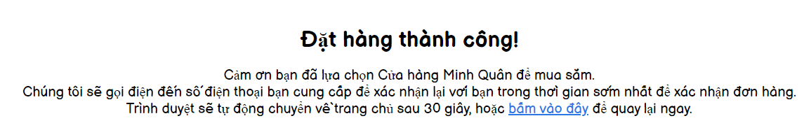

Hình 2. Phác thảo giao diện Thanh toán thành công

### Giao diện Quản lý đơn hàng cá nhân

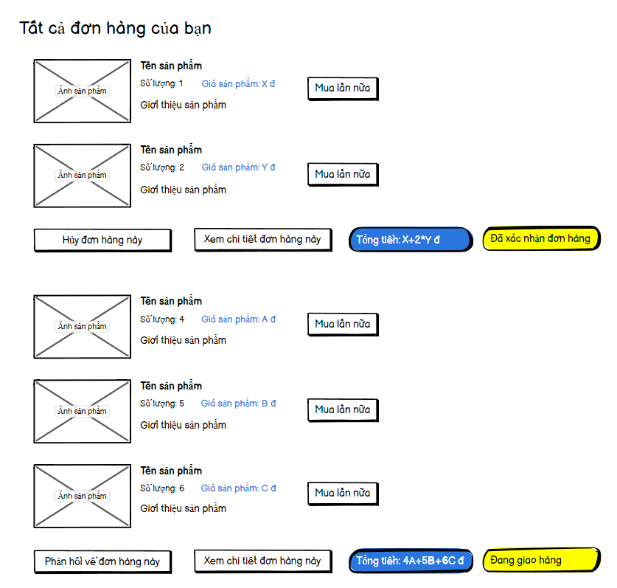

Hình 2. Phác thảo giao diện Quản lý đơn hàng cá nhân

### Giao diện Trang chủ admin

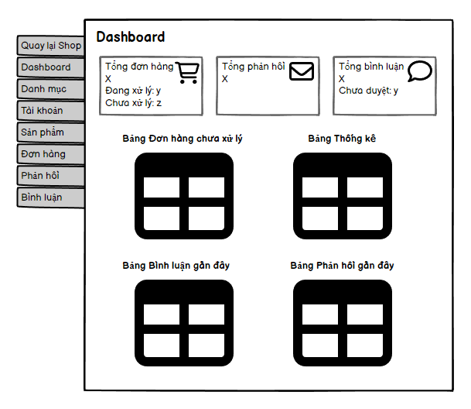

Hình 2. Phác thảo giao diện Trang chủ admin

### Giao diện Quản lý tài khoản

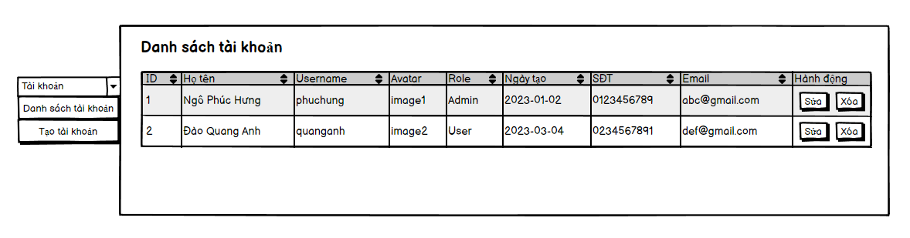

Hình 2. Phác thảo giao diện Quản lý tài khoản

### Giao diện Thêm tài khoản mới

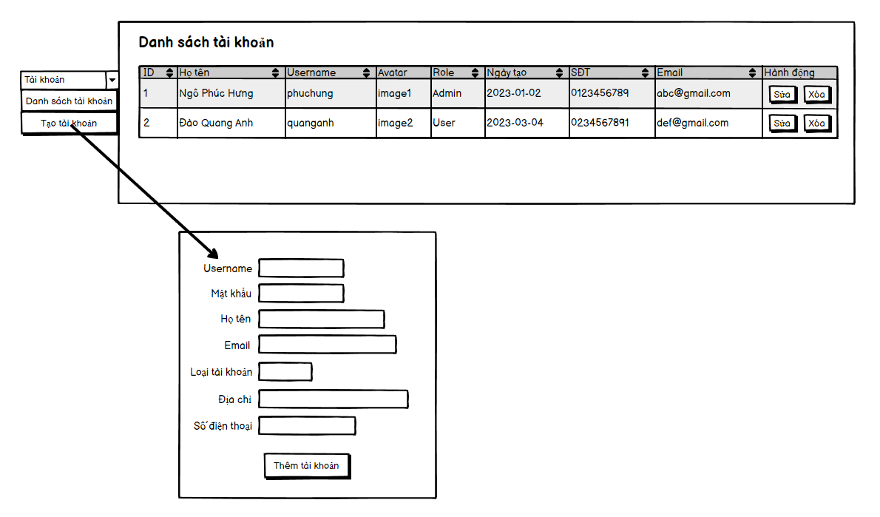

Hình 2. Phác thảo giao diện Thêm tài khoản mới

### Giao diện Sửa thông tin tài khoản

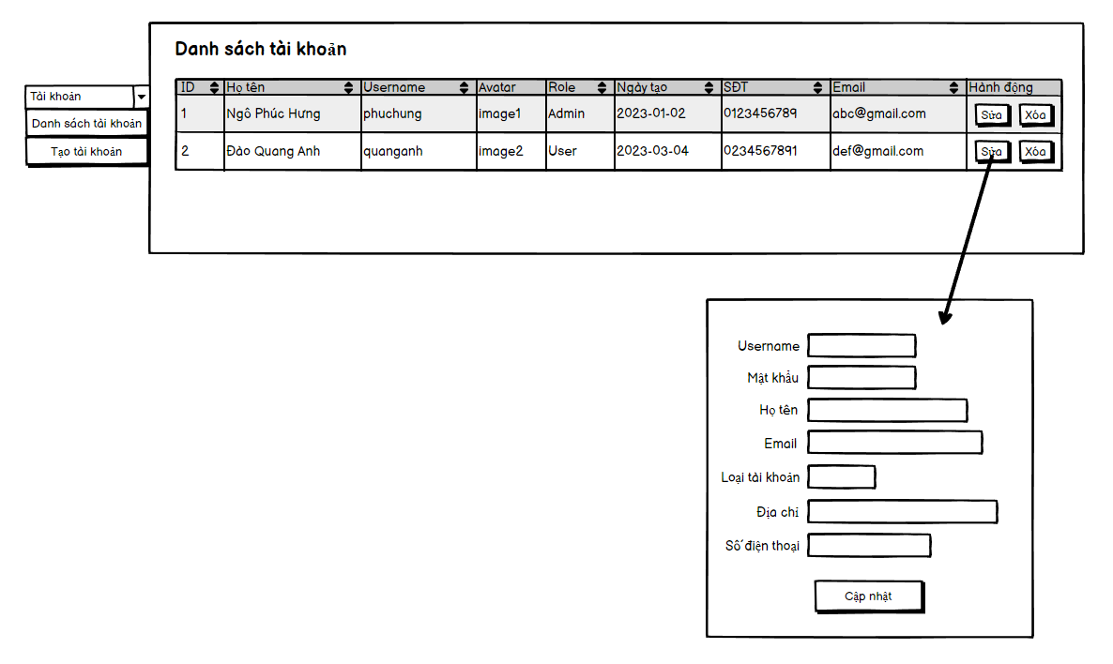

Hình 2. Phác thảo giao diện Sửa thông tin tài khoản

### Giao diện Xóa tài khoản

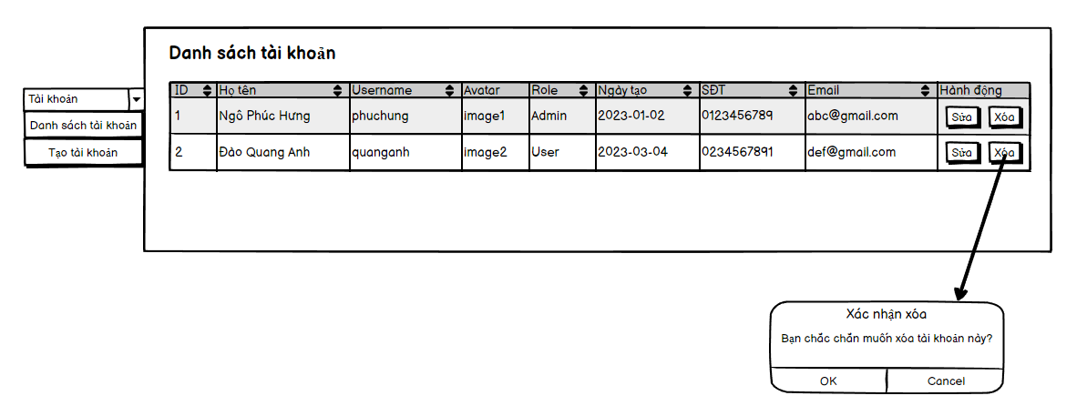

Hình 2. Phác thảo giao diện Xoá tài khoản

### Giao diện Quản lý sản phẩm

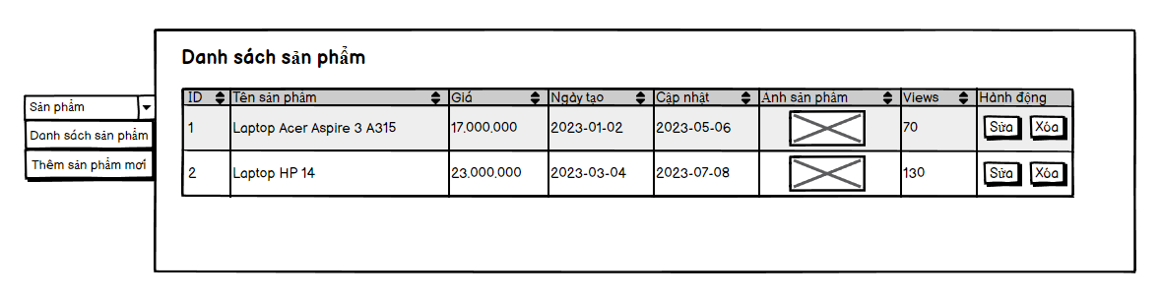

Hình 2. Phác thảo giao diện Quản lý sản phẩm

### Giao diện Thêm sản phẩm mới

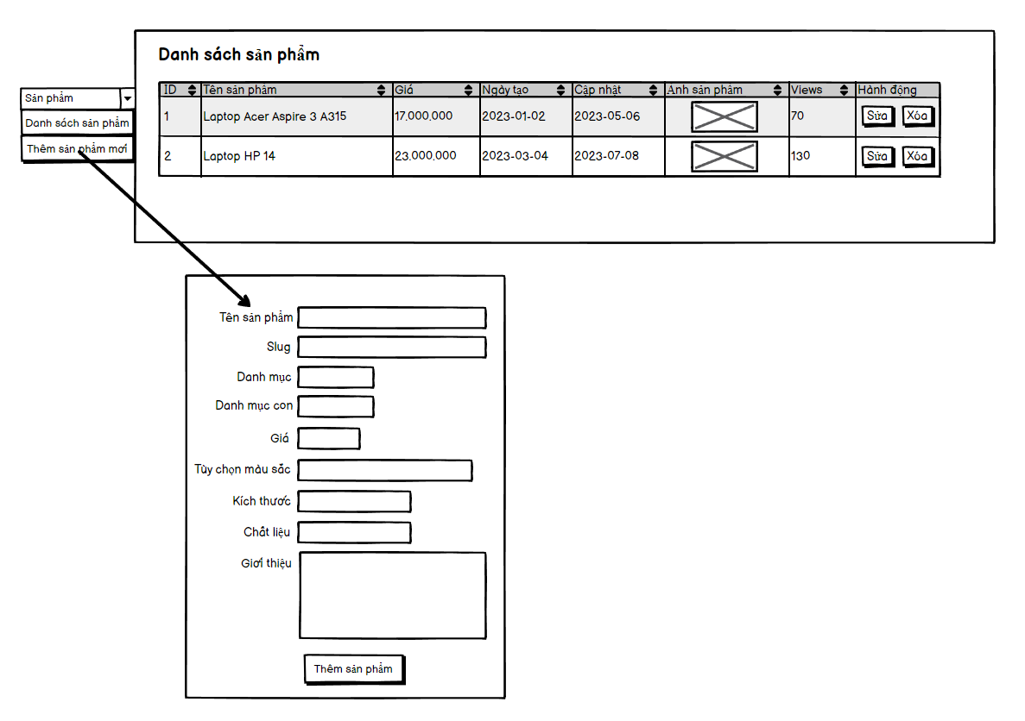

Hình 2. Phác thảo giao diện Thêm sản phẩm mới

### Giao diện Sửa thông tin sản phẩm

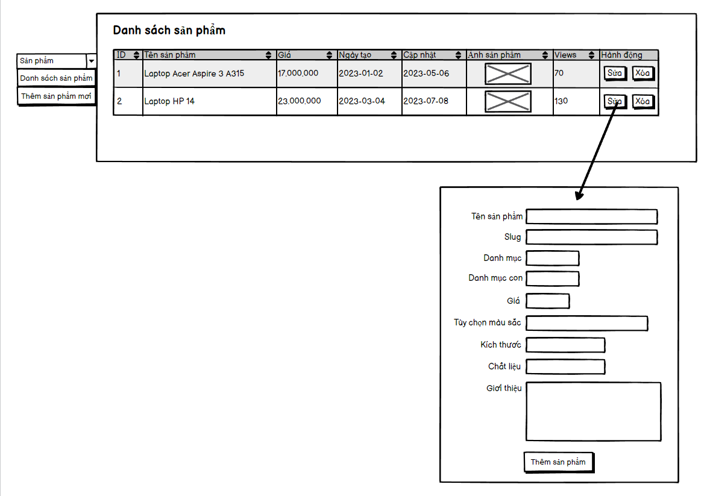

Hình 2. Phác thảo giao diện Sửa thông tin sản phẩm

### Giao diện Xóa sản phẩm

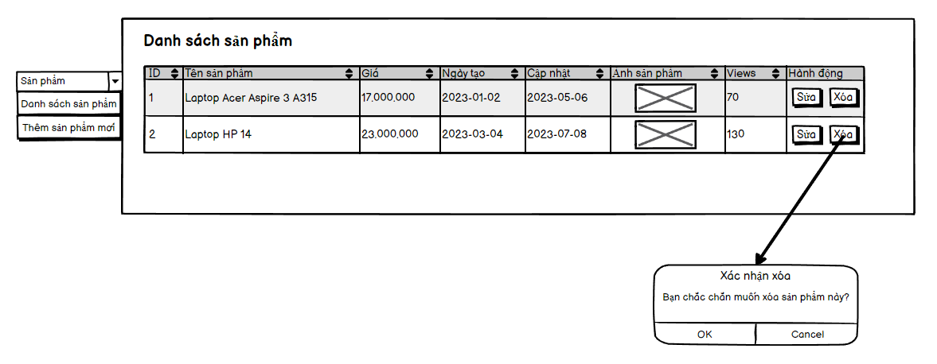

Hình 2. Phác thảo giao diện Xoá sản phẩm

## 2.7 Tổng kết chương

Trong chương này, em đã:

* Mô tả bài toán với các yêu cầu chức năng và phi chức năng.
* Mô hình hóa use case cho cả phía front-end và back-end.
* Phân tích chi tiết các use case.
* Tạo biểu đồ lớp để hiển thị cấu trúc hệ thống.
* Thiết kế cơ sở dữ liệu để đảm bảo lưu trữ hiệu quả.
* Phác thảo giao diện người dùng và giao diện quản trị để có cái nhìn trước về trải nghiệm người dùng và quản trị hệ thống.

Chương này đóng vai trò quan trọng trong việc chuẩn bị cho quá trình phát triển, triển khai và quản trị website của đề tài.

# CHƯƠNG 3: CÀI ĐẶT VÀ KẾT QUẢ

## 3.1 Cài đặt

### **3.1.1 Môi trường phát triển website XAMPP**

Môi trường phát triển XAMPP là một bộ công cụ phát triển web đa năng và mạnh mẽ. Được phát triển bởi Apache Friends, XAMPP giúp tạo ra môi trường phát triển và thử nghiệm ứng dụng web trên máy tính cá nhân một cách dễ dàng và hiệu quả.

XAMPP bao gồm các thành phần quan trọng như máy chủ web Apache, hệ quản trị cơ sở dữ liệu MySQL, và ngôn ngữ lập trình PHP. Điều này tạo nên một môi trường hoàn chỉnh để phát triển và kiểm thử các ứng dụng web mà không cần kết nối đến môi trường trực tiếp trên internet.

Ưu điểm của việc sử dụng XAMPP bao gồm:

* **Dễ dàng cài đặt và sử dụng**: XAMPP cung cấp một giao diện đồ họa thân thiện cho việc cài đặt và quản lý các thành phần web chính, giúp người dùng không cần có kiến thức sâu về cấu hình có thể bắt đầu ngay.
* **Độc lập và di động**: XAMPP cho phép bạn tạo ra môi trường phát triển trên máy tính cá nhân, laptop, hoặc bất kỳ máy tính nào mà bạn sử dụng, không phụ thuộc vào kết nối internet.
* **Hỗ trợ đa nền tảng**: XAMPP có phiên bản sẵn cho nhiều hệ điều hành như Windows, macOS, và Linux, giúp người phát triển dễ dàng chuyển đổi giữa các nền tảng.
* **Phù hợp cho phát triển và kiểm thử**: Bằng cách tạo máy chủ web cục bộ, XAMPP cho phép bạn phát triển và kiểm thử các ứng dụng web một cách an toàn trước khi triển khai chúng trực tiếp trên môi trường sản phẩm.
* **Hỗ trợ nhiều ngôn ngữ lập trình**: Ngoài PHP, XAMPP cũng hỗ trợ các ngôn ngữ lập trình khác như Perl, giúp bạn linh hoạt trong việc phát triển ứng dụng web.

Sử dụng XAMPP là một bước quan trọng trong việc xây dựng và phát triển website của em. Nó cung cấp một môi trường đáng tin cậy và hiệu quả để thực hiện quy trình phát triển web một cách suôn sẻ.

### 3.1.2 Hướng dẫn cài đặt và chạy website

Để cài đặt và chạy website, bạn cần thực hiện các bước sau:

#### Bước 1: Cài đặt XAMPP

Trước hết, bạn cần tải XAMPP từ trang web chính thức tại <https://www.apachefriends.org>. Sau khi tải xong, mở file cài đặt và làm theo hướng dẫn để hoàn thành quá trình cài đặt.

#### Bước 2: Bật module Apache và MySQL của XAMPP

1. Mở XAMPP Control Panel
2. Nhấn vào nút “Start” ở cột Actions tương ứng với Apache để bật máy chủ web Apache
3. Tương tự, nhấn vào nút “Start” ở cột Actions tương ứng với MySQL để bật hệ quản trị cơ sở dữ liệu MySQL

Khi module đang chạy, nút “Start” của module tương ứng sẽ chuyển thành “Stop” và tên của module ở cột Module sẽ có nền màu xanh lá cây. Hãy chắc chắn rằng bạn đã kiểm tra trạng thái của cả hai module trước khi tiến hành các bước tiếp theo để triển khai website.

#### Bước 3: Sao chép thư mục website vào trong thư mục htdocs của XAMPP

1. Tìm vị trí thư mục htdocs của XAMPP (Thường nằm ở “C:\xampp\htdocs” trên Windows)
2. Sao chép toàn bộ thư mục “website-ban-laptop” (thư mục website) vào trong thư mục htdocs. Điều này đảm bảo rằng các tệp và thư mục liên quan đến website có thể được truy cập qua máy chủ web cục bộ của XAMPP.

#### Bước 4: Tạo cơ sở dữ liệu cho website

1. Truy cập phpMyAdmin bằng cách vào https://localhost/phpmyadmin trong trình duyệt.
2. Tạo một cơ sở dữ liệu mới với tên bạn muốn (ví dụ: dblaptop).
3. Trên phpMyAdmin, nhấn vào cơ sở dữ liệu vừa tạo.
4. Chọn tab "Import" ở trên thanh điều hướng chính của phpMyAdmin.
5. Dưới mục "File to import," nhấn vào nút "Choose File" để chọn tệp SQL trong thư mục "website-ban-laptop/admin/database".
6. Sau khi chọn tệp SQL, hãy kiểm tra rằng các tùy chọn và cài đặt khác là mặc định, trừ khi bạn biết rõ cần phải thay đổi chúng dựa trên yêu cầu cụ thể.
7. Cuối cùng, nhấn vào nút “Import” ở dưới cùng của trang để thực hiện import. MySQL sẽ xử lý tệp SQL và tạo các bảng và dữ liệu cần thiết cho website.

Bước này sẽ đảm bảo rằng cơ sở dữ liệu của website đã được tạo và được nạp dữ liệu từ tệp SQL. Sau khi hoàn thành, website sẽ có dữ liệu ban đầu và bảng cơ sở dữ liệu cần thiết để hoạt động.

#### Bước 5: Cấu hình kết nối cơ sở dữ liệu

Trong bước này, bạn sẽ cấu hình tệp db_config.php để thiết lập thông tin kết nối đến cơ sở dữ liệu MySQL. Dưới đây là hướng dẫn chi tiết:

1. **Mở tệp db_config.php:**

- Mở tệp db_config.php trong thư mục "website-ban-laptop/lib/config" bằng trình soạn thảo mã của bạn (ví dụ: Notepad++, Visual Studio Code, hoặc bất kỳ trình soạn thảo mã nào khác).

1. **Cấu hình thông tin kết nối với cơ sở dữ liệu:**

- Trong tệp db_config.php, bạn sẽ thấy các biến định nghĩa thông tin của kết nối với cơ sở dữ liệu. Hãy chỉnh sửa các biến sau để phù hợp với cài đặt của bạn:

* DB_USER: Điền tên người dùng MySQL. Mặc định, bạn có thể sử dụng "root" làm tên người dùng. DB_USER mặc định là ‘root’.
* DB_PASS: Điền mật khẩu kết nối đến MySQL. Nếu bạn không thiết lập mật khẩu, hãy để trống giá trị này (‘’). DB_PASS mặc định là ‘’.
* DB_NAME: Điền tên cơ sở dữ liệu mà bạn đã tạo trong Bước 4. DB_NAME mặc định là ‘dblaptop’.

1. **Lưu tệp và đóng:**

- Sau khi chỉnh sửa xong, lưu tệp db_config.php và đóng nó lại.

Bây giờ, thông tin kết nối cơ sở dữ liệu trong tệp db_config.php đã được cấu hình chính xác để website có thể tương tác với cơ sở dữ liệu MySQL.

#### Bước 6: Chỉnh sửa cài đặt SMTP

Chỉnh sửa cài đặt SMTP để kích hoạt các tính năng liên quan đến xác thực tài khoản người dùng, đổi mật khẩu, thông báo cho người dùng.

1. **Mở tệp sendmail.php:**

* Sử dụng trình soạn thảo mã hoặc văn bản, mở tệp **website-ban-laptop/lib/config/sendmail.php**.

1. **Tìm và chỉnh sửa thông tin SMTP:**

* Trong tệp **sendmail.php**, bạn sẽ thấy hai dòng mã sau đây:

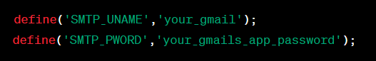

* Chỉnh sửa hai biến này để phản ánh thông tin SMTP của bạn. Đây là một số thay đổi bạn cần thực hiện:
* **SMTP_UNAME**: Thay đổi **your_gmail** thành địa chỉ Gmail của bạn (ví dụ: ‘youremail@gmail.com').
* **SMTP_PWORD**: Thay đổi **your_gmails_app_password** thành app password của Gmail của bạn. (Cách tạo app password nếu bạn chưa có: https://support.google.com/mail/answer/185833)

1. **Lưu tệp:**

* Sau khi bạn đã chỉnh sửa thông tin cần thiết, lưu tệp **sendmail.php**.

1. **Hoàn tất:**

* Website đã được cài đặt để sử dụng thông tin SMTP mới mà bạn đã cung cấp. Điều này cho phép bạn sử dụng các tính năng liên quan đến email như xác thực tài khoản, đổi mật khẩu, và gửi thông báo cho người dùng một cách hiệu quả.

Lưu ý: Đảm bảo rằng bạn đã nhập thông tin SMTP chính xác và cẩn thận để đảm bảo hoạt động đúng cách. Bạn cần có một app password của Gmail của bạn và sử dụng nó trong biến **SMTP_PWORD** để có thể sử dụng các tính năng liên quan đến email.

Khi bạn đã hoàn thành tất cả các bước trên, website đã được cài đặt và sẵn sàng để chạy trên máy tính cá nhân của bạn. Bạn có thể truy cập nó bằng cách nhập địa chỉ **https://localhost/website-ban-laptop** vào trình duyệt web bất kỳ.

### 3.1.3 Cấu trúc của website

Cấu trúc của trang web là một khía cạnh quan trọng đối với việc phát triển và quản lý dự án. Điều này đảm bảo rằng các tệp và thư mục được tổ chức một cách hợp lý để tối ưu hóa hiệu suất, quản lý dễ dàng và bảo trì thuận tiện. Dưới đây là một cái nhìn chi tiết về cấu trúc của website:

* Thư mục **admin**: Thư mục này chứa toàn bộ các thành phần liên quan đến trang quản trị. Đây là nơi bạn có thể thực hiện các thay đổi và quản lý nội dung của trang quản trị. Các phần chính trong thư mục này bao gồm:
* **controllers**: Thư mục này chứa các tệp điều khiển (controllers) cho các chức năng quản trị của website. Controllers quản lý các tác vụ và tương tác với cơ sở dữ liệu.
* **models**: Thư mục này chứa các models, đại diện cho cơ sở dữ liệu và logic của trang quản trị. Models giúp bạn truy vấn và xử lý dữ liệu.
* **views**: Thư mục này chứa giao diện người dùng cho trang quản trị. Đây là nơi bạn định dạng và hiển thị dữ liệu từ controllers và models.
* **database**: Thư mục này chứa cơ sở dữ liệu và các tệp liên quan đến việc sao lưu và khôi phục dữ liệu.
* **themes**: Thư mục này chứa các tài liệu liên quan đến giao diện và thiết kế của trang quản trị.
* Thư mục **content**: Thư mục này chứa các phần quản lý và hiển thị dữ liệu của website, bao gồm:
* **controllers**: Thư mục này chứa các tệp điều khiển (controllers) cho các chức năng như giỏ hàng, danh mục sản phẩm, bình luận, phản hồi, đăng ký, tìm kiếm, khôi phục mật khẩu.
* **models**: Thư mục này định nghĩa các chức năng liên quan đến dữ liệu như giỏ hàng, sản phẩm, phản hồi.
* **views**: Thư mục này chứa các file giao diện (views) cho các trang cụ thể như trang giỏ hàng, danh mục, bình luận, phản hồi, trang chủ, sản phẩm, đăng ký, tìm kiếm.
* Thư mục **lib**: Thư mục này chứa các tệp và mã nguồn liên quan đến cấu hình, chức năng, và quản lý dữ liệu của website. Cụ thể:
* Thư mục **config**: Chứa các tệp cấu hình quan trọng, bao gồm định nghĩa các hằng số chứa đường dẫn và URL cơ bản cho website, cấu hình kết nối đến cơ sở dữ liệu và thiết lập thông tin cấu hình cho việc gửi email thông qua SMTP.
* File **functions.php** bao gồm các hàm hỗ trợ cho việc xử lý dữ liệu và giao diện trang web.
* File **model.php** chứa các hàm liên quan đến xử lý dữ liệu và truy xuất cơ sở dữ liệu.
* File **statistics.php** chứa mã nguồn liên quan đến việc thống kê dữ liệu trên website.
* Thư mục **public**: Thư mục này chứa các tệp và thư viện quan trọng để xây dựng và hiển thị nội dung của website. Cụ thể:
  + **css**: Thư mục này chứa các tệp CSS (Cascading Style Sheets) được sử dụng để định dạng và trình bày giao diện của trang web
  + **img**: Thư mục này chứa các hình ảnh sử dụng trên website, bao gồm logo của trang web ("laptop-logo.png") và logo của các mạng xã hội ("social-sprites.png"), cũng như các hình ảnh khác được sử dụng để trình bày nội dung trên website.
  + **js**: Thư mục này chứa các tệp JavaScript, bao gồm các tệp như **custom.js** và **theme.js** để cung cấp các tính năng tương tác trên trang web. Có cả các tệp được tổ chức trong các thư mục con như **comment** và **views** để quản lý chức năng cụ thể trên website.
  + **upload**: Thư mục này là nơi lưu trữ các tệp phương tiện và hình ảnh được tải lên trang web, bao gồm thư mục con **Product** để lưu trữ hình ảnh sản phẩm, giúp trình bày các sản phẩm trên trang web.
  + **vendor**: Thư mục này chứa các thư viện và tệp bên ngoài được sử dụng trong website, bao gồm các thư viện như Bootstrap, Font Awesome, jQuery, và nhiều tệp và thư mục khác được sử dụng để tạo và quản lý giao diện và tính năng của trang web.
* Thư mục **vendor**: Thư mục này chứa các thư viện và tài liệu liên quan đến phát triển và quản lý website. Dưới đây là tổng quan về nội dung của thư mục **vendor**:
* **composer**: Thư mục này chứa các tệp và thư mục liên quan đến Composer, một công cụ quản lý gói PHP phổ biến. Composer giúp bạn quản lý và tải xuống các thư viện PHP một cách dễ dàng.
* **phpmailer**: Thư mục này chứa thư viện PHPMailer, được sử dụng để gửi email từ email của bạn. Nó bao gồm các tệp và thư mục cần thiết để cấu hình và sử dụng PHPMailer.
* **autoload.php**: Đây là tệp tạo ra bởi Composer, nó chứa các thông tin về cách các gói PHP phụ thuộc (dependencies) được tải và cấu hình trong website. Nó cũng giúp tự động nạp các lớp (class) khi cần thiết.

Cấu trúc này giúp website được quản lý một cách có tổ chức và hiệu quả, đồng thời đảm bảo tính bảo trì và phát triển dễ dàng trong quá trình phát triển và duy trì trang web.

## 3.2 Kết quả

Sau quá trình khảo sát, phân tích, thiết kế và cài đặt, em đã đạt được kết quả như sau:

### Giao diện Trang chủ

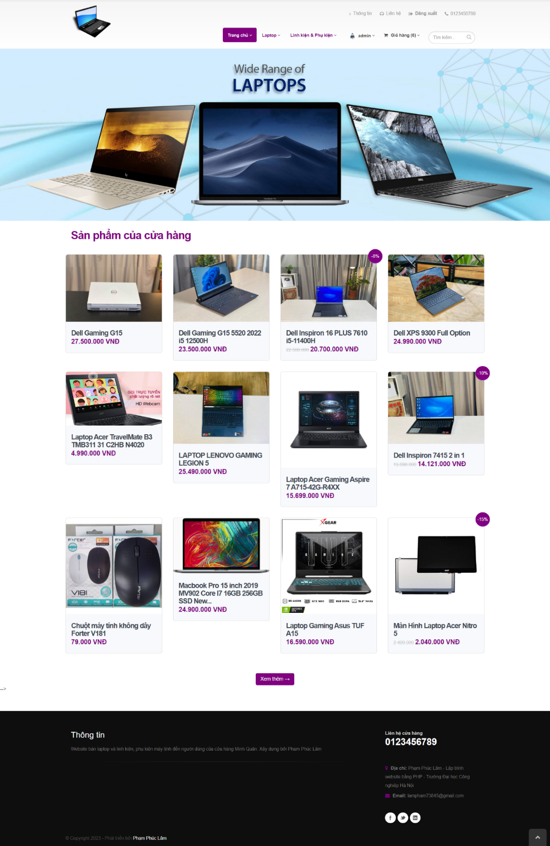

Hình 1 Giao diện Trang chủ

### Giao diện Danh sách sản phẩm

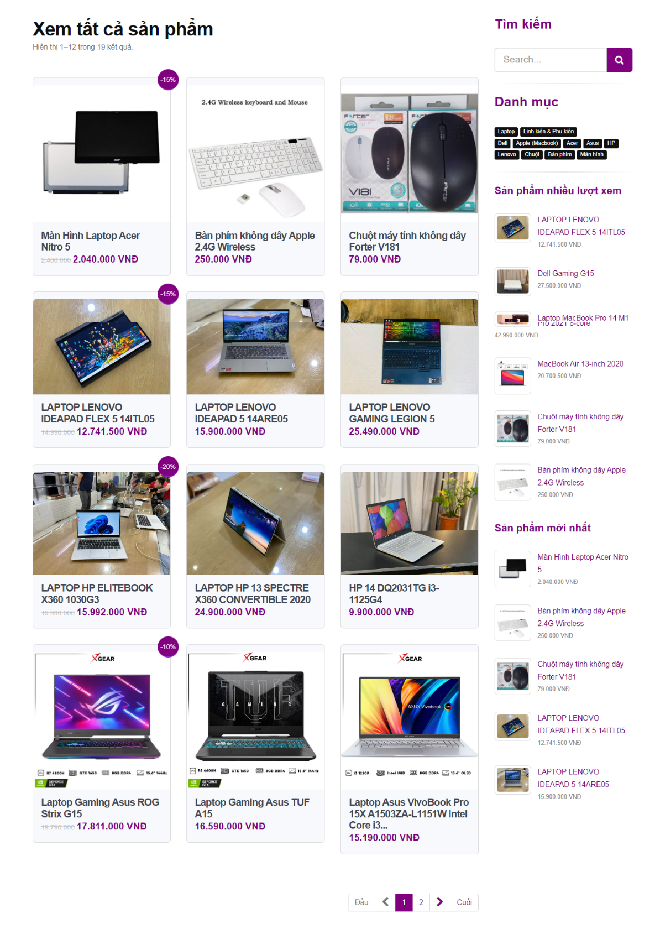

Hình 3. Giao diện Danh sách sản phẩm

### Giao diện Tìm kiếm sản phẩm

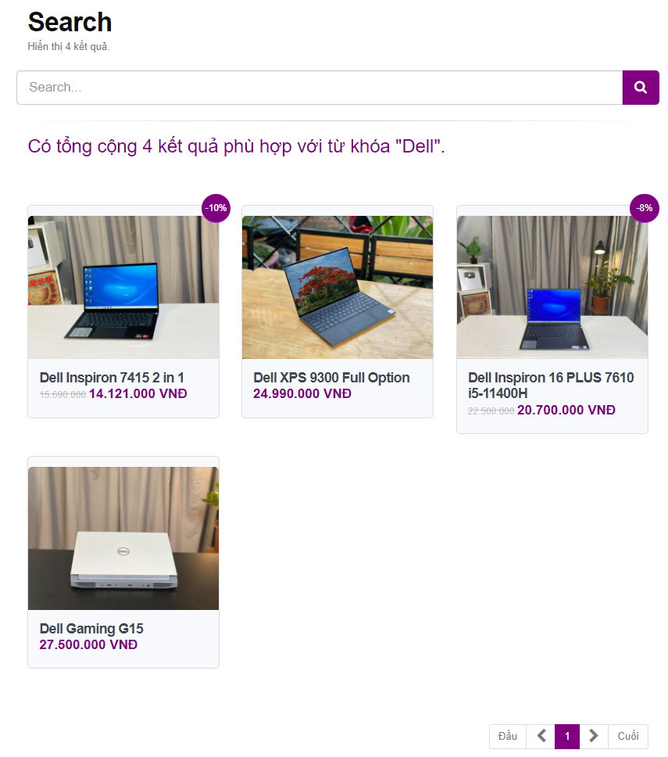

Hình 3. Giao diện Tìm kiếm sản phẩm

### Giao diện Chi tiết sản phẩm

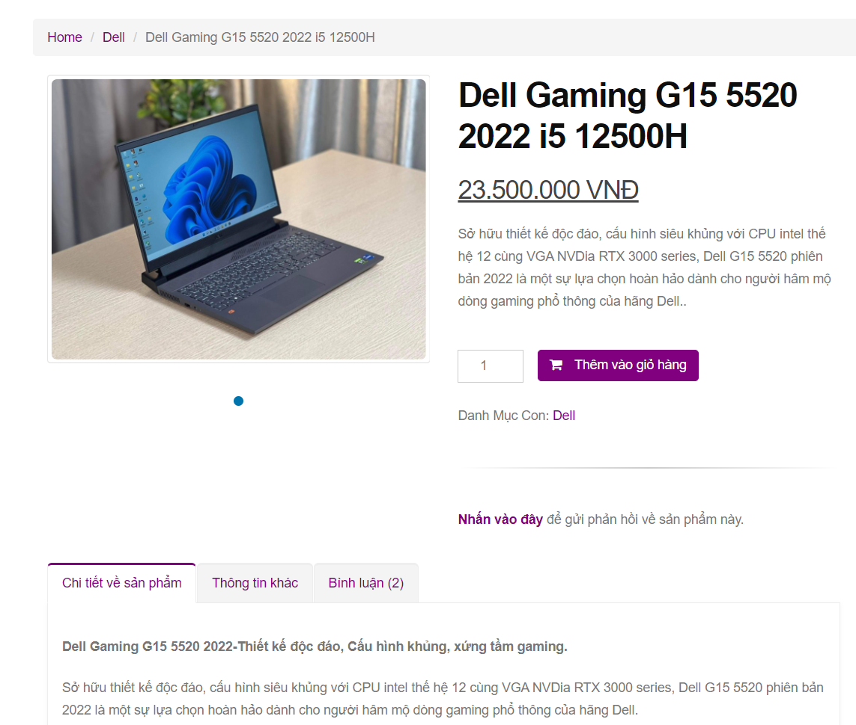

Hình 3. Giao diện Chi tiết sản phẩm

### Giao diện Đăng ký

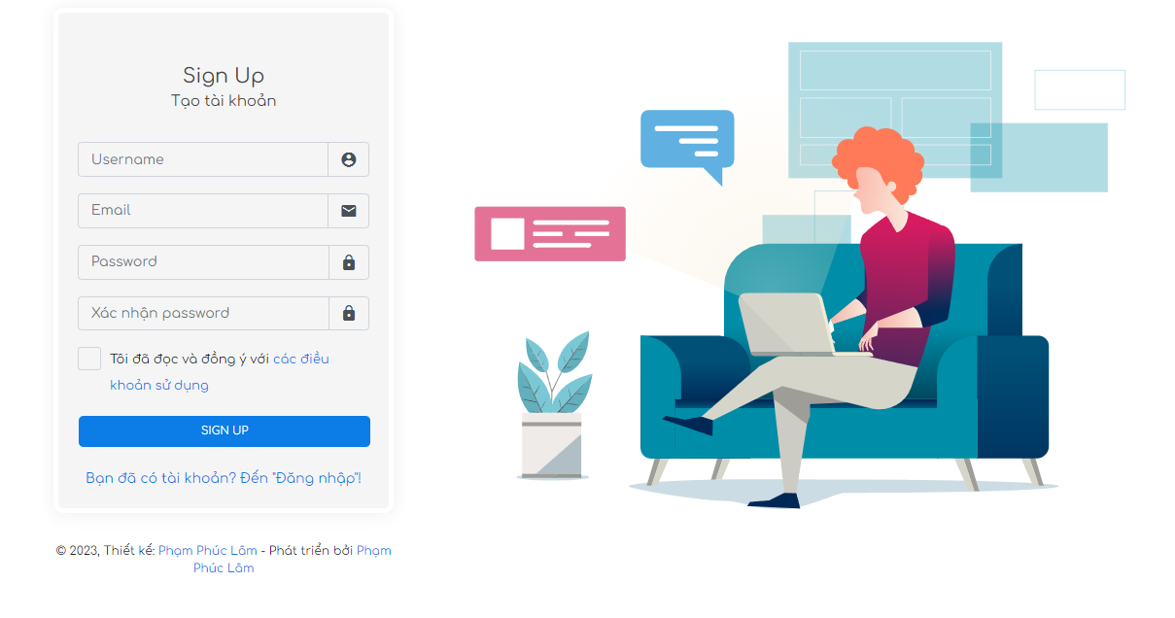

Hình 5 Giao diện Đăng ký

### Giao diện Đăng nhập

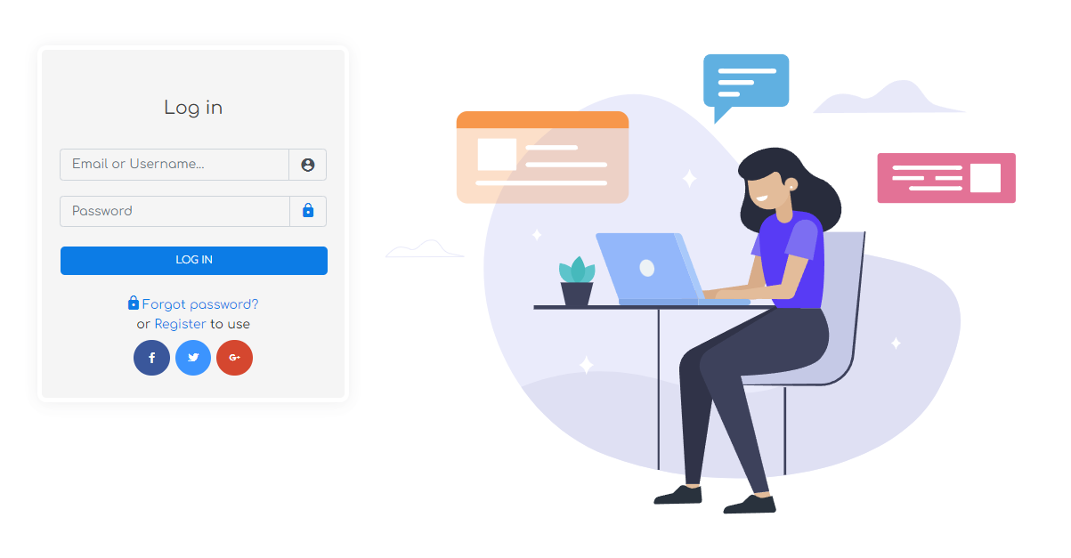

Hình 6 Giao diện Đăng nhập

### Giao diện Giỏ hàng

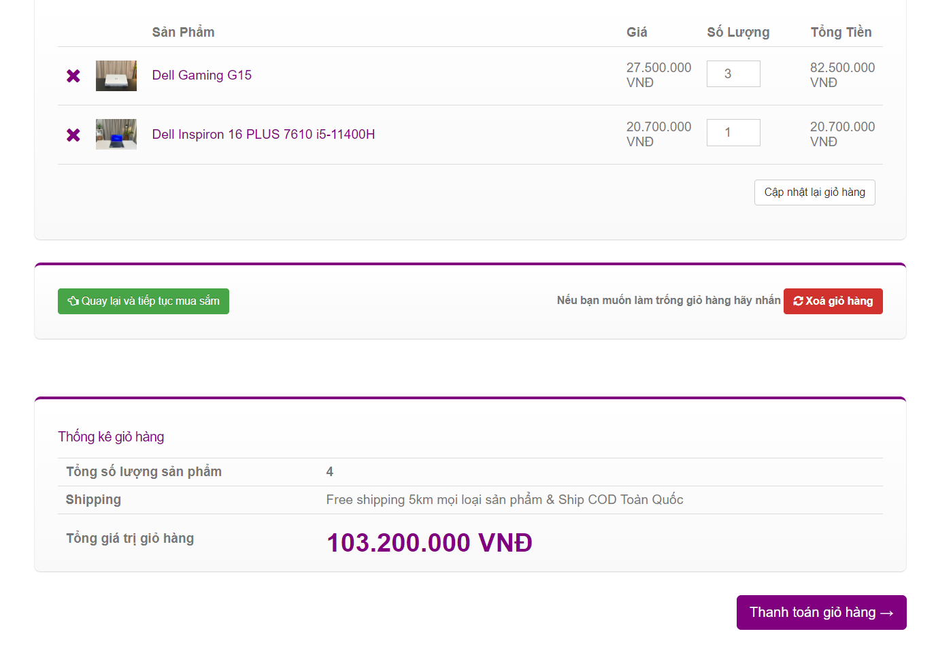

Hình Giao diện Giỏ hàng

### Giao diện Thanh toán

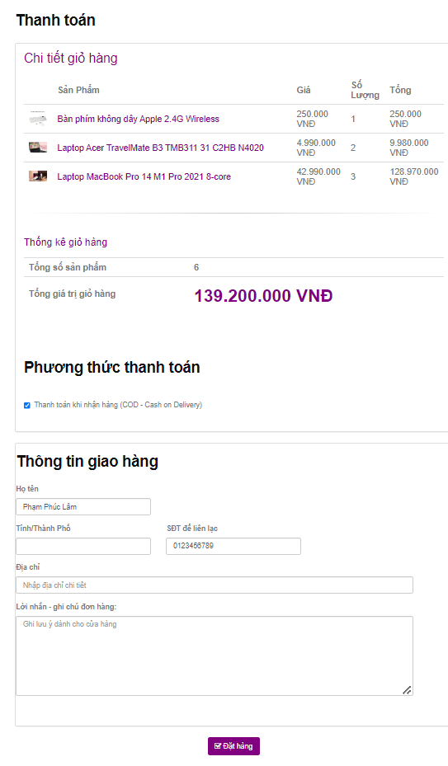

Hình 8 Giao diện Thanh toán

### Giao diện Thanh toán thành công

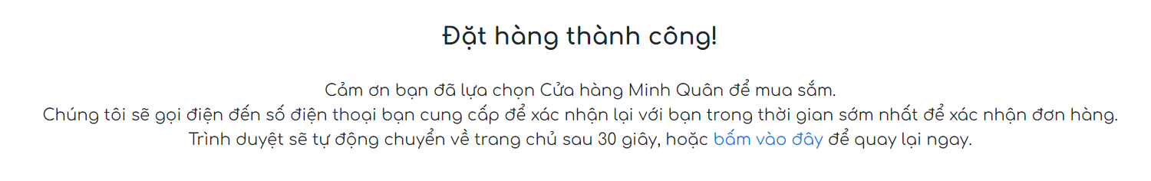

Hình .9 Giao diện Thanh toán thành công

### Giao diện Quản lý đơn hàng cá nhân

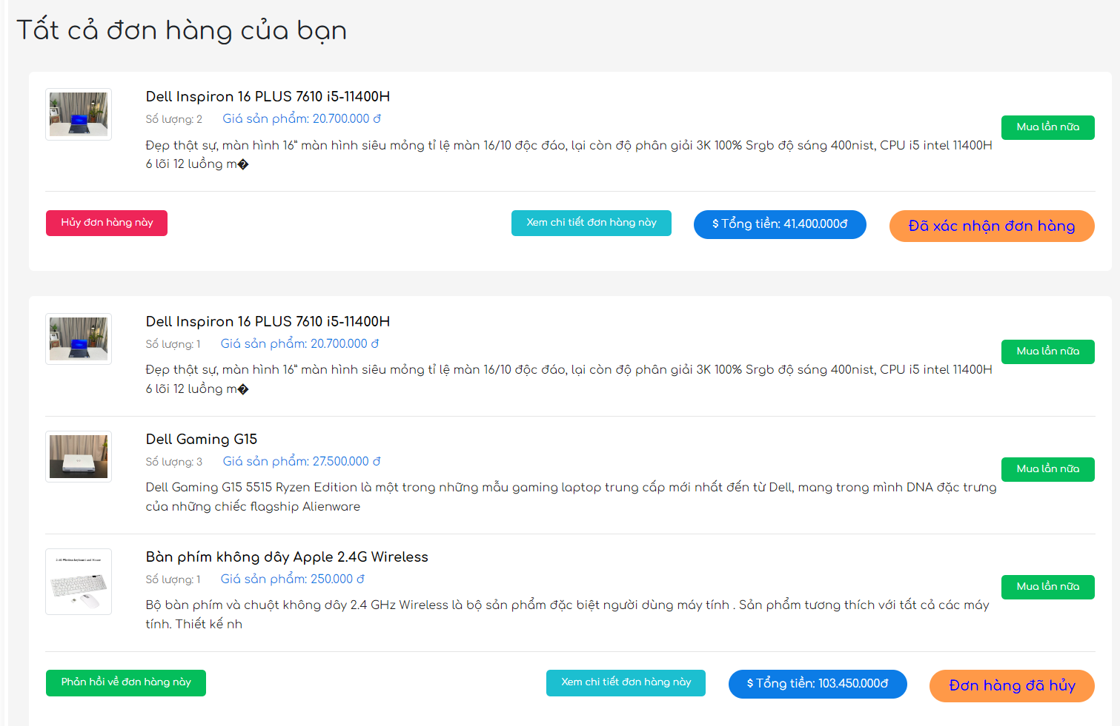

Hình Giao diện Quản lý đơn hàng cá nhân

### Giao diện Thông tin cá nhân

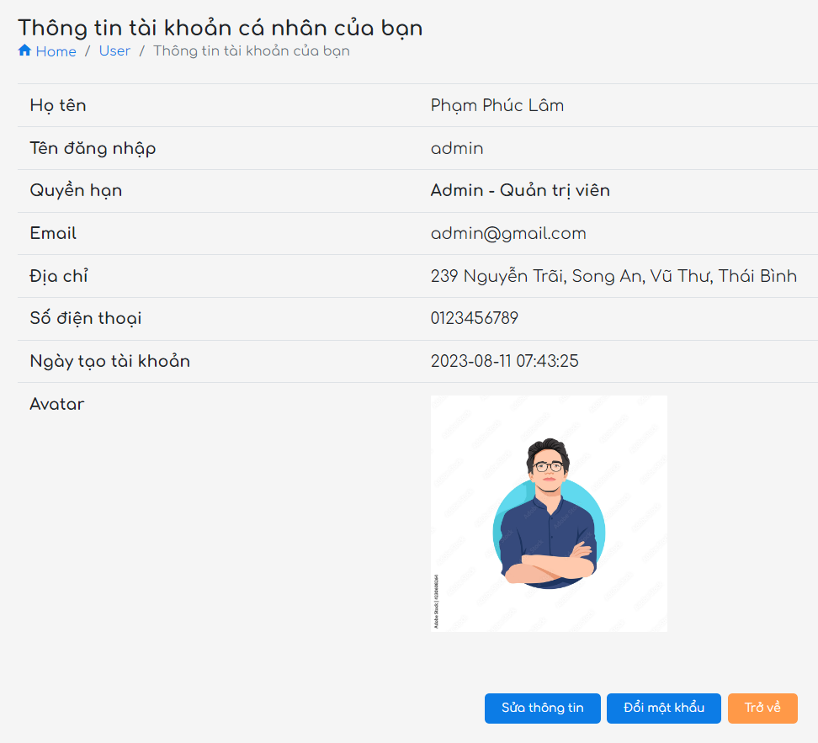

Hình 11 Giao diện Thông tin cá nhân

### Giao diện Bình luận về sản phẩm

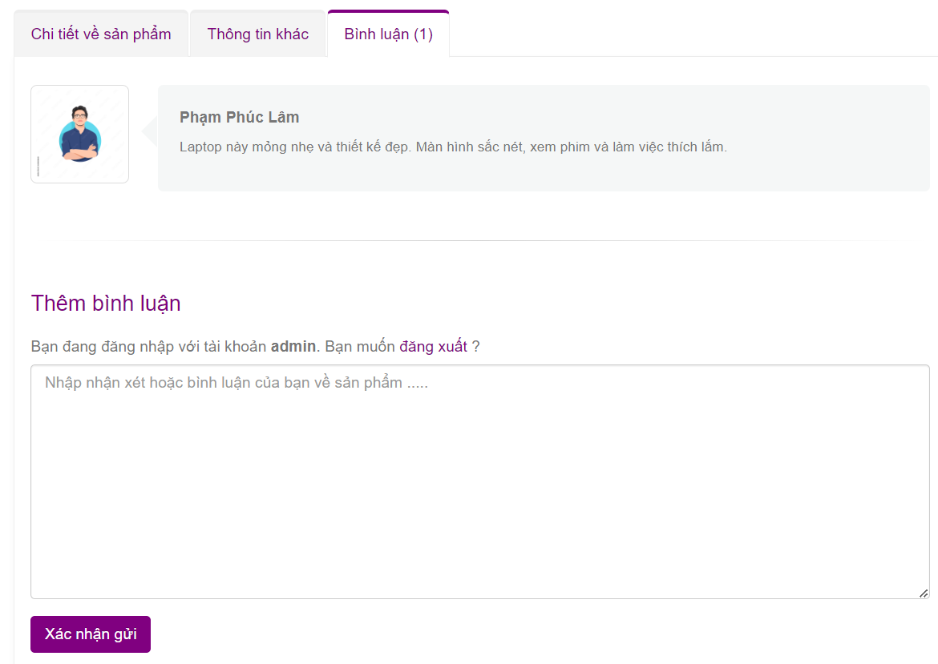

Hình Giao diện Bình luận về sản phẩm

### Giao diện Trang chủ admin

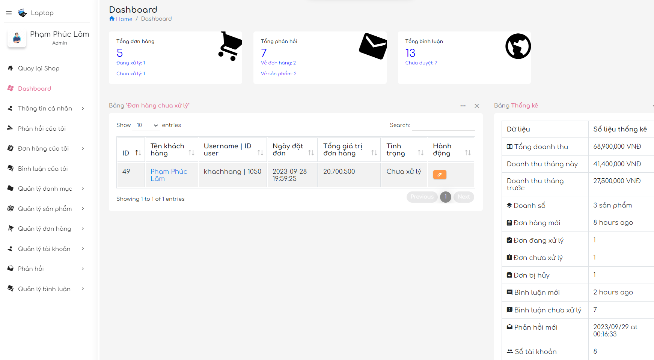

Hình 13 Giao diện Trang chủ admin

### Giao diện Quản lý sản phẩm

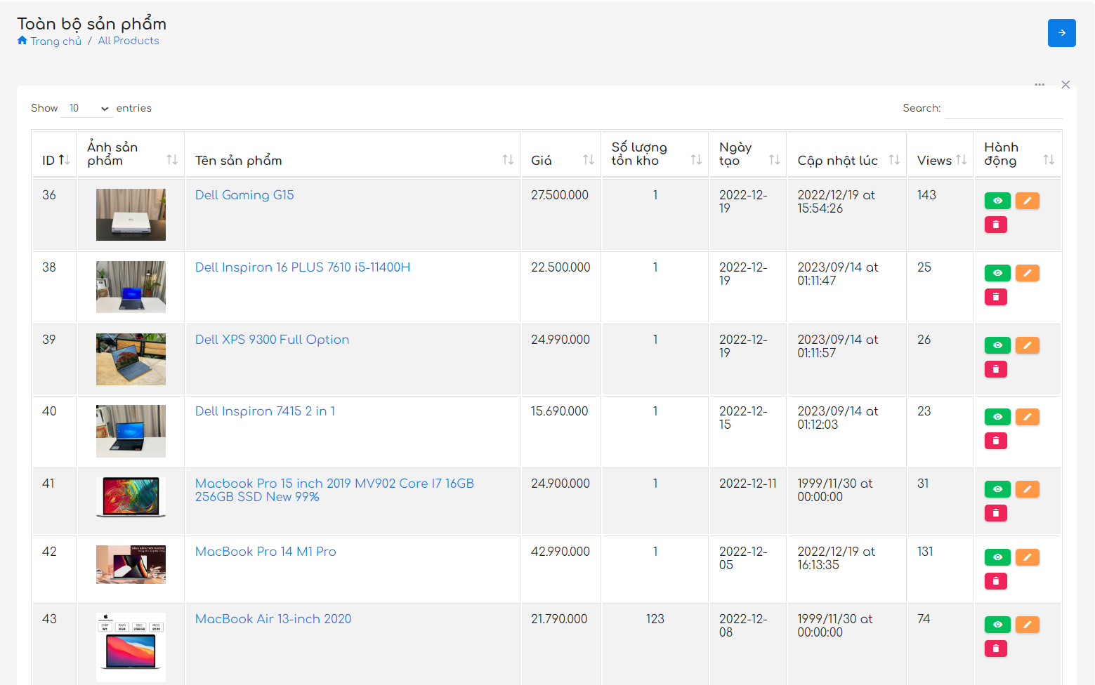

Hình 14 Giao diện Quản lý sản phẩm

### Giao diện Quản lý tài khoản

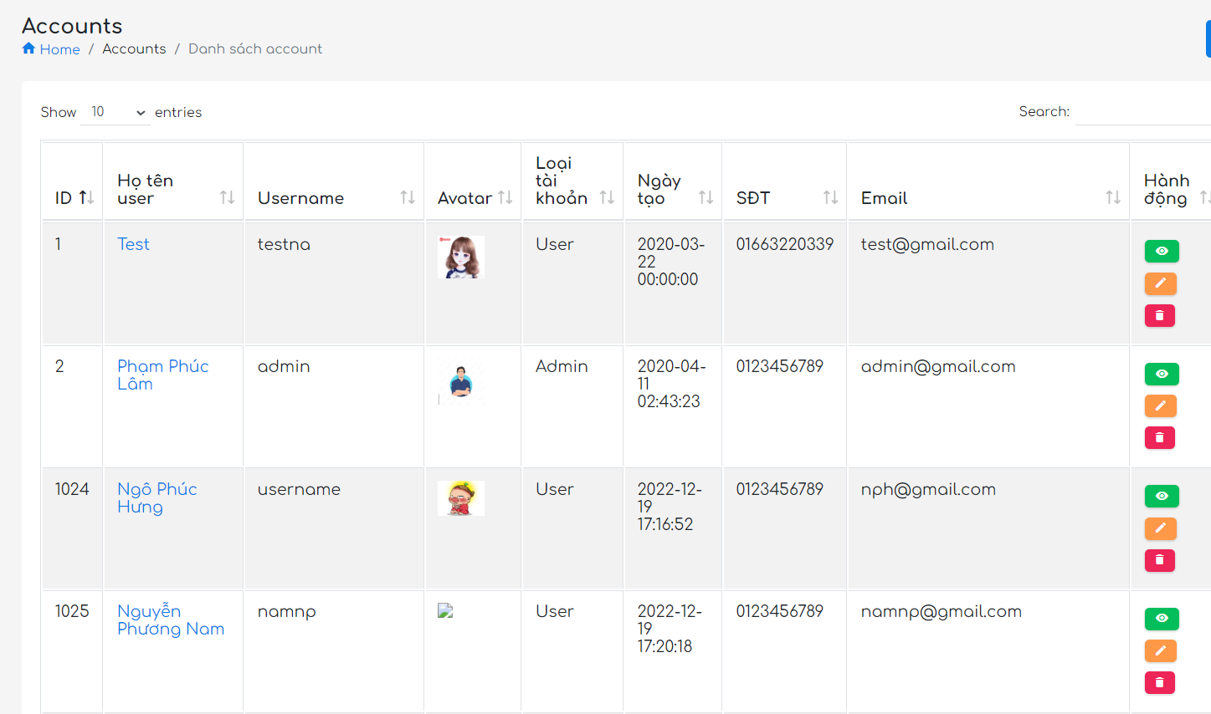

Hình Giao diện Quản lý tài khoản

### Giao diện Quản lý đơn hàng

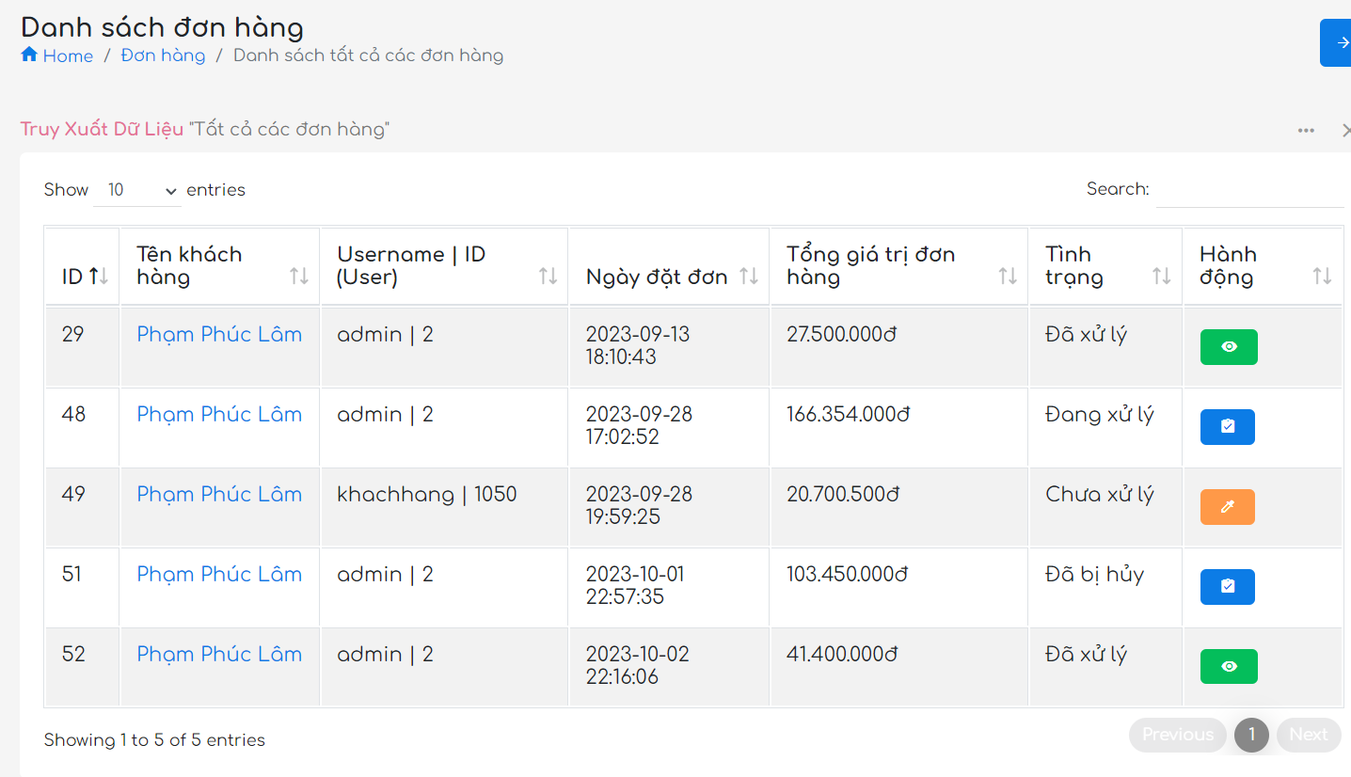

Hình Giao diện Quản lý đơn hàng

## 3.3 Bản kế hoạch kiểm thử

Phần này trình bày bản kế hoạch kiểm thử cho quá trình kiểm thử bảo mật và chức năng của trang web. Các mục tiêu kiểm thử cụ thể bao gồm:

### 3.3.1 Mục tiêu kiểm thử bảo mật và danh sách ca kiểm thử

Mục tiêu kiểm thử bảo mật tập trung vào đảm bảo tính bảo mật của trang web và thông tin cá nhân của người dùng. Dưới đây là danh sách các ca kiểm thử bảo mật cụ thể và cách thực hiện:

1. **Ca kiểm thử 1**: Đảm bảo rằng thông tin cá nhân của người dùng được bảo vệ và không thể bị truy cập trái khẩu hoặc truy cập trái phép.

* Thực hiện bằng cách kiểm tra việc sử dụng HTTPS và quản lý phiên đăng nhập.

1. **Ca kiểm thử 2**: Kiểm tra tính an toàn của tất cả các chức năng trên trang web để đảm bảo không có lỗ hổng bảo mật tiềm ẩn.

* Thực hiện bằng cách kiểm tra và đảm bảo tính an toàn của việc xử lý dữ liệu và truy cập các tài khoản người dùng trong hệ thống.

1. **Ca kiểm thử 3**: Quản lý và kiểm soát quyền truy cập của người dùng để đảm bảo rằng chỉ có những người được ủy quyền mới có thể truy cập các phần quan trọng của trang web.

* Thực hiện bằng cách xác minh các quyền truy cập và vai trò của tài khoản người dùng trong hệ thống.

### 3.3.2 Mục tiêu kiểm thử chức năng và danh sách ca kiểm thử

Mục tiêu kiểm thử chức năng là đảm bảo rằng các chức năng của website hoạt động một cách đúng đắn. Dưới đây là danh sách các ca kiểm thử chức năng cụ thể và cách thực hiện:

1. **Ca kiểm thử 1**: Đăng ký và đăng nhập tài khoản người dùng và admin.

* Thực hiện bằng cách kiểm tra quá trình đăng ký và đăng nhập cho cả người dùng và quản trị viên.

1. **Ca kiểm thử 2**: Tìm kiếm sản phẩm, xem danh sách sản phẩm và chi tiết sản phẩm.

* Thực hiện bằng cách kiểm tra chức năng tìm kiếm và hiển thị thông tin sản phẩm.

1. **Ca kiểm thử 3**: Quản lý giỏ hàng.

* Thực hiện bằng cách kiểm tra chức năng thêm sản phẩm vào giỏ hàng, thay đổi số lượng của sản phẩm trong giỏ hàng, xóa sản phẩm khỏi giỏ hàng.

1. **Ca kiểm thử 4**: Thanh toán và xác nhận đơn hàng.

* Thực hiện bằng cách kiểm tra quá trình thanh toán và xác nhận đơn hàng.

1. **Ca kiểm thử 5**: Thay đổi thông tin tài khoản.

* Thực hiện bằng cách kiểm tra khả năng thay đổi thông tin tài khoản cá nhân.

1. **Ca kiểm thử 6**: Bình luận sản phẩm.

* Thực hiện bằng cách kiểm tra chức năng bình luận và đánh giá sản phẩm.

1. **Ca kiểm thử 7**: Phản hồi tới website về sản phẩm, đơn hàng hoặc trang web.

* Thực hiện bằng cách kiểm tra chức năng gửi phản hồi và liên hệ với trang web.

1. **Ca kiểm thử 8**: Quản lý sản phẩm và danh mục (cho admin).

* Thực hiện bằng cách kiểm tra chức năng quản lý sản phẩm và danh mục trong giao diện quản trị.

1. **Ca kiểm thử 9**: Quản lý tài khoản người dùng (cho admin).

* Thực hiện bằng cách kiểm tra chức năng quản lý tài khoản người dùng trong giao diện quản trị.

### 3.3.3 Phạm vi kiểm thử

Phạm vi kiểm thử bao gồm toàn bộ website và các chức năng của website, bao gồm cả giao diện quản trị cho admin.

### 3.3.4 Phương pháp kiểm thử

Trong quá trình kiểm thử, em đã sử dụng phương pháp kiểm thử thủ công bằng cách nhập dữ liệu và kiểm tra kết quả để xác định và khắc phục các vấn đề bảo mật tiềm ẩn, đồng thời để kiểm tra tốc độ tải trang và tốc độ xử lý của các chức năng của trang web.

## 3.4 Kết quả kiểm thử

Phần này trình bày kết quả của quá trình kiểm thử, bao gồm cả kiểm thử bảo mật và kiểm thử chức năng, như đã mô tả trong phần 3.3. Dưới đây là kết quả cụ thể của các ca kiểm thử và báo cáo kết quả kiểm thử chung:

### 3.4.1 Kết quả kiểm thử bảo mật

Kết quả kiểm thử bảo mật cho thấy rằng trang web đã được kiểm tra và không phát hiện lỗ hổng bảo mật đáng bận tâm. Dưới đây là kết quả của các ca kiểm thử bảo mật:

1. **Ca kiểm thử 1**: Đảm bảo tính bảo mật của thông tin cá nhân của người dùng.
   * Kết quả: Pass. Thông tin cá nhân của người dùng không thể bị truy cập trái phép và được bảo vệ qua việc sử dụng giao thức HTTPS và quản lý phiên đăng nhập hiệu quả.
2. **Ca kiểm thử 2**: Kiểm tra tính an toàn của tất cả các tính năng trên trang web.
   * Kết quả: Pass. Không phát hiện lỗ hổng bảo mật tiềm ẩn trong tất cả các tính năng.
3. **Ca kiểm thử 3**: Kiểm soát truy cập và quản lý vai trò người dùng.
   * Kết quả: Pass. Quyền truy cập của người dùng được kiểm soát và quản lý một cách an toàn.

### 3.4.2 Kết quả kiểm thử chức năng

Kết quả kiểm thử chức năng cho thấy rằng tất cả các chức năng của trang web hoạt động bình thường. Dưới đây là kết quả của các ca kiểm thử chức năng:

1. **Ca kiểm thử 1**: Đăng ký và đăng nhập tài khoản người dùng và admin.
   * Kết quả: Pass. Quá trình đăng ký và đăng nhập hoạt động một cách đúng đắn.
2. **Ca kiểm thử 2**: Tìm kiếm sản phẩm, xem danh sách sản phẩm và chi tiết sản phẩm.
   * Kết quả: Pass. Chức năng tìm kiếm và hiển thị thông tin sản phẩm hoạt động bình thường.
3. **Ca kiểm thử 3**: Quản lý giỏ hàng.
   * Kết quả: Pass. Các chức năng thêm sản phẩm vào giỏ hàng, thay đổi số lượng của từng sản phẩm trong giỏ hàng và xóa sản phẩm khỏi giỏ hàng hoạt động bình thường.
4. **Ca kiểm thử 4**: Thanh toán và xác nhận đơn hàng.
   * Kết quả: Pass. Quá trình thanh toán và xác nhận đơn hàng diễn ra thành công và không phát hiện vấn đề nào.
5. **Ca kiểm thử 5**: Thay đổi thông tin tài khoản.
   * Kết quả: Pass. Quá trình thay đổi thông tin tài khoản cá nhân đã được kiểm tra và hoạt động bình thường.
6. **Ca kiểm thử 6**: Bình luận sản phẩm.
   * Kết quả: Pass. Chức năng bình luận về sản phẩm hoạt động bình thường.
7. **Ca kiểm thử 7**: Phản hồi tới website về sản phẩm, đơn hàng hoặc trang web.
   * Kết quả: Pass. Chức năng gửi phản hồi tới website hoạt động bình thường.
8. **Ca kiểm thử 8**: Quản lý sản phẩm và danh mục (dành cho admin).
   * Kết quả: Pass. Chức năng quản lý sản phẩm và danh mục trong giao diện quản trị hoạt động bình thường.
9. **Ca kiểm thử 9**: Quản lý tài khoản người dùng (dành cho admin).
   * Kết quả: Pass. Chức năng quản lý tài khoản người dùng trong giao diện quản trị hoạt động bình thường.

### 3.4.3 Kết quả kiểm thử hiệu suất

Kết quả kiểm thử hiệu suất cho thấy rằng trang web hoạt động một cách hiệu quả và đủ nhanh để đảm bảo trải nghiệm của người dùng và quản trị viên là mượt mà và không gặp khó khăn trên toàn bộ trang web.

### 3.4.4 Báo cáo kết quả kiểm thử chung

**Ngày thực hiện: 2023-09-27**

**Kết quả chung:**

* Tất cả các ca kiểm thử bảo mật đã được thực hiện và không phát hiện lỗ hổng bảo mật đáng bận tâm.
* Tất cả các chức năng của trang web đã được kiểm thử và hoạt động bình thường.
* Trang web hoạt động một cách hiệu quả và đủ nhanh để đảm bảo trải nghiệm của người dùng và quản trị viên là mượt mà và không gặp khó khăn trên toàn bộ trang web.

**Chi tiết kết quả:**

- **Kết quả kiểm thử bảo mật:**

* Ca kiểm thử 1: Đảm bảo tính bảo mật của thông tin cá nhân của người dùng.
  + Kết quả: Pass. Thông tin cá nhân của người dùng không thể bị truy cập trái phép và được bảo vệ qua việc sử dụng giao thức HTTPS và quản lý phiên đăng nhập hiệu quả.
* Ca kiểm thử 2: Kiểm tra tính an toàn của tất cả các tính năng trên trang web.
  + Kết quả: Pass. Không phát hiện lỗ hổng bảo mật tiềm ẩn trong tất cả các tính năng.
* Ca kiểm thử 3: Kiểm soát truy cập và quản lý vai trò người dùng.
  + Kết quả: Pass. Quyền truy cập của người dùng được kiểm soát và quản lý một cách an toàn.

- **Kết quả kiểm thử chức năng:**

* Ca kiểm thử 1: Đăng ký và đăng nhập tài khoản người dùng và admin.
  + Kết quả: Pass. Quá trình đăng ký và đăng nhập hoạt động một cách đúng đắn.
* Ca kiểm thử 2: Tìm kiếm sản phẩm, xem danh sách sản phẩm và chi tiết sản phẩm.
  + Kết quả: Pass. Chức năng tìm kiếm và hiển thị thông tin sản phẩm hoạt động bình thường.
* Ca kiểm thử 3: Quản lý giỏ hàng.
  + Kết quả: Pass. Các chức năng thêm sản phẩm vào giỏ hàng, thay đổi số lượng của từng sản phẩm trong giỏ hàng và xóa sản phẩm khỏi giỏ hàng hoạt động bình thường.
* Ca kiểm thử 4: Thanh toán và xác nhận đơn hàng.
  + Kết quả: Pass. Quá trình thanh toán và xác nhận đơn hàng diễn ra thành công và không phát hiện vấn đề nào.
* Ca kiểm thử 5: Thay đổi thông tin tài khoản.
  + Kết quả: Pass. Quá trình thay đổi thông tin tài khoản cá nhân đã được kiểm tra và hoạt động bình thường.
* Ca kiểm thử 6: Bình luận sản phẩm.
  + Kết quả: Pass. Chức năng bình luận về sản phẩm hoạt động bình thường.
* Ca kiểm thử 7: Phản hồi tới website về sản phẩm, đơn hàng hoặc trang web.
  + Kết quả: Pass. Chức năng gửi phản hồi tới website hoạt động bình thường.
* Ca kiểm thử 8: Quản lý sản phẩm và danh mục (cho admin).
  + Kết quả: Pass. Chức năng quản lý sản phẩm và danh mục trong giao diện quản trị hoạt động bình thường.
* Ca kiểm thử 9: Quản lý tài khoản người dùng (cho admin).
  + Kết quả: Pass. Chức năng quản lý tài khoản người dùng trong giao diện quản trị hoạt động bình thường.

- **Kết quả kiểm thử hiệu suất:**

* Trang web hoạt động một cách hiệu quả và đủ nhanh để đảm bảo trải nghiệm của người dùng và quản trị viên là mượt mà và không gặp khó khăn trên toàn bộ trang web.

**Khuyến nghị:**

* Tiếp tục theo dõi và giám sát trang web để đảm bảo rằng không có lỗ hổng bảo mật mới nào được phát hiện.
* Thực hiện các bài kiểm thử chức năng định kỳ để đảm bảo rằng tất cả các chức năng của trang web vẫn hoạt động bình thường.
* Thực hiện các bài kiểm thử hiệu suất định kỳ để đảm bảo rằng trang web vẫn hoạt động hiệu quả và đáp ứng được các yêu cầu về hiệu suất.

**Kết luận:**

Tổng thể, kết quả kiểm thử là tích cực. Trang web đã được kiểm tra kỹ lưỡng và không phát hiện lỗ hổng bảo mật hoặc lỗi chức năng nghiêm trọng nào. Trang web cũng hoạt động hiệu quả và đáp ứng được các yêu cầu về hiệu suất.

## 3.5 Tổng kết chương

Chương cuối cùng của đồ án tập trung vào việc cài đặt, đánh giá kết quả, và thực hiện kiểm thử của dự án. Trong chương này, em hướng dẫn cụ thể về cách sử dụng website và đưa ra đánh giá chi tiết về kết quả thông qua các giao diện chính của trang web. Ngoài ra, chương này cũng trình bày kế hoạch kiểm thử và báo cáo kết quả kiểm thử. Tất cả những công việc này đóng vai trò quan trọng trong việc đảm bảo tính hoàn thiện và chất lượng của dự án trước khi đưa vào sử dụng thực tế.

# KẾT LUẬN

Trong đồ án tốt nghiệp này, em đã tập trung vào việc xây dựng một trang web đa chức năng để bán laptop, linh kiện và phụ kiện máy tính dành cho cửa hàng Minh Quân. Đồ án đã được thực hiện bằng cách sử dụng các công nghệ và ngôn ngữ lập trình chính là PHP và JavaScript.

Các điểm chính được đạt được trong đồ án này bao gồm:

* **Giao diện người dùng hấp dẫn**: Em đã thiết kế một giao diện người dùng thân thiện và hấp dẫn, giúp người dùng dễ dàng tìm kiếm sản phẩm, thêm vào giỏ hàng, và thực hiện thanh toán.
* **Hệ thống quản trị**: Em đã xây dựng một hệ thống quản trị mạnh mẽ cho cửa hàng Minh Quân. Hệ thống này cho phép quản trị viên quản lý sản phẩm, đơn hàng, danh mục, và người dùng một cách dễ dàng và hiệu quả.
* **Chức năng giỏ hàng**: Em đã tích hợp một giỏ hàng mua sắm đầy đủ tính năng, cho phép người dùng thêm và xóa sản phẩm, cập nhật số lượng, và tiến hành thanh toán an toàn.
* **Quản lý dữ liệu hiệu quả**: Em đã sử dụng cơ sở dữ liệu để lưu trữ thông tin sản phẩm, danh mục, đơn hàng, tài khoản, bình luận và phản hồi. Điều này giúp quản trị và truy xuất dữ liệu một cách dễ dàng.
* **Tích hợp bảo mật**: Em đã áp dụng các biện pháp bảo mật cơ bản để đảm bảo an toàn thông tin cá nhân của người dùng và dữ liệu quản trị.
* **Tương tác thân thiện**: Sử dụng JavaScript, em đã tạo các tính năng tương tác như xem chi tiết sản phẩm, bình luận, và gửi phản hồi tới cửa hàng.
* **Tối ưu hóa hiệu suất**: Em đã tối ưu hóa trang web để đảm bảo tải trang nhanh chóng và hiệu suất ổn định, đặc biệt trong việc xử lý giỏ hàng và thanh toán.
* **Quản lý dự án**: Quá trình phát triển dự án đã được quản lý một cách chặt chẽ, từ việc lên kế hoạch, thiết kế, phát triển, kiểm thử, đến triển khai.

Tóm lại, đồ án này không chỉ giúp cửa hàng Minh Quân có một website mua sắm trực tuyến chuyên nghiệp mà còn tạo điều kiện thuận lợi cho việc quản lý sản phẩm và khách hàng. Em hy vọng rằng trang web này sẽ giúp tăng doanh số bán hàng và nâng cao trải nghiệm mua sắm của khách hàng.

Đồ án này đã đặt ra một nền tảng vững chắc cho phát triển và mở rộng trong tương lai. Em cũng đã tích hợp các công nghệ và phương pháp lập trình tiên tiến để đảm bảo tính linh hoạt và bảo trì dễ dàng cho trang web.

Cuối cùng, em xin gửi lời cảm ơn đến gia đình, giảng viên hướng dẫn, bạn bè và mọi người đã đóng góp ý kiến và hỗ trợ trong suốt quá trình thực hiện đồ án này.

# TÀI LIỆU THAM KHẢO

1. Learning PHP, MySQL & JavaScript by Robin Nixon
2. XAMPP Official Documentation
3. PHPMyAdmin Documentation
4. PHP and MySQL Web Development by Luke Welling and Laura Thomson